**SISTEM INFORMASI SEWA**

**MENGGUNAKAN METODE RAPID APPLICATION DEVELOPMENT**

**UNTUK MENGELOLA SEWA KENDARAAN**

**(STUDI KASUS PADA PT. RATU HAMIDAH SAMPURNA BERSAUDARA)**

**SKRIPSI**

Karya Tulis sebagai Syarat Memperoleh

Gelar Sarjana Komputer dari Fakultas Teknologi Informasi

Universitas Bale Bandung

Disusun oleh:

**ANA SEPTIANA**

**NPM. 302180006**



**PROGRAM STRATA 1**

**PROGAM STUDI SISTEM INFORMASI**

**FAKULTAS TEKNOLOGI INFORMASI**

**UNIVERSITAS BALE BANDUNG**

**BANDUNG**

**2022**

**LEMBAR PERSETUJUAN PENGUJI**

**SISTEM INFORMASI SEWA**

**MENGGUNAKAN METODE RAPID APPLICATION DEVELOPMENT**

**UNTUK MENGELOLA SEWA KENDARAAN**

**(Studi Kasus Pada PT. Ratu Hamidah Sampurna Bersaudara)**

Disusun oleh:

ANA SEPTIANA

NPM. 302180006

Telah diterima dan disetujui untuk memenuhi persyaratan mencapai gelar

**SARJANA KOMPUTER**

Pada

**PROGRAM STUDI SISTEM INFORMASI**

**FAKULTAS TEKNOLOGI INFORMASI**

**UNIVERSITAS BALE BANDUNG**

Baleendah, Agustus 2022

Disetujui oleh:

|  |  |
| --- | --- |
| Penguji 1  Sutiyono W.P, S.T., M.Kom  NIK. 01043180002 | Penguji 2  Khilda Nistrina, S.Pd., M.Sc.  NIK. 04104820004 |

**LEMBAR PERSETUJUAN PEMBIMBING**

**SISTEM INFORMASI SEWA**

**MENGGUNAKAN METODE RAPID APPLICATION DEVELOPMENT**

**UNTUK MENGELOLA SEWA KENDARAAN**

**(Studi Kasus Pada PT. Ratu Hamidah Sampurna Bersaudara)**

Disusun oleh:

ANA SEPTIANA

NPM. 302180006

Telah diterima dan disetujui untuk memenuhi persyaratan mencapai gelar

**SARJANA KOMPUTER**

Pada

**PROGRAM STUDI SISTEM INFORMASI**

**FAKULTAS TEKNOLOGI INFORMASI**

**UNIVERSITAS BALE BANDUNG**

Baleendah, Agustus 2022

Disetujui oleh:

|  |  |
| --- | --- |
| Pembimbing Utama  Denny Rusdianto, S.T., M.Kom.  NIK. 04104808094 | Pembimbing Pendamping  Yudi Herdiana, S.T., M.T.  NIK. 04104808008 |

**LEMBAR PENGESAHAN PROGRAM STUDI**

**SISTEM INFORMASI SEWA**

**MENGGUNAKAN METODE RAPID APPLICATION DEVELOPMENT**

**UNTUK MENGELOLA SEWA KENDARAAN**

**(Studi Kasus Pada PT. Ratu Hamidah Sampurna Bersaudara)**

Disusun oleh:

ANA SEPTIANA

NPM. 302180006

SKRIPSI ini telah diterima dan disetujui untuk memenuhi persyaratan

mencapai gelar

**SARJANA KOMPUTER**

Pada

**PROGRAM STUDI SISTEM INFORMASI**

**FAKULTAS TEKNOLOGI INFORMASI**

**UNIVERSITAS BALE BANDUNG**

Baleendah, Agustus 2022

Mengetahui, Mengesahkan,

Dekan Ketua Program Studi

Yudi Herdiana, S.T., M.T. Rosmalina, S.T., M.Kom.

NIK. 04104808008 NIK. 04104808122

**HALAMAN PERNYATAAN KEASLIAN**

Saya yang bertanda tangan dibawah ini:

Nama : ANA SEPTIANA

NPM : 302180006

Judul : SISTEM INFORMASI SEWA MENGGUNAKAN METODE RAPID APPLICATION DEVELOPMENT UNTUK MENGELOLA SEWA KENDARAAN (Studi Kasus Pada PT. Ratu Hamidah Sampurna Bersaudara)

Menyatakan dengan sebenarnya bahwa penulisan skripsi ini berdasarkan hasil penelitian, pemikiran dan pemaparan asli dari saya sendiri, baik untuk naskah laporan maupun kegiatan *programming* yang tercantum sebagai bagian dari skripsi ini. Jika terdapat karya orang lain, saya mencantumkan sumber yang jelas.

Pernyataan ini saya buat dengan sesungguhnya dan apabila dikemudian hari terdapat penyimpangan dan ketidakbenaran dalam pernyataan ini, maka saya bersedia menerima sanksi akademik berupa pencabutan gelar yang telah diperoleh karena karya tulis ini dan sanksi lain sesuai dengan peraturan yang berlaku di FAKULTAS TEKNOLOGI INFORMASI UNIVERSITAS BALE BANDUNG.

Demikian surat pernyataan ini saya buat dalam keadaan sadar tanpa paksaan dari pihak manapun.

Baleendah, Agustus 2022

Yang Membuat Pernyataan,

**ANA SEPTIANA**

NPM. 302180006

# ***ABSTRAK***

*PT. Ratu Hamidah Sampurna Bersaudara (Hamidah Rent Car) merupakan perusahaan yang bergerak dibidang jasa sewa kendaraan roda empat. Sewa atau rental kendaraan roda empat adalah sebuah layanan penyedia jasa transportasi yang menawarkan jasa sewa kendaraan roda empat.*

*Dimana jasa sewa kendaraan roda empat di Hamidah Rent Car, berdasarkan hasil wawancara dengan bapak alawi dan bapak tri selaku karyawan di Hamidah Rent Car, pengelolaan data yang saat ini dilakukan di Hamidah Rent Car dirasa kurang menunjang kegiatan operasional perusahaan, sehingga kegiatan operasional perusahaan kurang bisa berjalan dengan baik. Untuk pendataan petugas harus menginput ulang data customer ke dalam Microsoft excel. Dalam penyimpanan data mengalami hambatan dan beresiko mengalami kehilangan data. Pemesanan yang dilakukan melalui instagram dan whatsapp beresiko mengalami kehilangan data ketika whatsapp mengalami error, sehingga data yang ada di whatsapp ini terhapus atau hilang. Untuk mendapatkan laporan yang diinginkan petugas harus membuat terlebih dahulu data apa saja yang dibutuhkan dalam laporan tersebut, sehingga laporan tidak dapat dihasilkan secara cepat dan akurat.*

*Tujuan penelitian ini adalah merancang dan membangun sistem informasi sewa ke dalam username yang dapat membantu perusahaan mengelola data sewa mobil, memudahkan customer melakukan pemesanan mobil dan dapat menghasilkan laporan data mobil, laporan jenis mobil paling banyak di sewa, laporan data penyewa, laporan data driver, laporan data transaksi pemesanan, invoice, laporan pemasukan dan laporan pengeluaran secara cepat dan akurat. Menggunakan metode Rapid Application Development. Bahasa pemrograman yang dipakai adalah PHP, CSS, HTML dan database MySQL. Menggunakan Framework BOOTSTRAP dan Codeigniter. Hasil penelitian ini adalah sebuah sistem informasi yang dapat membantu memudahkan perusahaan melakukan kegiatan operasionalnya.*

***Kata Kunci :*** *Codeigniter, RAD, Sewa, Sistem Informasi, Website.*

# ***ABSTRACT***

*PT. Ratu Hamidah Sampurna Bersaudara (Hamidah Rent Car) is a company engaged in four-wheeled vehicle rental services. Four-wheeled vehicle rental or rental is a transportation service provider that offers four-wheeled vehicle rental services.*

*Where is the rental service of four-wheeled vehicles in Hamidah Rent Car, based on the results of interviews with Mr. Alawi and Mr. Tri as employees at Hamidah Rent Car, the data management currently carried out at Hamidah Rent Car is considered to be less supportive of the company's operational activities, so that the company's operational activities cannot run well. For data collection, officers must re-input customer data into Microsoft Excel. In data storage experiences bottlenecks and is at risk of data loss. Orders made via instagram and whatsapp are at risk of data loss when whatsapp experiences an error, until the data on WhatsApp is deleted or lost. To get the report desired, the officer must first make what data is needed in the report, so that the report cannot be generated quickly and accuratelyBased on the results of the interview, a* form*ulation was made on how to design and build a web-based in*form*ation system that can help manage Hamidah Rent Car car rental data. How to design and build an in*form*ation system that can make it easier for customers to order a car at Hamidah Rent Car. How to design and build an in*form*ation system that can produce car data reports, driver data reports, customer data reports, rental data reports, reports on the most types of cars in a certain period of time, report on order transaction data, invoices, income reports and expense reports in Hamidah Rent Car.*

*The purpose of this study is to design and build a rental in*form*ation system into a username that can help companies manage car rental data, make it easier for customers to order a car and can produce car data reports, reports of the most car types in rentals, tenant data reports, driver data reports, order transaction data reports, invoices, income reports and expense reports quickly and accurately. Using the Rapid Application Development method. The programming languages used are PHP, CSS, HTML and MySQL databases. Using BOOTSTRAP framework and Codeigniter. The result of this study is an in*form*ation system that can help make it easier for companies to carry out their operational activities.*

***Keywords :*** *Codeigniter, RAD, Rent, In*form*ation Systems, Website.*

# **KATA PENGANTAR**

Puji dan Syukur kami panjatkan ke Hadirat Allah SWT, karena berkat limpahan Rahmat dan Karunia-Nya sehingga penulis dapat menyelesaikan skripsi ini dengan baik dan tepat pada waktunya. Skripsi ini merupakan salah satu syarat untuk menyelesaikan program studi Sistem Informasi jenjang Strata-1 Universitas Bale Bandung. Dalam skripsi ini penulis membahas mengenai Sistem Informasi Sewa Menggunakan *Metode Rapid Application Development* Untuk Mengelola Sewa Kendaraan (Studi Kasus Pada PT. Ratu Hamidah Sampurna Bersaudara).

Dalam menyelesaikan laporan skripsi ini penulis dibantu oleh berbagai pihak, berkat bantuan dan bimbingan mereka penulis dapat mengumpulkan data, menyusun, dan pada akhirnya dapat menyelesaikan laporan skripsi ini. Maka dari itu, penulis ingin mengucapkan terimakasih yang sebesar-besarnya kepada :

1. Allah SWT yang telah memberikan karunia-Nya selama proses pengerjaan laporan skripsi ini.
2. Keluarga yang telah memberi berbagai macam bantuan baik secara dorongan doa,motivasi, moral dan materi.
3. Bapak Yudi Herdiana, S.T., M.T., selaku Dekan Fakultas Teknologi Informasi Universitas Bale Bandung sekaligus Pembimbing Pendamping penulis dalam pengerjaan skripsi ini.
4. Ibu Rosmalina, S.T., M.Kom selaku Ketua Program Studi Sistem Informasi Fakultas Teknologi Informasi Universitas Bale Bandung.
5. Bapak Denny Rusdianto S.T., M.Kom., selaku Pembimbing Utama penulis dalam pengerjaan skripsi ini.
6. Bapak Sutiyono W.P, S.T., M.Kom, Selaku dosen penguji 1.
7. Ibu Khilda Nistrina, S.Pd., M.Sc, Selaku dosen penguji 2.
8. Semua dosen dan staff pengajar Program Studi Sistem Informasi Fakultas Teknologi Informasi Universitas Bale Bandung.
9. Rekan-rekan seperjuangan, akang dan teteh alumni Fakultas Teknologi Informasi yang selalu mendukung, memberikan saran dan tanpa segan membantu dalam penyusunan laporan ini.
10. Semua pihak yang telah membantu dan memberikan dukungan kepada penulis untuk menyelesaikan skripsi ini.

Dalam penulisan skripsi ini, penulis telah berusaha semaksimal mungkin untuk menghasilkan yang terbaik, penulis juga menyadari bahwa masih banyak kekurangan dalam skripsi ini. Oleh karena itu, segala kritik dan saran yang membangun akan penulis terima dengan baik. Semoga skripsi ini bermanfaat bagi kita semua.

Baleendah, Agustus 2022

Ana Septiana

NPM: 302180006

# **DAFTAR ISI**

***ABSTRAK*** vi

***ABSTRACT*** vii

**KATA PENGANTAR** viii

**DAFTAR ISI** x

**DAFTAR GAMBAR** xii

**DAFTAR TABEL** xv

**BAB I PENDAHULUAN** 1

1.1 Latar Belakang 1

1.2 Rumusan Masalah 3

1.3 Batasan Masalah 3

1.4 Tujuan Penelitian 4

1.5 Metodologi Penelitian 4

1.6 Sistematika Penulisan 5

**BAB II TINJAUAN PUSTAKA** 6

2.1 Landasan Teori 6

2.2 Dasar Teori 8

2.2.1 Penyewaan (Rental) 8

2.2.2 Data 9

2.2.3 Informasi 10

2.2.4 Sistem 11

2.2.5 Sistem Informasi 12

2.2.6 *Rapid Application Development* (RAD) 14

2.2.7 *Unified Modeling Language* (UML) 16

2.2.8 Visual Paradigm 19

2.2.9 Balsamiq Mockup 19

2.2.10 Bootstrap 20

2.2.11 *Codeigniter* 20

*2.2.12* *Database* 20

2.2.13 XAMPP 21

2.2.14 MySQL 22

2.2.15 Sublime *Text* 22

2.2.16 HTML 23

2.2.17 PHP 23

2.2.18 CSS 23

2.2.19 *Internet Service Provider* (ISP) 23

2.2.20 *Website* 24

*2.2.21* *Web Browser* 24

2.2.22 Internet 24

2.2.23 Hosting 25

2.2.24 Nama domain (*Domain name / Uniform Resource Locator*) 25

**BAB III METODOLOGI PENELITIAN** 27

3.1 Kerangka Pikir 27

3.2 Deskripsi 28

**BAB IV ANALISIS DAN PERANCANGAN** 32

4.1 Analisis 32

4.1.1 Tata Kelola Perusahaan 32

4.1.2 Analisis Sistem 34

4.1.3 Analisis Masalah 34

4.1.4 Analisis Kebutuhan Sistem 36

4.1.5 Analisis Sistem Penunjang Keputusan 38

4.1.6 Analisis Data Penunjang Keputusan 39

4.1.7 Analisis Kebutuhan/Alat 39

4.1.8 Analisis Biaya 40

4.2 Perancangan 41

**BAB V IMPLEMENTASI DAN PENGUJIAN** 84

5.1 Hasil Tampilan 84

5.2 Hasil Pengujian 93

5.3 Hasil (*Output*) 100

**BAB VI KESIMPULAN DAN SARAN** 103

6.1 Kesimpulan 103

6.2 Saran 103

**DAFTAR PUSTAKA** 105

**LAMPIRAN** 108

# **DAFTAR GAMBAR**

Gambar 2. 1 *Rapid Application Development* 15

Gambar 3. 1 Kerangka Pikir 29

Gambar 4. 1 *Use case* Diagram Sewa Mobil 43

Gambar 4. 2 *Activity* Diagram *Login* Admin 46

Gambar 4. 3 *Activity* Diagram Data Admin 47

Gambar 4. 4 *Activity* Diagram Data Banner Admin 48

Gambar 4. 5 *Activity* Diagram Data Mobil Admin 49

Gambar 4. 6 *Activity* Diagram Data Driver Admin 50

Gambar 4. 7 *Activity* Diagram Data Pesanan Admin 51

Gambar 4. 8 *Activity* Diagram Data Pemasukan Admin 52

Gambar 4. 9 *Activity* Diagram Data Pengeluaran Admin 53

Gambar 4. 10 Grafik Laba 54

Gambar 4. 11 *Activity* Diagram *Login* *Customer* 55

Gambar 4. 12 *Activity* Diagram *Profile* *Customer* 56

Gambar 4. 13 *Activity* Diagram Pemesanan Sewa *Customer* 57

Gambar 4. 14 *Class* Diagram 58

Gambar 4. 15 *User interface* Halaman *Login* Admin 61

Gambar 4. 16 *User interface* Halaman *Dashboard* Admin 62

Gambar 4. 17 *User interface* Halaman *Profile* Admin 62

Gambar 4. 18 *User interface* Halaman Data Admin 63

Gambar 4. 19 *User interface* Halaman Data Banner Admin 63

Gambar 4. 20 *User interface* Halaman Edit Data Banner Admin 64

Gambar 4. 21 *User interface* Halaman Data Mobil Admin 65

Gambar 4. 22 *User interface* Halaman Edit Daftar Mobil Admin 65

Gambar 4. 23 *User interface* Halaman Data Supir Admin 66

Gambar 4. 24 *User interface* Halaman Edit Data Supir Admin 67

Gambar 4. 25 *User interface* Halaman Data *Customer* Admin 67

Gambar 4. 26 *User interface* Halaman Edit Data *Customer* Admin 68

Gambar 4. 27 *User interface* Halaman Data Pesanan Admin 69

Gambar 4. 28 *User interface* Halaman Detail Data Pesanan Admin 70

Gambar 4. 29 *User interface* Laporan Data Pesanan Admin 70

Gambar 4. 30 *User interface* Halaman Data Pemasukan Admin 71

Gambar 4. 31 *User interface* Halaman Print Data Pemasukan Admin 72

Gambar 4. 32 *User interface* Halaman Data Pengeluaran Admin 72

Gambar 4. 33 *User interface* Halaman Edit Data Pengeluaran Admin 73

Gambar 4. 34 *User interface* Halaman Print Data Pengeluaran Admin 74

Gambar 4. 35 *User interface* Halaman Grafik Laba Admin 74

Gambar 4. 36 *User interface* Halaman Print Grafik Laba Admin 75

Gambar 4. 38 *User interface* Halaman Testimoni Admin 75

Gambar 4. 39 *User interface* Halaman Edit Data Testimoni Admin 76

Gambar 4. 40 *User interface* Halaman *Setting* Admin 77

Gambar 4. 41 *User interface* Halaman *Home* *Customer* 78

Gambar 4. 42 *User interface* Halaman Mobil *Customer* 79

Gambar 4. 43 *User interface* Halaman Tentang Kami *Customer* 79

Gambar 4. 44 *User interface* Halaman *Testimonial* *Customer* 80

Gambar 4. 45 *User interface* Halaman Hubungi Kami *Customer* 81

Gambar 4. 46 *User interface* Halaman *Login* *Customer* 81

Gambar 4. 47 *User interface* Halaman *Home* *Customer* 82

Gambar 4. 48 *User interface* Halaman Pesanan *Customer* 83

Gambar 4. 49 *User interface* Halaman Detail Konfirmasi Pesanan *Customer* 83

Gambar 4. 50 *User interface* Halaman Detail Selesai Pesanan *Customer* 84

Gambar 5. 1 Tampilan Halaman *Login* Admin 86

Gambar 5. 2 Tampilan Halaman *Dashboard* Admin 87

Gambar 5. 3 Tampilan Halaman Data Admin 87

Gambar 5. 4 Tampilan Halaman Data Banner Admin 87

Gambar 5. 5 Tampilan Halaman Data Mobil Admin 88

Gambar 5. 6 Tampilan Halaman Data Supir Admin 88

Gambar 5. 7 Tampilan Halaman Data *Customer* Admin 88

Gambar 5. 8 Tampilan Halaman Data Pesanan Admin 89

Gambar 5. 9 Tampilan Halaman Data Pemasukan Admin 89

Gambar 5. 10 Tampilan Halaman Data Pengeluaran Admin 90

Gambar 5. 11 Tampilan Halaman Grafik Laba Admin 90

Gambar 5. 12 Tampilan Halaman Testimoni Admin 90

Gambar 5. 13 Tampilan Halaman *Setting* Admin 90

Gambar 5. 14 Tampilan Halaman *Home* *Customer* 91

Gambar 5. 15 Tampilan Halaman Mobil *Customer* 91

Gambar 5. 16 Tampilan Halaman Tentang Kami *Customer* 92

Gambar 5. 17 Tampilan Halaman *Testimonial* *Customer* 92

Gambar 5. 18 Tampilan Halaman Hubungi Kami *Customer* 92

Gambar 5. 19 Tampilan Halaman Registrasi *Customer* 93

Gambar 5. 20 Tampilan Halaman *Login* *Customer* 93

Gambar 5. 21 Tampilan Halaman *Home* *Customer* 93

Gambar 5. 22 Tampilan Halaman Pesanan *Customer* 94

Gambar 5. 23 Tampilan Halaman Konfirmasi Pembayaran *Customer* 94

Gambar 5. 24 Tampilan Halaman Kirim Testimoni *Customer* 95

# **DAFTAR TABEL**

Tabel 2. 1 Acuan Penelitian 6

Tabel 2. 2 *Use case* Diagram 16

Tabel 2. 3 *Class* Diagram 17

Tabel 2. 4 *Activity* Diagram 18

Tabel 3. 1 Perangkat Lunak (*Software*) 32

Tabel 3. 2 Perangkat Keras 33

Tabel 4. 1 Analisis Masalah Dengan Metode Pieces 37

Tabel 4. 2 Analisis Biaya 42

Tabel 4. 3 Definisi Aktor 43

Tabel 4. 4 Deskripsi *Use case* 44

Tabel 4. 5 *User* 58

Tabel 4. 6 *Customer* 59

Tabel 4. 7 Banner 59

Tabel 4. 8 Supir 59

Tabel 4. 9 Mobil 59

Tabel 4. 10 Gambar Mobil 59

Tabel 4. 11 Pesanan 60

Tabel 4. 12 Konfirmasi Pesanan 60

Tabel 4. 13 Testimoni 60

Tabel 4. 14 Pengeluaran 60

Tabel 4. 15 Pengaturan 61

Tabel 4. 16 Keterangan Rancangan Halaman *Login* Admin 61

Tabel 4. 17 Keterangan Rancangan Halaman *Dashboard* Admin 62

Tabel 4. 18 Keterangan Rancangan Halaman Data Admin 63

Tabel 4. 19 Keterangan Rancangan Halaman Data Banner Admin 64

Tabel 4. 20 Keterangan Rancangan Halaman Edit Data Banner Admin 64

Tabel 4. 21 Keterangan Rancangan Halaman Data Mobil Admin 65

Tabel 4. 22 Keterangan Rancangan Halaman Edit Daftar Mobil Admin 66

Tabel 4. 23 Keterangan Rancangan Halaman Data Supir Admin 66

Tabel 4. 24 Keterangan Rancangan Halaman Edit Data Supir Admin 67

Tabel 4. 25 Keterangan Rancangan Halaman Data *Customer* Admin 68

Tabel 4. 26 Keterangan Rancangan Halaman Edit Data *Customer* Admin 68

Tabel 4. 27 Keterangan Rancangan Halaman Data Pesanan Admin 69

Tabel 4. 28 Keterangan Rancangan Halaman Detail Pesanan Admin 70

Tabel 4. 29 Keterangan Rancangan Halaman Data Pemasukan Admin 71

Tabel 4. 30 Keterangan Rancangan Halaman Data Pengeluaran Admin 72

Tabel 4. 31 Keterangan Rancangan Halaman Edit Data Pengeluaran Admin 73

Tabel 4. 32 Keterangan Rancangan Halaman Grafik Laba Admin 74

Tabel 4. 33 Keterangan Rancangan Halaman Data Testimoni Admin 76

Tabel 4. 34 Keterangan Rancangan Halaman Edit Data Testimoni Admin 77

Tabel 4. 35 Keterangan Rancangan Halaman *Setting* Admin 78

Tabel 4. 36 Keterangan Rancangan Halaman *Home* *Customer* 79

Tabel 4. 37 Keterangan Rancangan Halaman Mobil *Customer* 80

Tabel 4. 38 Keterangan Rancangan Halaman Tentang Kami *Customer* 80

Tabel 4. 39 Keterangan Rancangan Halaman *Testimonial* *Customer* 81

Tabel 4. 40 Keterangan Rancangan Halaman Hubungi Kami *Customer* 82

Tabel 4. 41 *User interface* Halaman *Login* *Customer* 82

Tabel 4. 42 *User interface* Halaman Home *Customer* 82

Tabel 4. 43 Keterangan Rancangan Halaman Halaman Pesanan *Customer* 83

Tabel 4. 44 Keterangan Rancangan Halaman Detail Konfirmasi Pesanan *Customer*  84

Tabel 4. 45 Keterangan Rancangan Halaman Detail Selesai Pesanan *Customer* 85

Tabel 5. 1 Hasil Pengujian *Black Box* Halaman Admin 95

Tabel 5. 2 Hasil Pengujian *Black Box* Halaman *Customer* 103

Tabel 5. 3 Hasil *Performance* (Kinerja) 104

Tabel 5. 4 Hasil *Information* (Informasi) 105

Tabel 5. 5 Hasil *Economy* (Ekonomi) 105

Tabel 5. 6 Hasil *Control* (Pengendalian) 105

Tabel 5. 7 Hasil *Efficiency* (Efisiensi) 106

Tabel 5. 8 Hasil *Service* (Layanan) 106

# **BAB I**

# **PENDAHULUAN**

## **Latar Belakang**

Rental atau sewa kendaraan roda empat adalah layanan penyedia jasa transportasi yang menawarkan jasa sewa kendaraan roda empat. Jasa sewa kendaraan roda empat ini ditujukan untuk masyarakat umum atau instansi yang tidak atau belum mempunyai alat transportasi khususnya kendaraan roda empat. Sistem dalam sewa kendaraan roda empat ini, penyewa dapat melakukan sewa kendaraan dengan menggunakan jasa *driver* yang disediakan oleh pihak penyedia jasa atau dengan lepas kunci (tidak menggunakan *driver*). Bisnis di bidang persewaan mobil yang akan menambah *income* bagi perusahaan baik jangka pendek maupun jangka panjang kedepannya.

PT. Ratu Hamidah Sampurna Bersaudara (Hamidah Rent Car) adalah perusahaan yang bergerak dibidang jasa sewa kendaraan roda empat. Berdasarkan hasil wawancara dengan bapak alawi dan bapak tri selaku karyawan di Hamidah Rent Car, saat ini pengelolaan data *customer* di Hamidah Rent Car dilakukan dengan cara *customer* mencatat data dirinya di kertas formulir kemudian petugas harus menginputkan kembali ke dalam Microsoft excel. Untuk pengelolaan data yang lain seperti data pemasukan, data pengeluaran dan pelaporan hanya menggunakan Microsoft excel. Kemudian untuk pemasaran dan komunikasi petugas dengan *customer* melalui instagram, whatsapp atau *customer* bisa datang langsung ke kantor.

Pengelolaan data yang saat ini dilakukan di Hamidah Rent Car dirasa kurang menunjang kegiatan operasional perusahaan sehingga kegiatan operasional perusahaan kurang bisa berjalan dengan baik, karena sering terjadinya kesalahan dalam proses *input* data ke dalam Microsoft excel. Dalam penyimpanan data mengalami hambatan, karena data yang dicatat secara konvensional sangat beresiko mengalami kehilangan atau kerusakan dokumen apabila dokumen tidak disimpan dengan baik. Juga data yang ada di Microsoft excel beresiko mengalami kehilangan data ketika komputer mengalami kerusakan. Pemesanan yang dilakukan melalui instagram dan whatsapp beresiko mengalami kehilangan data ketika whatsapp mengalami error, sehingga data yang ada di whatsapp ini terhapus atau hilang. Untuk mendapatkan laporan yang diinginkan petugas harus membuat terlebih dahulu data apa saja yang dibutuhkan dalam laporan tersebut, sehingga laporan tidak dapat dihasilkan secara cepat dan akurat.

Pada Penelitian yang ditulis oleh (Heriyanto, 2018), pemesanan untuk merental mobil pada PT.APM mulai berkurang karena kuatnya persaingan dan promosi belum efisien karena hanya dilakukan dengan cara memasang iklan dan poster di tepi jalan. Promosi seperti ini jumlah parental tidak mengalami peningkatan maka lama kelamaan PT.APM tidak bisa menanggung biaya operasi perusahaan dan menyebabkan kebangkrutan. Solusinya adalah Membangun sistem informasi rental mobil ke dalam *website*, sehingga transaksi dan promosi rental mobil dapat dilakukan secara online. Penelitian yang ditulis oleh (Ardian et al., 2018), banyaknya permintaan dari pelanggan, berdampak pada proses pengolahan data transaksi. Data transaksi yang masuk semakin banyak dan cenderung tidak akurat, juga lambat dalam proses pengolahannya, solusinya adalah Perancangan sistem penyewaan berbasis web. Penelitian yang ditulis oleh (Yunita & Rosmawati, 2021), PT. Karya Mobil masih menggunakan mekanisme konvensional yang tidak terlalu efektif dalam transaksi penyewaan, seperti pengolahan data pemesanan yang sering terjadi kesalahan dalam peng*input*an data, solusinya adalah membuat sistem informasi yang dapat membantu perusahaan untuk melakukan pencatatan transaksi dan pembuatan laporan untuk mendapatkan informasi secara tepat.

Maka dari itu, Solusi yang penulis ambil untuk mengatasi permasalahan di Hamidah Rent Car in adalah merancang dan membangun sistem informasi yang dapat membantu mengelola data sewa, melakukan pemesanan secara online dan menghasilkan laporan seperti laporan data mobil, laporan data *driver*, laporan data *customer*, laporan data sewa, laporan jenis mobil paling banyak di sewa dalam jangka waktu tertentu, laporan data transaksi pemesanan, *invoice*, laporan pemasukan dan laporan pengeluaran. Dengan demikian penulis akan membuat penelitian ini dengan judul “SISTEM INFORMASI SEWA MENGGUNAKAN METODE RAPID APPLICATION DEVELOPMENT UNTUK MENGELOLA SEWA KENDARAAN (Studi Kasus Pada PT. Ratu Hamidah Sampurna Bersaudara)”.

## **Rumusan Masalah**

Berdasarkan uraian pada latar belakang, maka dapat dirumuskan bahwa masalah penelitiannya yaitu :

1. Bagaimana mengatasi pengelolaan data agar menunjang kegiatan perusahaan?
2. Bagaimana agar *customer* dengan mudah mendapatkan informasi mengenai sewa mobil dan memudahkan *customer* melakukan pemesanan sewa mobil di Hamidah Rent Car?
3. Bagaimana merancang dan membangun sistem informasi yang dapat menghasilkan laporan data mobil, laporan data *driver*, laporan data *customer*, laporan data pemesanan, laporan jenis mobil paling banyak di sewa, *invoice* pemesanan, laporan pemasukan dan laporan pengeluaran di Hamidah Rent Car?

## **1.3 Batasan Masalah**

Adapun batasan masalah dalam pelaksanaan penelitian dan pembuatan sistem informasi yakni:

1. Penelitian dilakukan di PT. Ratu Hamidah Sampurna Bersaudara (Hamidah Rent Car) di Jln. Raya Laswi No. 130 C Manggahang, Bandung 40375.
2. Sistem Informasi yang dibangun mengenai profil perusahaan, data mobil, data *driver*, data penyewa, data transaksi pemesanan sewa mobil, data pemasukan, dan data pengeluaran yang dapat diakses oleh admin dan *dashboard*, pemesanan dan data diri *customer* yang dapat diakses oleh *customer*.
3. Laporan yang dihasilkan berupa laporan data mobil, laporan jenis mobil paling banyak di sewa, laporan data penyewa, laporan data *driver*, laporan data transaksi pemesanan, *invoice*, laporan pemasukan dan laporan pengeluaran.
4. Metode yang digunakan dalam penelitian ini adalah *Rapid Application Development* (RAD)
5. Sistem informasi dibangun memanfaatkan *framework* Codeigniter, Bootstrap, HTML, PHP, CSS dan *database* MySQL.

## **Tujuan Penelitian**

Berdasarkan rumusan masalah sebelumnya, maka tujuan penelitian yang ingin dicapai adalah:

1. Mengatasi pengelolaan data agar menunjang kegiatan perusahaan dengan adanya sistem informasi sewa di Hamidah Rent Car.
2. Memudahkan *customer* mendapatkan informasi mengenai sewa mobil dan memudahkan *customer* melakukan pemesanan sewa mobil di Hamidah Rent Car.
3. Menyediakan sistem informasi yang dapat menghasilkan laporan data mobil, laporan data *driver*, laporan data *customer*, laporan data pemesanan, laporan jenis mobil paling banyak di sewa, *invoice* pemesanan, laporan pemasukan dan laporan pengeluaran di Hamidah Rent Car.

## **Metodologi Penelitian**

Metode pengembangan sistem yang digunakan adalah *Rapid Application Development* (RAD), ada empat fase dalam RAD yaitu *Requirements Planning* ,*Design Workshop,* *Instruction* dan *Implementation*. Dalam pengerjaan skripsi ini penulis menggunakan metode kualitatif yaitu wawancara, observasi, studi pustaka dan studi dokumentasi. Selanjutnya tahap perancangan adalah tahap pengembangan dari gambaran umum suatu sistem. Pada tahap ini dijelaskan isi dari sistem informasi yang dibuat yaitu dengan membuat diagram *Unified Modelling Language* meliputi *use case, activity diagram, class diagram, Sequence diagram* dan membuat desain *input* dan *output*. Selanjutnya implementasi yaitu menerjemahkan desain ke dalam *source code* berbasis web.

## **Sistematika Penulisan**

Dalam menyusun laporan skripsi ini diatur dan disusun dalam enam bab, yang masing-masing terdiri dari beberapa sub bab. Adapun urutannya adalah sebagai berikut:

**BAB I : PENDAHULUAN**

Bagian pendahuluan berisi mengenai latar belakang masalah, rumusan masalah, batasan masalah, tujuan penelitian, metodologi penelitian dan sistematika penulisan.

**BAB II : TINJAUAN PUSTAKA**

Bagian ini berisi mengenai landasan teori yang bersumber dari jurnal-jurnal yang sesuai dengan objek penelitian dan dasar teori yang membangun penyusunan skripsi ini.

**BAB III : METODOLOGI PENELITIAN**

Bagian ini berisi mengenai kerangka pikir penelitian berdasarkan model *Rapid Application Development* (RAD) yang digunakan dalam penelitian ini beserta deskripsi dari kerangka pikir tersebut.

**BAB IV : ANALISIS DAN PERANCANGAN**

Bagian ini membahas mengenai tata kelola perusahaan, analisis sistem, analisis kebutuhan sistem, analisis sistem penunjang keputusan, analisis data penunjang keputusan, analisis kebutuhan atau alat, analisis biaya dan perancangan mengenai sistem informasi yang akan dibuat berupa *use case* diagram, *activity* diagram, sequence diagram, *class diagram* dan *user interface*.

**BAB V : IMPLEMENTASI DAN PENGUJIAN**

Bagian ini membahas mengenai implementasi dan pengujian sebuah aplikasi yang telah dibuat oleh penyusun serta pengambilan dokumentasi atau foto mengenai hasil implementasi yang telah di buat.

**BAB VI : KESIMPULAN DAN SARAN**

Bagian ini membahas mengenai kesimpulan dan saran dari hasil penelitian yang telah dilakukan.

**BAB II**

# **TINJAUAN PUSTAKA**

## **2.1 Landasan Teori**

Pada penelitian ini, penyusun mempelajari penelitian terdahulu sebagai acuan dalam penelitian ini yang dilakukan Di PT. Ratu Hamidah Sampurna Bersaudara sebagai berikut :

*Tabel 2. 1 Acuan Penelitian*

|  |  |  |  |  |
| --- | --- | --- | --- | --- |
| **No.** | **Judul Penelitian** | **Masalah** | **Metode** | **Solusi** |
| 1 | Perancangan Sistem Informasi Rental Mobil Berbasis Web Pada PT. APM Rent Car | * Kuatnya persaingan antar sesama pengusaha rental mobil * Promosi belum efisien * Jumlah perental tidak mengalami peningkatan yang signifikan. | Mengidentifikasi, menganalisis masalah, menentukan tujuan, mempelajari literature, mengumpulkan data dan informasi, analisis sistem, perancangan sistem, implementasi sistem dan pengujian | Membangun sistem informasi rental mobil ke dalam *website*, sehingga transaksi dan promosi rental mobil dapat dilakukan secara online. |
| 2 | Sistem Informasi Rental Mobil Berbasis Web Pada PT Karya Mobil | * Menggunakan mekanisme konvensional * Sering terjadi kesalahan dalam *input* data, pengolahan data dan pemesanan. | SDLC Waterfall | Perancangan sistem penyewaan berbasis web. |
| 3 | Perancangan Sistem Informasi Aplikasi Rental Mobil Menggunakan Java Netbeans dan MySQL Pada Perusahaan Dean’s Car Rent | * Proses pengolahan data transaksi cenderung tidak akurat * Lambat dalam proses pengolahan data. | SDLC Waterfall | Membuat sistem informasi yang dapat membantu perusahaan untuk melakukan pencatatan transaksi dan pembuatan laporan untuk mendapatkan informasi secara tepat. |

Berdasarkan hasil penelitian yang dilakukan oleh Yunahar Heriyanto tahun 2018. Penelitian dilakukan di PT. APM Rent Car Salah satu jasa rental mobil yang ada di Pekanbaru, masalah yang muncul adalah pemesanan untuk merental mobil pada PT. APM Rent Car mulai berkurang dikarenakan kuatnya persaingan antara sesama pengusaha jasa rental mobil, dan juga promosi PT. APM belum efisien dimana promosi hanya dilakukan dengan cara memasang iklan poster di tepi jalan. Dengan cara promosi seperti ini jumlah perental pada PT. APM (Asia Perdana Mandiri) tidak mengalami peningkatan yang signifikan dan jika jumlah perental tidak juga bertambah maka lama kelamaan PT.APM tidak bisa menanggung biaya operasi perusahaan dan akan menyebabkan kebangkrutan. Oleh karena itu solusi untuk permasalahan ini adalah membangun sistem informasi rental mobil ke dalam *website*, sehingga transaksi dan promosi rental mobil dapat dilakukan secara online. Hasil dari penelitian ini yaitu memudahkan pelanggan dalam melakukan rental mobil secara online dan promosi rental mobil dapat lebih optimal.

Berdasarkan hasil penelitian yang dilakukan oleh Norma Yunita dan Rosmawati tahun 2021. Penelitian dilakukan di PT Karya Mobil, masalah yang muncul adalah PT. Karya Mobil masih menggunakan mekanisme konvensional/manual yang tidak terlalu efektif dalam transaksi penyewaan, mekanisme manual masih terlalu banyak kelemahan, seperti pengolahan data pemesanan yang sering terjadi kesalahan dalam peng*input*an data mobil. Oleh karena itu solusi untuk permasalahan tersebut dibuat perancangan sistem penyewaan berbasis web. Hasil dari penelitian ini yaitu untuk mengatasi kendala yang terjadi pada PT Karya Mobil.

Berdasarkan hasil penelitian yang telah dilakukan oleh Deni Ardian, Pramitha Dwi Larasati, Ari Irawan pada jurnal *Applied Information Systems and Management* (AISM) tahun 2018. Penelitian dilakukan di Dean’s Car Rent, masalah yang muncul adalah banyaknya permintaan dari pelanggan, sehingga berdampak pada proses pengolahan data transaksi. Data transaksi yang masuk semakin banyak dan cenderung tidak akurat, juga lambat dalam proses pengolahannya. Oleh karena itu solusi untuk permasalahan tersebut dibuatlah suatu sistem informasi ini diharapkan dapat membantu perusahaan untuk melakukan pelayanan rental mobil, seperti pencatatan transaksi dan pembuatan laporan guna mendapatkan informasi secara tepat. Hasil dari penelitian ini berupa sistem informasi rental mobil dean’s car rent.

Berdasarkan beberapa penelitian sebelumnya, sehingga penulis tertarik untuk meneliti “Sistem Informasi Sewa Menggunakan Metode Rapid Application Development Untuk Mengelola Sewa Kendaraan (Studi Kasus Pada PT. Ratu Hamidah Sampurna Bersaudara)” dengan menambahkan beberapa fitur yang belum ada di penelitian sebelumnya.

## **Dasar Teori**

### Penyewaan (Rental)

Penyewaan adalah pemakaian sesuatu barang dengan membayar uang sewa, uang yang dibayarkan karena memakai atau meminjamkan sesuatu, yang dibayarkan karena memakai atau meminjamkan sesuatu, yang boleh dipakai dengan membayar uang dengan uang (Ranu Triwibowo, Novita Br.Ginting, 2019).

Menurut R. Subekti dan Tjiro Soedibjo dalam jurnal (Heriyanto, 2018) “Penyewaan atau Rental adalah suatu kesepakatan atau persetujuan dimana pihak yang satu menyanggupkan dirinya untuk menyerahkan suatu kebendaan kepada pihak lain, agar pihak ini dapat menikmatinya dalam jangka waktu tertentu, yang mana pihak yang belakang ini sanggup membayarnya”.

Berdasarkan pengertian diatas dapat disimpulkan bahwa penyewaan adalah kesepakatan antara dua belah pihak dimana pihak yang satu meminjamkan suatu benda kepada pihak lain untuk dipakai dalam jangka waktu tertentu dan pihak yang lain sanggup membayar biaya sewa sesuai kesepakatan kedua belah pihak.

### Data

Menurut Buku Basis Data : Teori Dan Perancangan yang ditulis (Ginantara et al., 2020) Data merupakan salah satu komponen penting sistem basis data selain *hardware*, *software*, dan user. Data menyatakan fakta-fakta yang mewakili kejadian, aktivitas, transaksi dan juga deskripsi mengenai suatu objek / benda yang terekam dan tersimpan dalam media komputer. Data dinyatakan dengan nilai angka, nilai deretan, nilai karakter, atau nilai simbol. Data tidak hanya dalam bentuk teks tetapi juga dalam bentuk dokumen, gambar, suara, ataupun video. Ciri-ciri data dalam sistem basis data yaitu, data disimpan secara terintegrasi dan data dapat digunakan secara bersama-sama (*shared*). Data terbagi menjadi beberapa jenis yaitu:

* Jenis Data Berdasarkan Sumbernya
* Data Internal, merupakan data yang mewakili situasi dan kondisi suatu organisasi di mana fakta dikumpulkan, dicatat, dan disimpan secara internal .
* Data Eksternal, merupakan data yang mewakili dan situasi serta kondisi yang berada di luar organisasi.
* Jenis Data Berdasarkan Sifatnya
* Data Kuantitatif, merupakan data dalam bentuk angka atau skor di mana data diperoleh dari penggunaan alat pengumpul data ataupun sekumpulan pertanyaan yang telah diberi bobot. Data kuantitatif memiliki kecenderungan dapat dianalisa dengan teknik statistik . Contoh : Tingi badan rata-rata perempuan Indonesia adalah 155 cm.
* Data Kualitatif, merupakan data yang disajikan dalam bentuk kata-kata ataupun gambar yang mengandung makna yang menjelaskan tentang suatu kualitas dari sebuah kejadian. Data kualitatif tidak dapat diukur secara numerik.
* Berdasarkan Waktu Pengumpulannya
* Data Berkala (*Time Series*), merupakan data yang dikumpulkan dan dicatat dari waktu ke waktu (berkala), biasanya digunakan untuk melihat perkembangan dari waktu ke waktu. Contoh : . Jumlah keuntungan perusahaan dari tahun ke tahun.
* Data *Cross Section*, merupakan data yang didapat pada waktu yang telah ditentukan untuk mendapatkan gambaran keadaan atau kegiatan pada saat itu juga.

### Informasi

Menurut Buku Pengantar Sistem Informasi yang ditulis oleh (Anggraeni & Irviani, 2017) “Informasi adalah sekumpulan data atau fakta yang diorganisasi atau diolah dengan cara tertentu sehingga mempunyai arti bagi penerima. Data yang telah diolah menjadi sesuatu yang berguna bagi si penerima maksudnya yaitu dapat memberikan keterangan atau pengetahuan. Dengan demikian yang menjadi sumber informasi adalah data. Informasi dapat juga dikatakan sebuah pengetahuan yang diperoleh dari pembelajaran, pengalaman atau instruksi.

Menurut Buku Pengantar Sistem Informasi yang ditulis oleh (Anggraeni & Irviani, 2017) menjelaskan Siklus Informasi menggambarkan pengolahan data menjadi informasi dan pemakaian informasi untuk pengambilan keputusan, hingga akhirnya dari tindakan hasil pengambilan keputusan tersebut dihasilkan data kembali”.

Ciri-ciri Informasi yang berkualitas menurut Raymond Mc Leon dalam Buku Pengantar Sistem Informasi yang ditulis oleh (Anggraeni & Irviani, 2017) adalah:

* Akurat, informasi harus mencerminkan keadaan yang sebenarnya dan informasi tersebut harus bebas dari kesalahan-kesalahan.
* Tepat Waktu, informasi itu harus tersedia atau ada pada saat informasi tersebut diperlukan dan tidak terhambat
* Relevan, informasi yang diberikan harus sesuai dengan kebutuhan.
* Lengkap, informasi harus diberikan secara lengkap karena bila informasi yang dihasilkan sebagian-sebagian akan mempengaruhi dalam mengambil keputusan.
* *Correctness,* berarti informasi yang dihasilkan atau dibutuhkan harus memiliki kebenaran.
* *Security,* berarti informasi yang dihasilkan mempunyai manfaat yang lebih besar dibandingkan dengan biaya mendapatkannya dan sebagian besar informasi tidak dapat ditaksir keuntungannya dan dengan satuan nilai uang tetapi dapat ditaksir nilai efektivitasnya.

### Sistem

Menurut Endang Amalia dalam jurnal (Sinar & Sigambal, 2020) “Sistem adalah suatu kumpulan objek-objek yang saling berhubungan dan berinteraksi satu sama lain serta menjadi satu kesatuan untuk mencapai suatu tujuan. Karakteristik sistem terdiri dari komponen sistem, batasan sistem, lingkungan luar sistem, penghubung sistem, masukan sistem, keluaran sistem, pengolahan sistem, dan sasaran sistem”.

Sistem mempunyai beberapa karakteristik atau sifat-sifat tertentu yaitu:

* Komponen sistem Suatu sistem terdiri dari sejumlah komponen yang saling berinteraksi saling bekerja sama membentuk satu kesatuan. Komponen sistem dapat berupa satu sub bab sistem atau bagian bagian dari sistem. Setiap sub sistem mempunyai sifat-sifat dari sistem untuk menjalankan suatu fungsi tertentu dan mempengaruhi proses sistem secara keseluruhan. Suatu sistem dapat mempunyai sistem yang lebih besar yang disebut supra sistem.
* Batas sistem Batas sistem merupakan daerah yang membatasi antara suatu sistem dengan sistem lainnya atau dengan lingkungan luarnya. Batas sistem ini. memungkinkan suatu sistem dipandang sebagai satu kesatuan, batas suatu sistem menunjukkan ruang lingkup dari sistem tersebut.
* Lingkungan luar sistem Lingkungan luar dari sistem adalah apapun diluar batas dari sistem yang mempengaruhi operasi sistem. Lingkungan luar sistem dapat bersifat menguntungkan dan dapat juga merugikan sistem tersebut. Lingkungan luar yang menguntungkan merupakan energi dari sistem dan dengan demikian harus tetap dijaga dan dipelihara, sedangkan lingkungan luar yang merugikan harus ditahan dan di kendalikan, kalau tidak akan mengganggu kelangsungan hidup dari sistem.
* Penghubung sistem Penghubung (*interface*) merupakan media penghubung antara subsistem-subsistem yang lainnya melalui penghubungan ini memungkinkan sumber-sumber daya mengalir dari sistem akan menjadi masukan (*input*) untuk subsistem yang lainnya melalui penghubung, dengan penghubung satu subsistem dapat berintegrasi dengan subsistem yang lainnya membentuk satu kesatuan.
* Masukan sistem Masukan (*input*) adalah energi yang dimasukkan kedalam sistem. Masukan dapat berupa masukan perawatan (*maintenance input*) dan masukan sinyal (*signal input*). Maintenance *input* adalah energi yang dimasukkan supaya sistem tersebut dapat beroperasi. Signal *input* adalah energi yang diproses untuk didapatkan keluaran.
* Keluaran sistem keluaran (*output*) adalah hasil dari energi yang diolah dan diklasifikasikan menjadi keluaran yang berguna dan sisa pembuangan. Keluaran dapat merupakan masukkan untuk subsistem yang lain atau kepada supra sistem. misalnya untuk sistem komputer, panas yang dihasilkan adalah keluaran yang tidak berguna dan merupakan hasil sisa pembuangan, sedang informasi adalah keluaran yang dibutuhkan.
* Pengolah sistem Suatu sistem dapat mempunyai suatu bagian pengolah yang akan merubah masukan menjadi keluaran. Misalnya suatu sistem produksi akan mengolah masukan berupa bahan baku menjadi keluaran berupa barang jadi.
* Sasaran sistem Suatu sistem pasti mempunyai tujuan atau sasaran, kalau suatu sistem tidak mempunyai sasaran, maka operasi sistem tidak akan ada gunanya. Sasaran dari sistem sangat menentukan sekali masukkan yang dibutuhkan sistem dan keluaran yang akan dihasilkan sistem. Suatu sistem dikatakan berhasil bila mengenai sasaran dan tujuannya (Sinar & Sigambal, 2020).

### Sistem Informasi

Menurut Buku Pengantar Sistem Informasi yang ditulis oleh (Anggraeni & Irviani, 2017) Sistem adalah kumpulan orang yang saling bekerja sama dengan ketentuan – ketentuan aturan yang sistematis dan terstruktur untuk membentuk satu kesatuan yang melaksanakan suatu fungsi untuk mencapai tujuan. Sistem memiliki beberapa karakteristik atau sifat yang terdiri dari komponen sistem, batasan sistem, lingkungan luar sistem, penghubung sistem, masukan sistem, keluaran sistem, pengolahan sistem dan sasaran sistem. Sedangkan informasi adalah data yang diolah menjadi lebih berguna dan berarti bagi penerimanya, serta untuk mengurangi ketidakpastian dalam proses pengambilan keputusan mengenai suatu keadaan. Sistem informasi merupakan suatu kombinasi teratur dari orang-orang, *hardware*, *software*, jaringan komunikasi dan sumber daya data yang mengumpulkan, mengubah, dan menyebarkan informasi dalam sebuah organisasi. Ada beberapa fungsi Sistem Informasi yaitu sebagai berikut:

* Untuk meningkatkan aksesibilitas data yang ada secara efektif dan efisien kepada pengguna , tanpa dengan perantara sistem informasi .
* Memperbaiki produktivitas aplikasi pengembangan dan pemeliharaan sistem .
* Menjamin tersedianya kualitas dan keterampilan dalam memanfaatkan sistem informasi secara kritis
* Mengidentifikasi kebutuhan mengenai keterampilan pendukung sistem informasi
* Mengantisipasi dan memahami akan konsekuensi ekonomi
* Menetapkan investasi yang akan diarahkan pada sistem informasi
* Mengembangkan proses perencanaan yang efektif.

Komponen Sistem Informasi ( SI ) Komponen-komponen dari sistem informasi adalah . sebagai berikut :

* Komponen *input* adalah data yang masuk ke dalam sistem informasi
* Komponen model adalah kombinasi prosedur , logika dan model matematika yang memproses data yang tersimpan di basis data dengan cara yang sudah ditentukan untuk menghasilkan keluaran yang diinginkan
* Komponen *output* adalah hasil informasi yang berkualitas dan dokumentasi yang berguna untuk semua
* Komponen teknologi adalah alat dalam sistem informasi, teknologi digunakan dalam menerima *input* , menjalankan model, menyimpan dan mengakses data, menghasilkan dan mengirimkan *output* dan memantau pengendalian sistem.
* Komponen basis data adalah kumpulan data yang saling berhubungan yang tersimpan di dalam komputer dengan menggunakan *software* *database*.
* Komponen kontrol adalah komponen yang mengendalikan gangguan terhadap sistem informasi .

Ciri – Ciri Sistem Informasi yaitu sebagai berikut:

* Baru adalah informasi yang didapat sama sekali baru dan segar bagi penerima
* Tambahan adalah informasi dapat diperbarui atau memberikan tambahan terhadap informasi yang sebelumnya telah ada
* Kolektif adalah informasi yang dapat menjadi suatu koreksi dari informasi yang salah sebelumnya
* Penegas adalah informasi yang dapat mempertegas informasi yang telah ada.

### *Rapid Application Development* (RAD)

Terdapat empat fase yang ada pada metode RAD menurut (Kendall & Kendall, 2010) dalam jurnal (Susilowati & Negara, 2018). Empat fase tersebut yaitu :

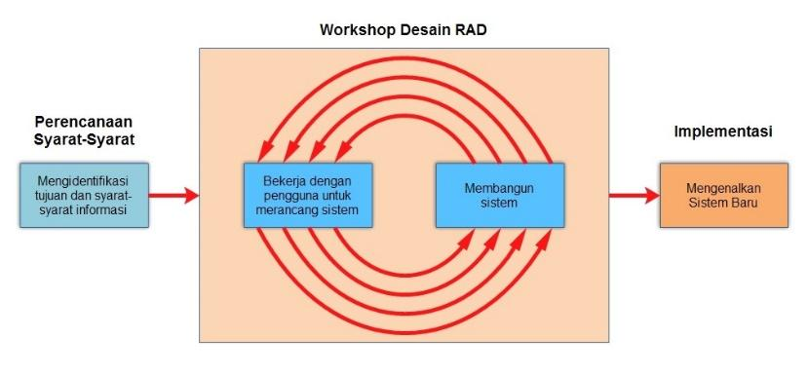

*Gambar 2. 1 Rapid Application Development*

Ada empat fase dalam RAD :

* Fase *Requirements Planning* (Perencanaan Syarat-Syarat) Fase ini merupakan fase pertemuan antara penganalisis dan pengguna untuk mengidentifikasikan tujuan dari sistem yang akan dibangun serta mengidentifikasikan syarat-syarat informasi yang akan timbul untuk mencapai tujuan tersebut serta menganalisa semua sistem yang dibutuhkan oleh pengguna.
* Fase *RAD Design Workshop* (Workshop Desain RAD) Fase ini merupakan fase dalam bentuk workshop desain RAD antara penganalisis dan pemrograman untuk merancang sebuah sistem yang akan dibangun. Penganalisis dan pemrogram saling bekerja sama dalam membangun sistem dan menunjukan representasinya dalam bentuk visual desain dan pola kerja kepada pengguna sistem. Pada fase ini juga pengguna merespon prototipe yang telah dirancang. Penganalisis dan pemrogram dapat memperbaiki serta menganalisis modul modul yang dirancang berdasarkan dari respon pengguna sistem.
* Fase *Instruction* (Konstruksi) Fase Konstruksi merupakan fase eksekusi dalam bentuk pembuatan script program dan merupakan kelanjutan dari fase kedua. Pada fase ini juga menunjukkan platform, *hardware*, dan *software* yang digunakan. Setiap desain yang dibuat pada fase sebelumnya, akan ditingkatkan dengan menggunakan perangkat RAD. Setelah fungsi baru tersedia, fungsi baru tersebut ditujukan kepada pengguna untuk mendapatkan interaksi dan revisi, selanjutnya penganalisis akan melakukan perubahan dalam setiap desain aplikasi berdasarkan instruksi dari pengguna.
* Fase *Implementation* (Implementasi) Fase ini penganalisis bekerja dengan para pengguna secara intensif selama workshop berlangsung, dan merancang beberapa aspek dan nonteknis yang dibutuhkan. Segera setelah aspek-aspek ini di setujui dan sistem-sistem dibangun dan disaring, sistem-sistem baru atau bagian dari sistem diuji coba dan kemudian diperkenalkan kepada organisasi (Susilowati & Negara, 2018).

### *Unified Modeling Language* (UML)

Menurut (Sukamto & Shalahuddin, 2018:133) dalam jurnal (Tabrani et al., 2021), UML (*Unified Modeling Language*) adalah salah satu standar bahasa yang banyak digunakan di dunia industri untuk mendefinisikan requirement, membuat analisis dan desain, serta menggambarkan arsitektur dalam pemrograman berorientasi objek.

* + - * *Use case* Diagram

Diagram *use case* merupakan pemodelan untuk kelakuan sistem informasi yang akan dibangun. *Use case* mendeskripsikan sebuah interaksi antara satu atau lebih aktor dengan sistem informasi yang akan dibangun. *Use case* digunakan untuk mengetahui fungsi apa saja yang ada pada sebuah sistem informasi dan siapa saja yang berhak menggunakan fungsi-fungsi tersebut. Berikut ini adalah simbol-simbol diagram *use case*, seperti yang terlihat pada tabel 2.1 dibawah ini :

*Tabel 2. 2 Use case Diagram*

Sumber : (Reni Maharani & Mustar Aman, 2017)

|  |  |  |
| --- | --- | --- |
| Simbol | Nama | Keterangan |
|  | Aktor | Orang, proses, atau sistem lain yang berinteraksi dengan sistem informasi yang akan dibuat di luar sistem informasi itu sendiri. |
|  | *Use case* | Fungsionalitas yang disediakan sistem sebagai unit-unit yang saling bertukar pesan antar unit atau aktor. |
|  | Asosiasi | Komunikasi antara aktor dan *use case* yang berpartisipasi pada *use case* atau *use case* memiliki interaksi dengan aktor. |
|  | Generalisasi | Dimana fungsi yang satu adalah fungsi yang umum dari yang lainnya. |
|  | *<<Include>>* | Relasi *use case* dimana proses bersangkutan akan dilanjutkan ke proses yang dituju. |
|  | <<*Extend>>* | Relasi *use case* yang ditambahkan dapat berdiri sendiri, walaupun tanpa *use case* tambahan itu. |

* + - * Class Diagram

Diagram Kelas dibuat setelah Diagram *Use case* dibuat terlebih dahulu. Pada pembuatan diagram ini harus menjelaskan hubungan apa saja yang terjadi antara suatu objek dengan objek lainnya sehingga terbentuklah suatu aplikasi. Kelas adalah rancangan dari suatu objek. Kelas dibagi menjadi tiga bagian, yakni nama kelas, atribut kelas, serta operasi kelas (*methods*).

*Tabel 2. 3 Class Diagram*

Sumber : (Ayu & Fitri, 2019)

|  |  |  |
| --- | --- | --- |
| Simbol | Nama | Keterangan |
| |  | | --- | | Nama Kelas | | +atribut | | +operasi | | Kelas | Kelas pada struktur sistem. |
|  | Antar muka / *Interface* | Sama dengan konsep interface dalam pemrograman berorientasi objek. |
|  | Asosiasi /*Association* | Relasi antar kelas dengan makna umum, asosiasi biasanya disertai dengan *multiplicity* |
|  | Asosiasi berarah / *directed association* | Relasi antar kelas dengan makna kelas yang satu digunakan oleh kelas yang lain, asosiasi biasanya disertai dengan *multiplicity*. |
|  | *Generalisasi* | Relasi antar kelas dengan makna generalisasi- spesialisasi (umum khusus). |
|  | Kebergantungan/ *dependency* | Relasi antar kelas dengan makna ketergantungan antar kelas. |
|  | Agresiasi/ *aggregation* | Relasi antar kelas dengan makna semua-bagian. |

* + - * *Activity* Diagram

Diagram aktivitas menggambarkan rangkaian aliran dari aktivitas, digunakan untuk mendeskripsikan aktivitas yang dibentuk dalam suatu operasi sehingga dapat juga digunakan untuk aktivitas lainnya seperti *use case* atau interaksi. Menggambarkan proses bisnis dan urutan aktivitas dalam sebuah proses. Dipakai pada business modeling untuk memperlihatkan urutan aktifitas proses bisnis. Struktur diagram ini mirip flowchart atau data flow diagram pada perancangan terstruktur simbol dalam *activity* diagram.

*Tabel 2. 4 Activity Diagram*

Sumber : (Julianto & Setiawan, 2019)

|  |  |  |
| --- | --- | --- |
| Simbol | Nama | Keterangan |
|  | Status Awal | Status awal aktivitas sistem, Sebuah diagram aktivitas memiliki sebuah status awal. |
|  | Aktivitas | Aktivitas yang dilakukan sistem, aktivitas biasanya diawali dengan kata kerja |
|  | Percabangan / *Decision* | Asosiasi percabangan dimana jika ada pilihan aktivitas lebih dari satu. |
|  | Penggabungan / *Join* | Asosiasi penggabungan dimana lebih dari satu aktivitas digabungkan menjadi satu status |
|  | Status Akhir | Status akhir yang dilakukan sistem, sebuah diagram aktivitas memiliki sebuah status akhir. |
|  | *Swimlane* | Memisahkan organisasi bisnis yang bertanggung jawab terhadap aktivitas terjadi |

### Visual Paradigm

Visual Paradigm adalah suatu *software* pemodelan dengan sistem visualisasi yang digunakan untuk membuat desain UML. Dengan *software* memungkinkan pemodelan yang telah dibuat dapat digunakan sebagai representasi proyek-proyek lain yang dilengkapi dengan beberapa fitur yang ada didalamnya sampai pada menganalisa sebuah proyek yang akan dikerjakan. Proyek-proyek yang saling berkaitan dapat dikerjakan sedemikian rupa dengan UML, sehingga dapat dipusatkan menjadi sebuah proyek. Sehingga dapat membantu mengklasifikasikan pekerjaan proyek hingga level terkecil.

Visual Paradigm dapat membandingkan perubahan antar diagram-diagram lain yang saling berkaitan. Visual paradigm juga dapat digunakan untuk mengetahui perbedaan antara diagram-diagram yang ada. Dengan dukungan *design* layaknya *Free hand* dapat ditambahkan ke dalam diagram untuk menjelaskan lebih detail tujuan dari sistem yang dirancang. Pada *software* Visual Paradigm, dengan menggunakan mouse pen untuk *sketching* dan juga dapat menambahkan bentuk solid seperti bintang dan panah rectangles. Di dalam Visual Paradigm, bentuk nama dengan model horizontal dan vertikal, dapat diatur dengan karakteristik dari bentuk pemodelan UML.

Visual Paradigm adalah alat yang digunakan untuk membuat dan mengelola UML atau kasus bahasa pemodelan terpadu, yang juga mendukung group manajemen objek termasuk notasi pemodelan proses bisnis. Selain itu, Visual Paradigm membantu sebagai kunci untuk berbagai fase siklus pengembangan perangkat lunak, seperti pengembangan program, rekayasa perangkat lunak, pembuatan laporan selama analisa sistem (Hendri et al., 2021).

### Balsamiq Mockup

Mockup antarmuka pengguna (*user interface*) merupakan salah satu jenis model yang lincah yang dapat digunakan untuk mempresentasikan persyaratan dalam bahasa yang dapat dimengerti oleh kedua belah pihak yaitu pengguna dan pengembang aplikasi. (Bambang & Muhammad Rosyid, 2020).

### Bootstrap

Bootstrap adalah sebuah *framework* yang dibuat dengan menggunakan bahasa dari HTML dan CSS, namun juga menyediakan efek javascript yang dibangun dengan menggunakan jquery. Bootstrap telah menyediakan kumpulan komponen *class interface* dasar yang telah dirancang sedemikian rupa untuk menciptakan tampilan yang menarik, bersih dan ringan. Selain itu, bootstrap juga memiliki fitur grid yang berfungsi untuk mengatur *layout* yang bisa digunakan dengan sangat mudah dan cepat. Kita juga diberi keleluasaan dalam mengembangkan tampilan *website* yang menggunakan bootstrap yaitu dengan mengubah tampilan bootstrap dengan menambahkan class dan CSS sendiri (Sanjaya et al., n.d.).

### *Codeigniter*

*CodeIgniter* adalah sebuah web *application* *framework* yang digunakan untuk membangun aplikasi PHP dinamis yang dibangun menggunakan konsep *Model View Controller development pattern*. *CodeIgniter* menyediakan berbagai macam library yang dapat mempermudah dalam pengembangan dan termasuk *framework* tercepat dibandingkan dengan *framework* lainnya (Erinton, R. Negara, R. Sanjoyo, 2017).

### *Database*

Menurut Buku Basis Data : Teori Dan Perancangan yang ditulis (Ginantara et al., 2020) Secara umum basis data (*Database)* adalah item data yang saling berhubungan satu dengan yang lainnya yang diorganisasikan berdasarkan skema atau struktur tertentu yang dapat disimpan dalam perangkat keras (*hardware)* dan dengan menggunakan perangkat lunak dalam manipulasi untuk kegunaan tertentu. Basis data juga dapat diartikan kumpulan *records* yang saling berhubungan dan disimpan secara bersama sedemikian rupa tanpa pengulangan (*redundancy)* yang tidak perlu untuk memenuhi kebutuhan.

Dalam basis data ada beberapa istilah dasar yang perlu diketahui, yaitu:

* Entitas, biasanya berupa objek yang berwujud, seperti: orang, rumah, mobil dan lainnya. Entitas terbagi menjadi dua yaitu entitas kuat dan lemah.
* Atribut adalah karakteristik yang melekat yang menjelaskan secara detail entitas.
* *Record* adalah isian data yang saling terhubung.
* File merupakan kumpulan dari *record* yang menggambarkan entitas.
* *Key* bagian dari *record* yang dipergunakan untuk proses akses dan menemukan *record* yang dimaksud. Ada beberapa jenis *key* dalam *database* yaitu:
* *Primary key* umumnya bersifat unik dan field yang mengidentifikasikan sebuah *record*.
* *Foreign key* (Kunci Tamu) adalah field yang bukan kunci dan biasanya disebut sebagai kunci tamu yang merupakan kunci pada field yang lain.
* Candidate *Key* merupakan atribut yang mengidentifikasikan secara unik sebuah entitas. Syarat sebuah candidate *key* adalah *unique identifier* dan *no redundancy.*
* Composite *key* adalah sebuah kunci yang terdiri dari 2 atribut atau lebih yang mengidentifikasikan suatu entitas (Ginantara et al., 2020).

### XAMPP

XAMPP adalah perangkat lunak (*free software*) bebas, yang mendukung untuk banyak sistem operasi, yang merupakan kompilasi dari beberapa program. Fungsi XAMPP sendiri adalah sebagai server yang berdiri sendiri (*localhost*), yang terdiri beberapa program antara lain: *Apache HTTP Server*, MySQL *database*, dan penerjemah bahasa yang ditulis dengan bahasa pemrograman PHP dan Perl. Nama XAMPP sendiri merupakan singkatan dari X (empat sistem operasi apapun), *Apache*, MySQL, PHP dan Perl. Program ini tersedia dalam GNU *General Public License* dan bebas, merupakan web server yang mudah untuk digunakan yang dapat menampilkan halaman web yang dinamis. Untuk mendapatkanya XAMPP anda dapat mendownload langsung dari web resminya. Dan berikut beberapa definisi program lainnya yang terdapat dalam XAMPP.

Server HTTP *Apache* atau Server Web/WWW Apache adalah server web yang dapat dijalankan di banyak sistem operasi seperti (Unix, BSD, Linux, Microsoft Windows dan *Novell Netware* serta platform lainnya) yang berguna untuk melayani dan memfungsikan situs web. Protokol yang digunakan untuk melayani fasilitas web/www ini menggunakan HTTP.

MySQL adalah sebuah perangkat lunak sistem manajemen basis data SQL (bahasa Inggris: *database management system*) atau DBMS yang *multithread, multi-user*, dengan sekitar 6 juta instalasi di seluruh dunia. MySQL AB membuat MySQL tersedia sebagai perangkat lunak gratis dibawah lisensi GNU *General Public License* (GPL), tetapi mereka juga menjual dibawah lisensi komersial untuk kasus-kasus dimana penggunaannya tidak cocok dengan penggunaan GPL (Biro et al., 2020).

### MySQL

MySQL (*Structured Query Language*), merupakan bahasa terstruktur yang khusus digunakan untuk mengolah *database*. MySQL merupakan sistem manajemen *database* yang bersifat relational. Artinya, data yang dikelola dalam *database* akan diletakkan pada beberapa tabel yang terpisah sehingga manipulasi data akan jauh lebih cepat (Sekolah et al., 2020).

### Sublime *Text*

Menurut Eric Haughee dalam jurnal (Yanuardi & Permana, 2019) menjelaskan bahwa Sublime *Text* adalah aplikasi editor untuk kode dan teks yang dapat berjalan diberbagai *platform operating system* dengan menggunakan teknologi Phyton API. Terciptanya aplikasi ini terinspirasi dari aplikasi Vim. Aplikasi ini sangatlah fleksibel dan *powerfull*. Fungsionalitas dari aplikasi ini dapat dikembangkan dengan menggunakan sublime-*packages*. Sublime *Text* bukanlah aplikasi open source, yang artinya aplikasi ini membutuhkan lisensi (*license*) yang harus dibeli. Akan tetapi beberapa fitur pengembangan fungsionalitas (*packages*) dari aplikasi ini merupakan hasil dari temuan dan mendapat dukungan penuh dari komunitas serta memiliki lisensi (*license*) aplikasi gratis.

### HTML

Menurut Hidayatullah dan Kawistara dalam jurnal (Novendri, 2019) “*HyperText Markup Language* (HTML) adalah bahasa standard yang digunakan untuk menampilkan halaman web”. Yang bisa dilakukan dengan HTML yaitu: Mengatur tampilan dari halaman web dan isinya, Membuat tabel dalam halaman web, Mempublikasikan halam web secara online dan Membuat form yang bisa digunakan untuk menangani registrasi dan transaksi via web. Contoh: Setiap dokumen HTML diawali dan diakhiri dengan tag HTML.

### PHP

PHP merupakan bahasa *scripting* yang bersifat server side yang digunakan para web development. PHP banyak dipilih untuk membangun sebuah web dikarenakan mendukung mekanisme CGI seperti mengambil, mengumpulkan data dari *database*, dan juga menghasilkan halaman yang lebih dinamis. (Osvaldo Silitonga & Novrini Hasti, 2020).

### CSS

CSS memiliki arti gaya menata halaman bertingkat, yang berarti setiap satu elemen yang telah diformat dan memiliki anak dan telah diformat, maka anak dari elemen tersebut secara otomatis mengikuti format elemen induknya (Ibbi, n.d.).

### *Internet Service Provider* (ISP)

*Internet Service Provider* (ISP) merupakan perusahaan jasa yang menyediakan jasa layanan koneksi ke internet. Melalui ISP ini kita dapat berhubungan dengan komputer-komputer diseluruh dunia. Berdasarkan keberadaannya ISP terbagi menjadi ISP lokal (tingkat regional). ISP nasional (tingkat negara) dan ISP internasional dikenal sebagai (*mainstream ISP*). Macam-macam provider yang sering kita dengar yaitu: Firstmedia, Indihome, Indosat Ooredoo GIG dan MNC Play Media (Suwanah & Hasibuan, 2021).

### *Website*

Menurut Bekti dalam jurnal (Firmansyah & Pitriani, 2017) mengemukakan bahwa *website* merupakan kumpulan halaman-halaman yang digunakan untuk menampilkan informasi teks, gambar diam atau gerak, animasi, suara, dan atau gabungan dari semuanya, baik yang bersifat statis maupun dinamis yang membentuk satu rangkaian bangunan yang saling terkait, yang masing-masing dihubungkan dengan jaringan-jaringan halaman.

### *Web Browser*

Menurut Sibero dalam jurnal (Firmansyah & Pitriani, 2017) mengemukakan bahwa “*Web Browser* adalah aplikasi perangkat lunak yang digunakan untuk mengambil dan menyajikan sumber informasi web”. Sedangkan menurut Gary dan Veermat dalam jurnal (Firmansyah & Pitriani, 2017) mengemukakan bahwa “Suatu *Web Browser*, atau *browser*, adalah piranti lunak aplikasi yang dapat digunakan pengguna untuk mengakses dan melihat laman Web atau program-program Web”.

### Internet

Onno W. Purbo Tokoh pertama yang menjelaskan mengenai pengertian Internet adalah Purbo. Menurut Purbo dalam jurnal (Cherniaieva, 2021) menjelaskan bahwa Internet pada dasarnya merupakan sebuah media yang digunakan untuk mengefisiensikan sebuah proses komunikasi yang disambungkan dengan berbagai aplikasi, seperti Web, VoIP, Email.

Tokoh berikutnya, yaitu Allan dalam jurnal (Cherniaieva, 2021) menjelaskan bahwa internet merupakan sekumpulan jaringan komputer yang saling terhubung satu sama lain secara fisik dan juga memiliki kemampuan untuk membaca dan menguraikan berbagai protokol komunikasi tertentu yang sering kita kenal dengan istilah *Internet Protocol* (IP) serta *Transmission Control Protocol* (TCP).Protokol sendiri, lebih lanjut didefinisikan oleh Alan sebagai sebuah spesifikasi sederhana mengenai bagaimana dua atau lebih komputer dapat saling bertukar informasi.

### Hosting

Hosting merupakan tempat penyimpanan data *website* dimana didalamnya meliputi kapasitas penyimpanan, *bandwidth* yang merupakan sebuah kapasitor yang digunakan untuk mengukur jumlah pengunjung *website* serta *database*. Menurut Aliyun dalam jurnal (Cherniaieva, 2021) mengemukakan bahwa Hosting juga memiliki arti layanan berbasis internet sebagai tempat penyimpanan data atau tempat menjalankan aplikasi ditempat terpusat yang disebut dengan server dan dapat diakses melalui jaringan internet. Ada beberapa jenis layanan hosting yaitu :

* + *Shared Hosting* adalah menggunakan server hosting bersama sama dengan pengguna lain satu server dipergunakan oleh lebih dari satu nama domain. Artinya dalam satu server tersebut terdapat beberapa *account* yang dibedakan antara *account* satu dan lainnya dengan *username* dan *password*.
  + VPS, *Virtual Private Server*, atau juga dikenal sebagai *Virtual Dedicated Server* merupakan proses virtualisasi dari lingkungan *software* sistem operasi yang dipergunakan oleh server. Karena lingkungan ini merupakan lingkungan virtual, hal tersebut memungkinkan untuk menginstall sistem operasi yang dapat berjalan diatas sistem operasi lain.
  + *Dedicated Server* adalah penggunaan server yang dikhususkan untuk aplikasi yang lebih besar dan tidak bisa dioperasikan dalam shared hosting atau virtual dedicated server. Dalam hal ini, penyediaan server ditanggung oleh perusahaan hosting yang biasanya bekerja sama dengan vendor.
  + *Colocation Server* adalah layanan penyewaan tempat untuk meletakkan server yang dipergunakan untuk hosting. Server disediakan oleh pelanggan yang biasanya bekerja sama dengan vendor (Torres, 2017).

### Nama domain (*Domain name / Uniform Resource Locator*)

Pengertian nama domain atau biasa disebut dengan Domain Name atau URL adalah alamat unik di dunia internet yang digunakan untuk mengidentifikasikan sebuah *website*, atau dengan kata lain domain name adalah alamat yang digunakan untuk menemukan sebuah wesite pada dunia internet. Contoh http://www. unsri.ac.id/ dan http://www. detik.com/. Nama domain diperjual belikan secara bebas di internet dengan status sewa tahunan.

Nama domain sendiri mempunyai identifikasi ekstensi atau akhiran sesuai dengan kepentingan dan lokasi keberadaan *website* tersebut, contoh nama domain berekstensi lokasi negara Indonesia adalah co.id (untuk nama domain *website* perusahaan), ac.id (nama domain *website* pendidikan), go.id (nama domain *website* instansi pemerintahan), or.id (nama domain *website* organisasi). (W.K & Nur, 2020).

# **BAB III**

# **METODOLOGI PENELITIAN**

## **Kerangka Pikir**

Kerangka Pikir ini merupakan langkah-langkah yang akan dilakukan untuk menyelesaikan masalah dalam penelitian ini, berdasarkan metode pengembangan sistem *Rapid Application Development*, sebagai berikut:

**Tidakk**

**Ya**

Disetujuii

Implementasi

Selesai

Kontruksi

Wawancara

Observasi

Studi Dokumentasi

Studi Pustaka

Workshop Desain RAD

Mulai

Perencanaan Syarat-syarat

Identifikasi Tujuan

Analisa Kebutuhan Sistem

Membangun Prototipe Sistem

Pelaporan

*Gambar 3. 1 Kerangka Pikir*

Menurut (Kendall & Kendall, 2010)

## **Deskripsi**

Berikut merupakan penjelasan dari kerangka pikir pada gambar 3.1 kerangka pikir diatas, yaitu sebagai berikut:

### Perencanaan Syarat-Syarat (*Requirements Planning)*

Pada tahap perencanaan syarat-syarat merupakan tahap pertemuan antara penganalisis dan pengguna untuk mengidentifikasikan tujuan dari sistem yang akan dibangun serta mengidentifikasikan syarat-syarat informasi yang akan timbul untuk mencapai tujuan tersebut serta menganalisa semua sistem yang dibutuhkan oleh pengguna dan batasan perangkat lunak tersebut. Informasi ini dapat diperoleh melalui pengumpulan data sebagai berikut:

* Wawancara, yaitu dilakukan dengan proses tanya jawab dengan bapak Alawi selaku Branch Manager Hamidah Rent Car dan Bapak Tri selaku Koor. Sewa dan Bagian Keuangan Hamidah Rent Car mengenai pengelolaan data, sistem sewa mobil dan mengumpulkan informasi, mengidentifikasi masalah yang terjadi serta data yang dibutuhkan dalam penelitian ini.
* Observasi, yaitu dilakukan dengan cara mengamati langsung proses sewa mobil di Hamidah Rent Car yang beralamat di Jln. Raya Laswi No.130 C Manggahang, Bandung untuk mendapatkan informasi yang dibutuhkan dalam membuat sistem informasi sewa mobil, mengidentifikasi masalah yang terjadi dan supaya penulis dapat mengetahui sistem yang sedang berjalan di Hamidah Rent Car ini.
* Studi Pustaka, yaitu dilakukan dengan mengumpulkan data dari membaca beberapa buku, jurnal, dan sumber lainnya yang berhubungan dengan sistem informasi sewa mobil berbasis web.
* Studi Dokumentasi, yaitu dilakukan dengan cara mempelajari dokumen untuk mendapatkan data atau informasi yang berhubungan dengan sewa mobil di Hamidah Rent Car, juga untuk mengetahui dan menganalisa dokumen-dokumen yang digunakan pada sistem yang saat ini digunakan di Hamidah Rent Car tersebut.

Adapun tahapan dalam perencanaan syarat-syarat adalah sebagai berikut:

* 1. Identifikasi Tujuan

Setelah memperoleh informasi dengan cara pengumpulan data diatas, selanjutnya adalah mengidentifikasi tujuan dari pembuatan sistem informasi ini. Dimana tujuan dari penelitian ini adalah tersedianya sistem informasi yang dapat membantu mengelola data sewa mobil di Hamidah Rent Car, Tersedia sistem informasi yang dapat memudahkan *customer* melakukan penyewaan mobil di Hamidah Rent Car, tersedia sistem informasi yang dapat menghasilkan laporan data mobil, laporan jenis mobil paling banyak di sewa dalam jangka waktu tertentu, laporan data penyewa, laporan data *driver*, laporan data transaksi pemesanan, *invoice*, laporan pemasukan dan laporan pengeluaran.

* 1. Analisa Kebutuhan Sistem

Pada tahap ini yaitu menyiapkan kebutuhan-kebutuhan dari semua elemen sistem informasi sewa yang akan di bangun. Adapun kebutuhan fungsional sistemnya sebagai berikut:

* + - Data mobil menjadi sumber *input* untuk menampilkan *interface* transaksi sewa untuk *customer* melakukan transaksi sewa mobil. Hasil dari pengolahan transaksi tersebut akan muncul *output* laporan berupa laporan transaksi sewa dan *invoice*.
    - Data transaksi sewa menjadi sumber *input* untuk data pemasukan. Hasil dari pengolahan transaksi tersebut akan muncul *output* laporan berupa laporan pemasukan.
* Workshop Desain RAD

Tahapan selanjutnya adalah tahap Workshop Desain RAD, pada tahap ini bertujuan untuk merancang seperti apa sistem informasi sewa mobil yang akan dibuat. Desain yang dibuat antara lain desain diagram, desain diagram yang akan dibuat menggunakan UML (*Unified Modelling Language*) yaitu *use case* diagram, *activity* diagram, *class diagram* dan *Sequence diagram* dibuat menggunakan visual paradigm dan dilakukan perancangan basis data untuk mempermudah mengidentifikasi data dan menghindari data ganda. Tahap selanjutnya dalam perencanaan syarat-syarat yaitu :

* + - 1. Membangun Prototipe Sistem

Pada tahap ini bertujuan untuk merancang Desain *User interface* yang dibuat antara lain desain *interface dashboard*, *interface* data mobil, *interface* data penyewa, *interface* data *driver*, *interface* data transaksi sewa mobil, *interface* data pemasukan, *interface* data pengeluaran, *interface* laporan data mobil, *interface* laporan jenis mobil paling banyak di sewa dalam jangka waktu tertentu, *interface* laporan data penyewa, *interface* laporan data *driver*, *interface* laporan data transaksi pemesanan, *interface invoice*, *interface* laporan pemasukan dan *interface* laporan pengeluaran.

Desain *interface* yang dibuat menggunakan balsamiq mockup. Kemudian ditunjukan kepada pengguna untuk mendapatkan interaksi dan revisi, selanjutnya penganalisis akan melakukan perubahan dalam setiap desain aplikasi berdasarkan instruksi dari pengguna.

* + - Kontruksi (*Instruction*)

Tahapan selanjutnya adalah tahapan konstruksi, pada tahap ini melakukan eksekusi dalam bentuk pembuatan *script* program (coding) yaitu dengan mentransformasikan hasil perancangan sistem informasi dan pembuatan desain ke dalam bahasa pemrograman agar dapat dimengerti oleh mesin (komputer) dengan memanfaatkan Bootstrap 4 dan menggunakan bahasa pemrograman PHP, CSS, dan HTML dan *framework* *Codeigniter 3*.

Pada pembuatan Sistem Informasi sewa ini memerlukan beberapa alat penunjang baik *hardware* maupun *software* diantaranya sebagai berikut:

1. Perangkat Lunak (*Software*)

Penulis menggunakan beberapa perangkat lunak pada penelitian ini, yaitu :

*Tabel 3. 1 Perangkat Lunak (Software)*

|  |  |
| --- | --- |
| Sistem Operasi | Windows 10 |
| Aplikasi Pembuatan | Sublime *Text*  XAMPP  Balsamiq Mockup  Visual Paradigm  Google Chrome |

1. Perangkat Keras (*Hardware*)

Penulis menggunakan perangkat keras (*Hardware*) dengan spesifikasi berikut:

*Tabel 3. 2 Perangkat Keras*

|  |  |
| --- | --- |
| Spesifikasi | Deskripsi |
| Tipe Laptop | ASUS E402W |
| Prosesor | AMD Quad Core E2-6110 |
| Ram | 4GB |
| HDD | 500GB |

### Implementasi (*Implementation)*

Tahap selanjutnya adalah tahap Implementasi, pada tahap ini penganalisis bekerja dengan pengguna merancang beberapa aspek dan nonteknis yang dibutuhkan. Setelah aspek-aspek disetujui dan sistem dibangun kemudian dilakukan uji coba dan kemudian diperkenalkan kepada organisasi.

### Pembuatan Laporan

Tahapan terakhir adalah pembuatan laporan sebagai salah satu syarat kelulusan. Laporan disusun sesuai dengan ketentuan yang tercantum dalam Pedoman Penulisan Skripsi Fakultas Teknologi Informasi Universitas Bale Bandung.

# **BAB IV**

# **ANALISIS DAN PERANCANGAN**

## **4.1. Analisis**

Analisis dalam penelitian ini terdiri dari beberapa tahapan yaitu tata kelola perusahaan, analisis sistem, analisis masalah, analisis kebutuhan sistem, analisis sistem penunjang keputusan, analisis data penunjang keputusan, analisis kebutuhan/alat dan analisis biaya.

## Tata Kelola Perusahaan

Tata kelola perusahaan terdiri dari sejarah perusahaan dan visi misi perusahaan yaitu sebagai berikut:

1. Sejarah Perusahaan

Hamidah Rent Car berawal dari perusahaan yang bergerak di biro jasa pemberangkatan haji dan umrah yang memiliki legalitas tertanggal 24 Februari 2018 yang bernama PT. Ratu Hamidah Sampurna Bersaudara (Hamidah Private Tour & Travel). Seiring berjalannya waktu, Hamidah Private Tour & Travel juga menyelenggarakan paket wisata lokal untuk daerah Jawa Barat dan menjadi bagian dari ASITA (*Association of The Indonesian Tours And Travel Agencies*) Jawa Barat. Pelaksanaan paket wisata yang memiliki orderan yang cukup banyak mengharuskan Hamidah Private Tour & Travel tetap profesional yang akan selalu menyuguhkan pelayanan prima demi kenyamanan dan kepuasan *customer*. Hal inilah yang mengharuskan Hamidah Private Tour & Travel tidak boleh ada kekurangan sedikitpun terutama untuk penyediaan armada sehingga mengharuskan Hamidah Private Tour & Travel menyediakan armada untuk memperlancar jalannya pelaksanaan program paket wisata. Kemudian Hamidah Private Tour & Travel membeli beberapa unit kendaraan roda empat yang siap disewakan baik secara terpisah dari paket wisata maupun include dalam paket wisata yang tersedia.

Maka dari sinilah konsep Hamidah Rent Car dibangun pada Oktober 2020 oleh Syafroni Muhammad M.Pd,Gr . Hamidah Private Tour & Travel mulai melebarkan sayap bisnisnya di bidang persewaan mobil sehingga membuat Hamidah Rent Car resmi menjadi *subsidiary* dari PT. Ratu Hamidah Sampurna Bersaudara. Hamidah Rent Car Khusus menangani bidang usaha persewaaan mobil yang akan menambah income bagi perusahaan baik jangka pendek maupun jangka panjang kedepannya. Unit mobil Hamidah Rent Car terpelihara dengan baik. Pemeliharaan unit dan operasional unit ditangani langsung oleh staf ahli dan memiliki jam terbang yang tinggi di bidangnya. Selain itu unit yang disewakan dilindungi oleh asuransi all risk, yang meliputi pertanggungan bagi pengemudi dan penumpang (*personal Accident clause*) serta TJH pihak ke-3 yang dapat diubah sesuai kebutuhan. Keamanan yang didukung dengan adanya *driver* yang berpengalaman serta adanya prosedur perawatan kendaraan yang dilakukan secara profesional. Hamidah Rent Car juga memiliki sistem yang berkualitas sehingga menunjang pengontrolan unit yang baik.

1. VISI & MISI Hamidah Rent Car

* Visi :
* Menjadi perusahaan yang dikenal luas dengan tingkat pelayanan terbaik, handal, terpercaya serta
* Menjadi pilihan prioritas konsumen.
* Misi :
* Menyelenggarakan aktivitas perjalanan dan persewaan unit dengan terjangkau serta pelayanan yang terbaik
* Mengembangkan pelayanan dengan menjaga kualitas unit dan tak segan untuk membantu pelanggan
* Inovatif dan kerja keras dalam memberikan pelayanan maksimal untuk pelanggan
* Memberikan manfaat kepada pemegang saham dan karyawan secara berkelanjutan dengan menjadikan perusahaan yang sehat dan menguntungkan

## Analisis Sistem

Berdasarkan hasil pengumpulan data dan hasil wawancara dengan bapak alawi dan bapak tri selaku karyawan di Hamidah Rent Car, Dalam hal pemesanan sewa, sistem yang berjalan saat ini adalah *Customer* menghubungi petugas via instagram atau whatsapp kemudian *customer* akan diminta datang langsung ke kantor, di kantor petugas akan menjelaskan mengenai prosedur sewanya seperti apa, harganya sewa masing-masing mobil untuk dalam kota atau luar kota, harga sewa *include* *driver* atau lepas kunci, *customer* akan diberikan formulir untuk diisi oleh *customer* yang kemudian akan di input ulang oleh petugas ke dalam Microsoft excel. Serta akan diberikan informasi mengenai persyaratan yang harus dipenuhi dalam prosedur penyewaan. apabila kedua belah pihak telah setuju maka dilakukan pembayaran, setelah melakukan pembayaran petugas akan memberikan slip sebagai bukti pembayaran. Kemudian untuk pengelolaan data pemasukan, data pengeluaran dan pelaporan menggunakan Microsoft excel.

## Analisis Masalah

Hasil Analisis akan diuraikan dengan menggunakan kerangka PIECES. PIECES *framework* adalah kerangka yang dipakai untuk mengklasifikasikan suatu *problem, opportunities,* dan *directives* yang terdapat pada bagian *scope definition* analisis dan perancangan sistem. Dengan kerangka ini, dapat dihasilkan hal- hal baru yang dapat menjadi pertimbangan dalam mengembangkan sistem (Maulana, 2018). Hasilnya yaitu sebagai sebagai berikut:

*Tabel 4. 1 Analisis Masalah Dengan Metode PIECES*

|  |  |  |
| --- | --- | --- |
| PIESCES | Hasil Analisis Terhadap Sistem Lama | Hasil Yang Diharapkan Dari Sistem Baru |
| *Per*form*ance* (Kinerja) | 1. Pemesanan secara langsung dilakukan dengan cara *customer* mengisi formulir kemudian petugas harus meng*input*kan kembali ke dalam Microsoft Excel. 2. Penyediaan informasi mengenai pelaporan masih membutuhkan waktu yang sangat lama. | 1. Proses pemesanan menjadi terkomputerisasi dan dapat dilakukan secara online sehingga lebih memudahkan *customer* untuk melakukan pemesanan dan memudahkan petugas untuk melakukan pendataan. 2. Memudahkan penyediaan informasi pelaporan secara cepat dan akurat mengenai segala informasi yang berhubungan dengan sewa mobil, pemesanan dan pelaporan. |
| *In*form*ation* (Informasi) | Penyediaan informasi dan pelaporan lambat karena petugas harus mencari data dan membuat terlebih dahulu laporan yang diinginkan. Laporan tersebut berupa laporan data mobil yang disewakan, laporan data *customer*, laporan data supir, *invoice* pemesanan, laporan pesanan sewa mobil per bulan, laporan pemasukan per bulan, laporan pengeluaran per bulan dan laporan grafik laba per hari dalam satu minggu. | Penyediaan informasi menjadi sangat cepat dan laporan yang diinginkan dapat dihasilkan secara cepat dan akurat. Sistem dapat menghasilkan informasi data sewa mobil yang paling banyak disewa. |
| *Economy* (Ekonomi) | *Customer* harus datang langsung ke kantor untuk melakukan pemesanan sewa mobil. Menghabiskan banyak biaya seperti datang ke kantor lalu ongkos bensin yang terbilang menguras keuangan ekonomi dari *customer* tersebut. | Menjadi lebih mudah dan efisien dikarenakan pemesanan sewa mobil dapat dilakukan secara online. |
| *Control* (Pengendalian) | Petugas mengalami hambatan dalam penyimpanan data-data sewa mobil karena untuk data yang dicatat secara konvensional seperti data *customer*, data pemesanan sewa sangat beresiko mengalami kehilangan atau kerusakan dokumen apabila dokumen tidak disimpan dengan baik seperti tertumpuk atau hilang. Juga data yang ada di Microsoft excel beresiko mengalami kehilangan data ketika komputer mengalami kerusakan dan data tidak di backup di icloud atau google drive. Pemesanan yang dilakukan melalui instagram dan whatsapp beresiko mengalami kehilangan data ketika whatsapp mengalami error, sehingga data yang ada di whatsapp ini terhapus atau hilang. | Memudahkan petugas dalam penyimpanan, pencarian data dan mengontrol seluruh data yang ada di Hamidah Rent Car. Semua data-data yang ada di Hamidah Rent Car dicatat dan disimpan dalam sebuah sistem yang aman. |
| *Efisiensi* (Efisiensi) | Pembuatan laporan yang memakan waktu lama mengakibatkan pemborosan waktu dalam pekerjaan yang dilakukan saat ini sehingga terdapat beberapa pekerjaan yang tertunda. Dimana biasanya untuk menghasilkan laporan tersebut membutuhkan waktu sekitar 5-15 menit. | Pembuatan laporan menjadi semakin cepat sehingga tidak ada lagi pemborosan waktu dan dalam pekerjaan yang dilakukan saat ini sehingga meminimalisir terjadinya beberapa pekerjaan yang tertunda. Setelah ada sistem informasi sewa ini seluruh laporan dapat dihasilkan dalam waktu kurang dari 2 menit saja. |
| *Service* (Layanan) | Dari segi pelayanan informasi kepada *customer* masih kurang. | Pelayanan sudah terorganisir oleh sistem sehingga memudahkan petugas melakukan pelayanan kepada *customer*. |

## Analisis Kebutuhan Sistem

Analisis sistem adalah tahapan yang memberikan gambaran tentang sistem yang akan berjalan nantinya. Dalam Sistem Informasi Sewa di Hamidah Rent Car, kebutuhan sistem untuk sistem informasi ini meliputi:

1. Kebutuhan *Input*
2. *Login* admin adalah masukan saat petugas *login* di server admin.
3. *Login* *customer* adalah masukan saat user *login* di server *customer*.
4. Data admin adalah data untuk admin masuk ke dalam sistem informasi sewa.
5. Data Banner adalah masukan untuk tampilan awal pada *interface* *customer*.
6. Data mobil adalah masukan oleh petugas untuk mendata mobil secara lengkap seluruh mobil yang akan di sewakan di hamidah rent car.
7. Data *driver* adalah masukan oleh petugas untuk mendata *driver* secara lengkap seluruh *driver* yang ada di hamidah rent car.
8. Data pesanan sewa adalah masukan oleh *customer* untuk melakukan pemesanan sewa
9. Data pemasukan adalah masukan yang diperoleh dari pemesanan yang dilakukan oleh *customer*.
10. Data pengeluaran adalah data masukan oleh petugas untuk mengetahui pengeluaran perusahaan.
11. Testimoni adalah masukan yang diperoleh dari *customer* yang telah melakukan sewa di Hamidah Rent Car.
12. Kebutuhan Proses

Kebutuhan proses pada sistem informasi sewa mobil yang diperlukan yaitu:

1. Proses *login* digunakan oleh petugas dan *customer* untuk masuk ke sistem informasi sewa, dimana petugas dan *customer* harus memasukan *username* dan *password* dengan benar agar petugas dan *customer* bisa mengakses seluruh data yang ada pada sistem informasi sewa tersebut sesuai dengan hak aksesnya masing-masing.
2. Proses cari data admin digunakan petugas untuk mencari data admin.
3. Proses cari data mobil digunakan admin untuk mencari data mobil yang diinginkan.
4. Proses cari data *customer* digunakan petugas untuk mencari data mobil yang diinginkan.
5. Proses cari data *driver* digunakan petugas untuk mencari data *driver* yang diinginkan.
6. Proses cari data pesanan sewa digunakan petugas untuk mencari data pesanan sewa yang diinginkan.
7. Proses cari data pemasukan digunakan petugas untuk mencari data pemasukan yang diinginkan.
8. Proses cari data pengeluaran digunakan petugas untuk mencari data pengeluaram yang diinginkan.
9. Proses cari data grafik laba digunakan petugas untuk mencari data grafik laba perusahaan.
10. Kebutuhan *Output*

Kebutuhan *output* pada sistem informasi sewa mobil yang diperlukan yaitu:

1. Laporan data mobil
2. Laporan data *customer*
3. Laporan data *driver*
4. Laporan data pemesanan sewa mobil
5. Laporan data mobil paling banyak di sewa
6. Laporan data pemasukan
7. Laporan data pengeluaran
8. *Invoice* pemesanan sewa mobil
9. Grafik laba keuangan

## Analisis Sistem Penunjang Keputusan

Dilihat dari kebutuhan sistem informasi dalam pengambilan keputusan bagi manajer adalah sebagai berikut:

* Sistem informasi Sewa di Hamidah Rent Car dapat membantu pimpinan mengetahui jenis mobil yang paling banyak di sewa untuk menunjang keputusan jenis mobil apa yang harus ditambah.
* Sistem informasi Sewa di Hamidah Rent Car dapat membantu pimpinan mengetahui apakah perusahaan mengalami kenaikan atau penurunan dilihat dari laporan pemasukan dan pengeluaran.
* Sistem informasi Sewa di Hamidah Rent Car ini mempermudah dan mempercepat kinerja bagian keuangan dalam proses pelaporan data kepada pimpinan.

## Analisis Data Penunjang Keputusan

Berdasarkan hasil dari analisis sistem yang penulis sudah sampaikan di atas maka analisis data penunjang keputusan Sistem Informasi Sewa di Hamidah Rent Car dengan menggunakan metode *Rapid Application Development* (RAD) dapat ditarik kesimpulan sebagai berikut :

* Sistem informasi menghasilkan laporan-laporan yang dapat menjadi sumber untuk pengambilan keputusan pimpinan bagi perusahaan. Dengan melihat laporan apakah perusahaan mengalami kenaikan atau penurunan.
* Laporan yang disajikan sistem informasi untuk mendukung pengambilan keputusan bagi pimpinan adalah laporan jenis mobil paling banyak di sewa dalam jangka waktu tertentu, laporan pemasukan dan laporan pengeluaran.

## Analisis Kebutuhan/Alat

Pada tahap ini yaitu menyiapkan kebutuhan-kebutuhan dari semua elemen sistem perangkat lunak yang akan di bangun. Pada tahap ini dibentuk kebutuhan perangkat lunak dan fungsi perangkat lunak yang dibutuhkan.

1. Kebutuhan *Software*

Berikut *software* yang digunakan dalam pembuatan Sistem Informasi Sewa , antara lain :

* Visual Paradigm digunakan untuk pembuatan desain diagram untuk menggambarkan alur kerja sebuah sistem yang akan di buat, yaitu berupa *use case* diagram, *activity diagram* dan class diagram.
* Balsamiq Mockup digunakan untuk pembuatan desain *user interface* untuk menjelaskan bagaimana user berinteraksi dengan sistem informasi sewa yang akan dibangun.
* XAMPP digunakan sebagai web server yang berdiri sendiri (localhost)
* Sublime *Text* digunakan untuk pembuatan script program (*coding*) yaitu dengan mentransformasikan hasil perancangan sistem informasi dan pembuatan desain ke dalam bahasa pemrograman agar dapat dimengerti oleh mesin (komputer) dengan memanfaatkan Bootstrap 4 dan menggunakan bahasa pemrograman PHP, CSS, HTML dan *framework* *Codeigniter 3*.

1. Kebutuhan *Hardware*

Penulis menggunakan perangkat keras dengan spesifikasi berikut:

* Tipe Laptop : ASUS E402W
* Processor : AMD Quad Core E2-6110
* RAM : 4GB
* HDD : 500GB

## Analisis Biaya

Analisis biaya untuk pengembangan sistem dan alat yang dibutuhkan diantaranya sebagai berikut:

*Tabel 4. 2 Analisis Biaya*

|  |  |  |
| --- | --- | --- |
| No. | Perincian | Total |
| 1 | Analisis | Rp. 500.000,- |
| 2 | Desain | Rp. 500.000,- |
| 3 | Programmer | Rp. 1.500.000,- |
| 4 | Komputer | Rp. 4.500.000,- |
| 5 | Jaringan Internet | Rp. 600.000,- |
| 6 | Domain | Rp. 300.000,- |
| 7 | ATK | Rp. 1.000.000,- |
| 8 | Transfortasi | Rp. 600.000,- |
| Jumlah | | Rp. 9.500.000,- |

## **Perancangan**

* + 1. *Use case* Diagram

Tatalaksana sistem informasi sewa mobil di Hamidah Rent Car hasil dari pembaharuan sistem lama terhadap sistem baru, berikut merupakan *use case* dari pembaharuan sistem yang baru :

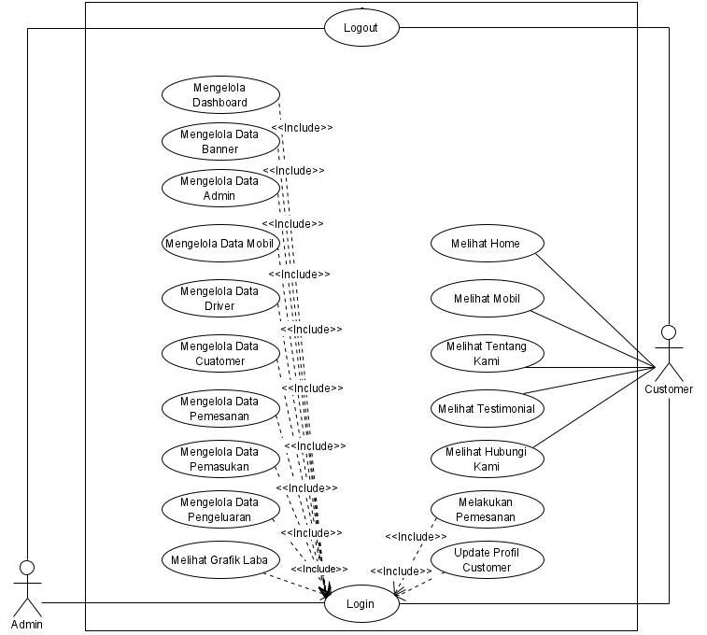

*Gambar 4. 1 Use case Diagram Sewa Mobil*

Diagram *Use case* di atas menunjukkan aktor yang terlibat di dalam Sistem Informasi sewa mobil di Hamidah Rent Car, ada 2 Aktor yang masing-masing mempunyai hak akses sebagai berikut :

* Definisi Aktor

Berikut definisi aktor sesuai dengan hak aksesnya masing-masing:

*Tabel 4. 3 Definisi Aktor*

|  |  |  |
| --- | --- | --- |
| No | Aktor | Deskripsi |
| 1 | Admin | Admin adalah petugas atau karyawan Hamidah Rent Car yang diberikan kewenangan atau hak untuk melakukan pengelolaan pada sistem informasi sewa mobil Hamidah Rent Car. Admin dapat melihat *dashboard*. Admin dapat mengedit, menghapus, dan menambah data banner. .Admin dapat melihat, mengedit, menghapus, menambah, dan mencari data admin, data mobil dan data *customer*. Admin dapat melihat, mengedit, menghapus, menambah, mencari dan print data pengeluaran. Admin dapat melihat, mencari dan print data pemesanan dan data pemasukan. Admin dapat melihat grafik laba hasil sewa mobil perusahaan. |
| 2 | *Customer* | *Customer* adalah pelanggan yang melakukan sewa mobil di Hamidah Rent Car. *Customer* bisa melihat *home* atau tampilan awal aplikasi, melihat mobil yang disewakan, melihat tentang perusahaan, melihat testimonial, melihat hubungi kami. Dan *customer* juga memiliki hak akses masuk ke dalam sistem untuk registrasi, mengisi data diri, melakukan pemesanan secara online, mengkonfirmasi pembayaran transaksi dan menulis testimoni. |

* Deskripsi *Use case*

Berikut adalah deskripsi dari *use case* diatas Gambar 4. 1 *Use case* Diagram Sewa Mobil :

*Tabel 4. 4 Deskripsi Use case*

|  |  |  |  |
| --- | --- | --- | --- |
| No. | Aktor | *Use case* | Deskripsi |
| 1. | Admin | *Login* | Melakukan *Login* dan masuk ke sistem sebagai admin. |
|  |  | Mengelola *Dashboard* | Merupakan *dashboard* perusahaan yang merupakan tampilan awal dari sistem informasi sewa untuk halaman admin. |
|  |  | Mengelola Data Banner | Merupakan data yang digunakan sebagai sumber *input* untuk *user interface* halaman sistem informasi *customer*. |
|  |  | Mengelola Data Admin (Crud data admin) | Merupakan data admin untuk admin masuk ke dalam sistem informasi sewa. |
|  |  | Mengelola Data Mobil (Crud dan print data mobil) | Merupakan data mobil yang ada di Hamidah Rent Car, data mobil ini adalah *input* untuk data pemesanan. |
|  |  | Data *Driver* (Crud dan print data *driver*) | Merupakan keseluruhan data *driver* yang ada di Hamidah Rent Car. |
|  |  | Data *Customer* (Crud dan print data *driver*) | Merupakan keseluruhan data *customer* yang ada di Hamidah Rent Car. |
|  |  | Data Pemesanan (*Invoice* dan print data pesanan) | Merupakan keseluruhan data pesanan pemesanan yang dilakukan oleh *customer* Hamidah Rent Car. |
|  |  | Data Pemasukan (print data pemasukan) | Merupakan keseluruhan data pemasukan dari *input* pemesanan yang dilakukan oleh *customer* Hamidah Rent Car. |
|  |  | Data Pengeluaran (crud dan print data pengeluaran) | Merupakan keseluruhan data pengeluaran yang di *input*kan petugas. |
|  |  | Melihat Grafik Laba | Merupakan halaman untuk admin melihat grafik laba hasil sewa mobil. |
|  |  | Mengelola Testimoni | Merupakan data yang dihasilkan dari *input* testimoni oleh *customer*. |
| 2. | *Customer* | *Login* | Melakukan *Login* dan masuk ke sistem sebagai *customer* Hamidah Rent Car. |
|  |  | Melihat *Home* | *Customer* dapat melihat *home* yang merupakan tampilan awal dari sistem informasi sewa untuk halaman *customer*. |
|  |  | Melihat Daftar Mobil | Merupakan halaman untuk *customer* melihat jenis mobil yang di sewakan di hamidah rent car. |
|  |  | Melihat Tentang Kami | Merupakan halaman untuk *customer* melihat informasi tentang perusahaan seperti sejarah perusahaan dan testimoni dari pelanggan yang sudah pernah melakukan sewa di hamidah rent car. |
|  |  | Melihat Testimonial | Merupakan halaman untuk *customer* melihat testimoni dari *customer* yang sudah pernah melakukan sewa mobil di Hamidah Rent Car. |
|  |  | Melihat Hubungi Kami | Merupakan halaman untuk *customer* melihat informasi mengenai kontak hamidah rent car yang bisa dihubungi oleh *customer*. |
|  |  | Melakukan Pemesanan | *Customer* melakukan pemesanan sewa mobil secara online, melakukan konfirmasi pembayaran dan mengirimkan testimoni. |
|  |  | Update Profile *Customer* | *Customer* bisa melakukan update profile *customer* di sistem informasi sewa. |

* + 1. *Activity* Diagram

Berikut adalah penggambaran alur aktivitas yang sedang berjalan, bagaimana masing-masing alur berawal, decision yang mungkin terjadi dan bagaimana mereka berakhir, yaitu sebagai berikut:

* 1. *Activity diagram Login* Admin

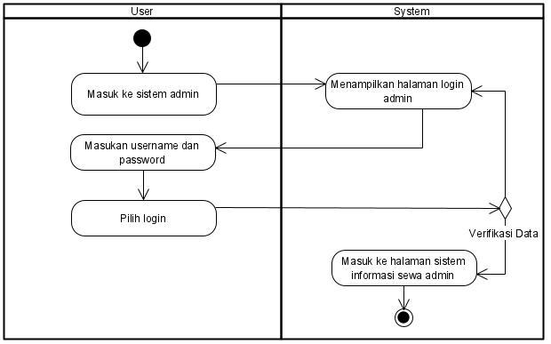

*Gambar 4. 2 Activity diagram Login Admin*

Pada gambar 4. 2 *Activity diagram login* admin menggambarkan proses *login* pada sistem, yaitu admin melakukan *login* dengan mengakses sistem informasi sewa untuk admin kemudian memasukan *username* dan *password* lalu sistem akan memvalidasi. Jika *username* dan *password* salah, maka sistem akan memberikan informasi bahwa data tidak *valid*. Jika *username* dan *password* benar, maka sistem akan menampilkan *dashboard* atau halaman utama sistem informasi sewa untuk halaman admin.

* 1. *Activity diagram* Data Admin

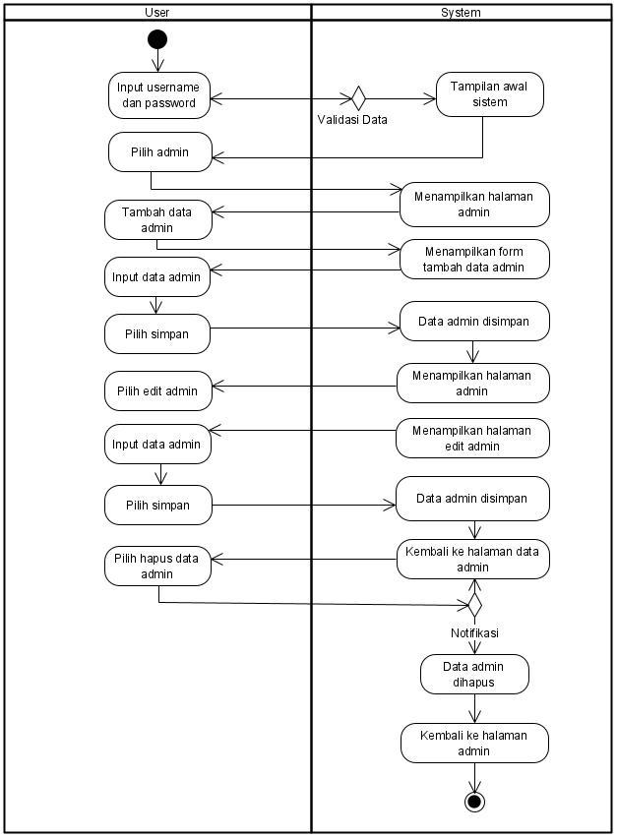

*Gambar 4. 3 Activity diagram Data Admin*

Pada gambar 4. 3 *activity diagram* Data Admin menggambarkan tambah data admin dan hapus data admin pada halaman admin. Admin mengakses sistem informasi sewa halaman admin dan masuk ke menu data admin. Kemudian admin *input* data admin ke dalam sistem di form tambah data admin dan data admin yang baru otomatis tersimpan di *database*. Kemudian untuk menghapus data admin, admin pilih *button* hapus, maka sistem akan memberikan notifikasi apakah anda yakin, jika yakin ingin menghapus data tersebut maka klik ok, kemudian data akan terhapus dari *database* sistem.

* 1. *Activity diagram* Data Banner

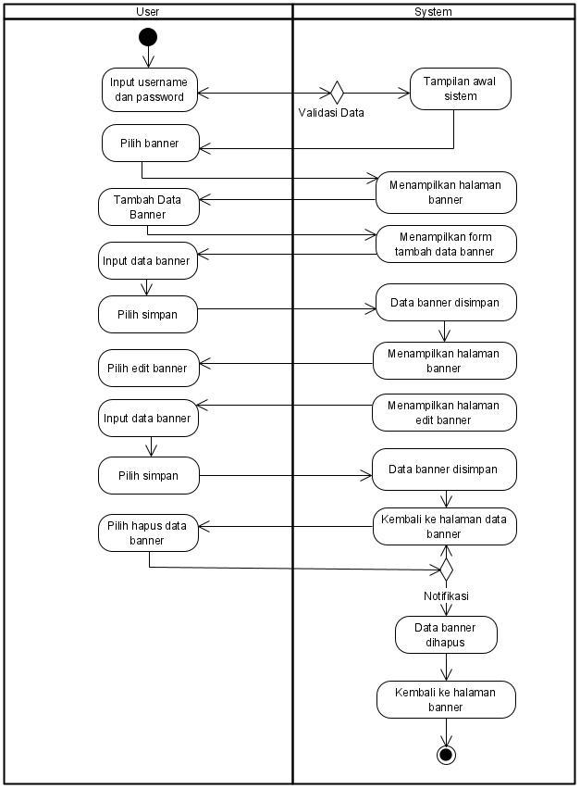

*Gambar 4. 4 Activity diagram Data Banner Admin*

Pada gambar 4.4 *Activity diagram* Data Banner Admin menggambarkan tambah data akun admin dan hapus data akun admin pada halaman admin. Admin mengakses sistem informasi sewa halaman admin dan masuk ke menu data akun admin. Kemudian admin *input* data akun admin ke dalam sistem di form tambah data akun admin dan data akun admin yang baru otomatis tersimpan di *database*. Kemudian untuk menghapus data akun admin, admin pilih *button* hapus, maka sistem akan memberikan notifikasi apakah anda yakin, jika yakin ingin menghapus data tersebut maka klik ok, kemudian data akan terhapus dari *database* sistem.

* 1. *Activity diagram* Data Mobil

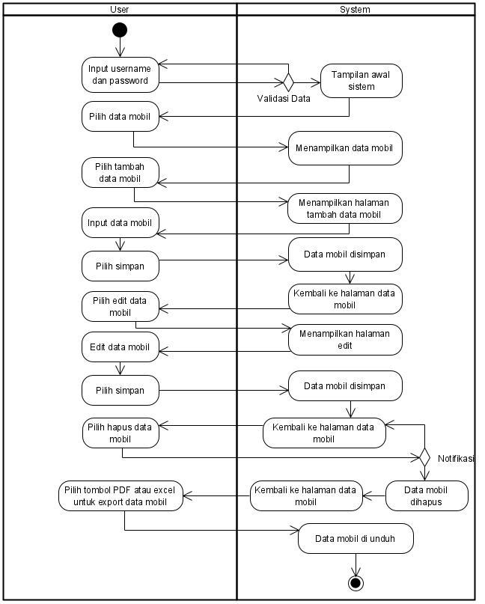

*Gambar 4. 5 Activity diagram Data Mobil Admin*

Pada gambar 4.5 *Activity diagram* Data Mobil Admin menggambarkan ketika admin mengakses sistem informasi sewa halaman admin dan masuk ke menu data mobil, kemudian pilih tambah data mobil maka sistem akan menampilkan tambah data mobil, kemudian admin harus meng*input*kan data mobil sesuai dengan form yang tersedia, setelah data selesai di *input* admin pilih *button* simpan untuk menyimpan data maka data akan disimpan di *database*. Ketika admin memilih edit data mobil maka sistem akan menampilkan form untuk mengedit data mobil, kemudian admin meng*input*kan data mobil sesuai dengan form yang tersedia setelah selesai di edit kemudian pilih *button* simpan maka data akan di *update* dan di simpan di *database*. Ketika admin memilih *button* hapus maka sistem akan menampilkan notifikasi apakah anda yakin, apabila admin yakin ingin menghapus data maka pilih oke kemudian data akan dihapus dari *database*. Untuk melakukan eksport data admin bisa memilih *button* pdf untuk eksport data ke pdf dan *button* excel untuk *export* data ke dalam bentuk excel, kemudian data akan otomatis di unduh.

* 1. *Activity diagram* Data *Driver*

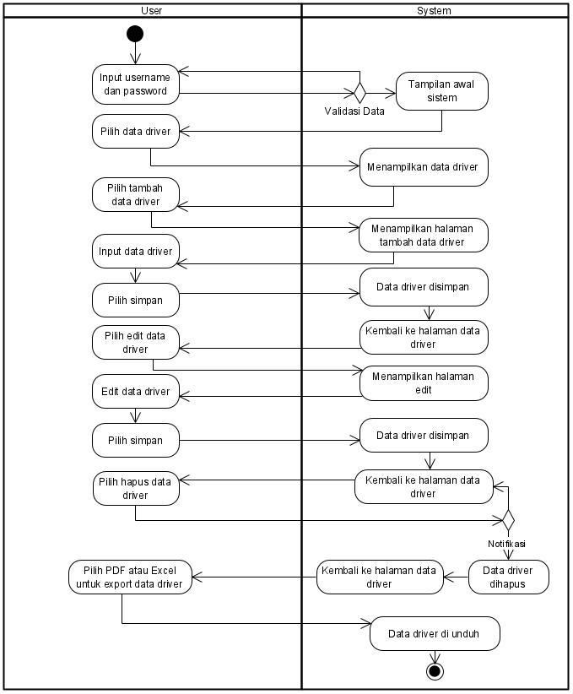

*Gambar 4. 6 Activity diagram Data Driver Admin*

Pada gambar 4.6 *Activity diagram* Data Diver Admin menggambarkan ketika admin mengakses sistem informasi sewa halaman *driver* dan masuk ke menu data *driver*, kemudian pilih tambah data *driver* maka sistem akan menampilkan tambah data mobil, kemudian admin harus meng*input*kan data *driver* sesuai dengan form yang tersedia, setelah data selesai di *input* admin pilih *button* simpan untuk menyimpan data maka data akan disimpan di *database*. Ketika admin memilih edit data *driver* maka sistem akan menampilkan form untuk mengedit data *driver*, kemudian admin meng-*input*kan data *driver* sesuai dengan form yang tersedia setelah selesai di edit kemudian pilih *button* simpan maka data akan di *update* dan di simpan di *database*. Ketika admin memilih *button* hapus maka sistem akan menampilkan notifikasi apakah anda yakin, apabila admin yakin ingin menghapus data maka pilih oke kemudian data akan dihapus dari *database*. Untuk melakukan eksport data admin bisa memilih *button* pdf untuk eksport data ke pdf dan *button* excel untuk *export* data ke dalam bentuk excel, kemudian data akan otomatis di unduh.

* 1. *Activity diagram* Data Pesanan

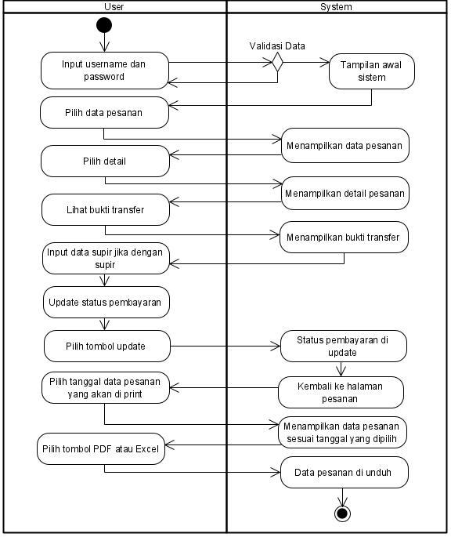

*Gambar 4. 7 Activity diagram Data Pesanan Admin*

Pada gambar 4.7 *Activity diagram* Data Pesanan Admin menggambarkan ketika admin mengakses sistem informasi sewa halaman pesanan dan masuk ke menu data pesanan akan menampilkan halaman data pesanan, kemudian pilih detail maka akan menampilkan detail dari pesanan tersebut. Ketika admin klik *button* lihat bukti transfer maka akan ditampilkan bukti transfer pembayaran sewa tersebut. Kemudian admin bisa menginpukan nama supir jika dengan pemesanan menggunakan supir dan melakukan update status pada pembayaran kemudian klik update maka data pesanan akan di update dan disimpan. Untuk melakukan eksport data admin bisa memilih *button* pdf untuk eksport data ke pdf admin harus terlebih dahulu meng*input*kan dari tanggal berapa dan sampai tangal berapa data yang akan di *export* kemudian pilih *button* excel untuk *export* data ke dalam bentuk excel, kemudian data akan otomatis di unduh.

* 1. *Activity diagram* Data Pemasukan Admin

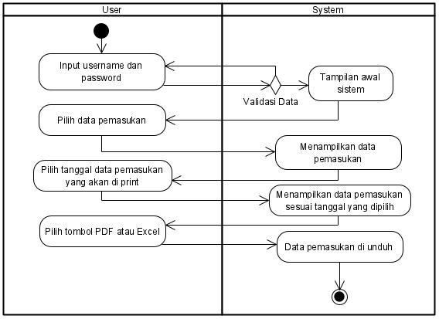

*Gambar 4. 8 Activity diagram Data Pemasukan Admin*

Pada gambar 4.8 *Activity diagram* Data Pemasukan Admin menggambarkan ketika admin mengakses sistem informasi sewa dan masuk ke menu data pemasukan akan menampilkan halaman data pemasukan, kemudian untuk melakukan *export* data admin bisa memilih *button* pdf untuk eksport data ke pdf, admin harus terlebih dahulu meng*input*kan dari tanggal berapa dan sampai tanggal berapa data yang akan di *export* kemudian pilih *button* excel untuk *export* data ke dalam bentuk excel, kemudian data akan otomatis di unduh.

* 1. *Activity diagram* Pengeluaran Admin

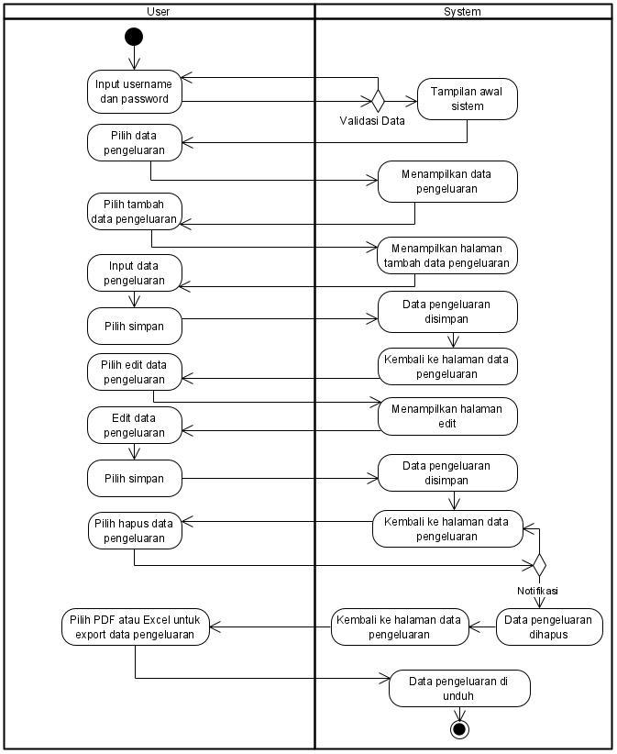

*Gambar 4. 9 Activity diagram Data Pengeluaran Admin*

Pada gambar 4.9 *Activity diagram* Data Pengeluaran Admin menggambarkan ketika admin mengakses sistem informasi sewa halaman admin dan masuk ke menu data pengeluaran, kemudian pilih tambah data pengeluaran maka sistem akan menampilkan tambah data pengeluaran, kemudian admin harus meng*input*kan data pengeluaran sesuai dengan form yang tersedia, setelah data selesai di *input* admin pilih *button* simpan untuk menyimpan data maka data akan disimpan di *database*. Ketika admin memilih edit data pengeluaran maka sistem akan menampilkan form untuk mengedit data pengeluaran, kemudian admin meng*input*kan data pengeluaran sesuai dengan form yang tersedia setelah selesai di edit kemudian pilih *button* simpan maka data akan di *update* dan di simpan di *database*. Ketika admin memilih *button* hapus maka sistem akan menampilkan notifikasi apakah anda yakin, apabila admin yakin ingin menghapus data maka pilih oke kemudian data akan dihapus dari *database*. Untuk melakukan eksport data admin bisa memilih *button* pdf untuk eksport data ke pdf admin harus terlebih dahulu meng*input*kan dari tanggal berapa dan sampai tanggal berapa data yang akan di *export* kemudian pilih *button* *button* excel untuk *export* data ke dalam bentuk excel, kemudian data akan otomatis di unduh.

* 1. *Activity diagram* Grafik Laba Admin

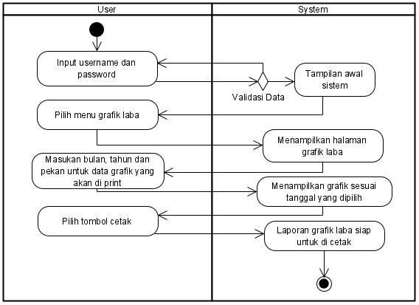

*Gambar 4. 10 Grafik Laba*

Pada gambar 4.10 *Activity diagram* Grafik Laba menggambarkan ketika admin mengakses sistem informasi sewa halaman admin dan masuk ke menu grafik laba maka akan menampilkan halaman grafik laba, kemudian admin harus meng*input*kan bulan, tahun dan pekan kemudian pilih *button* cari maka akan menampilkan grafik sesuai dengan tanggal yang di cari, kemudian pilih cetak untuk mencetak laporan grafik laba tersebut.

* 1. *Activity diagram Login* *Customer*

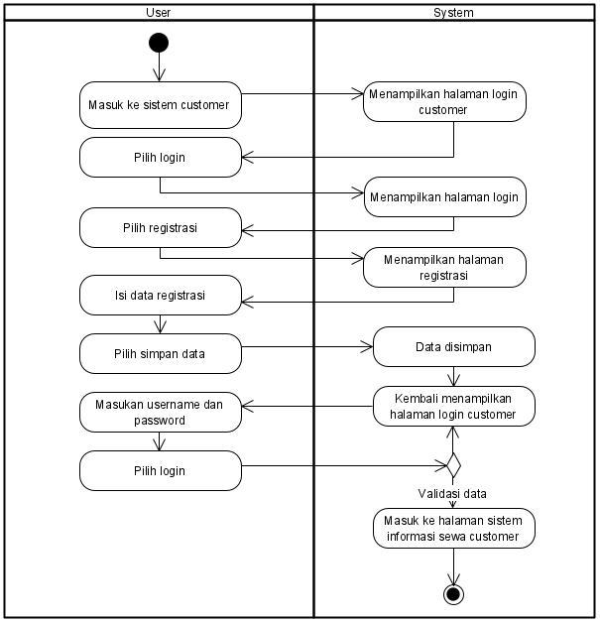

*Gambar 4. 11 Activity diagram Login Customer*

Pada gambar 4.11 *Activity diagram login* *customer* menggambarkan proses *login* pada sistem, yaitu admin melakukan *login* dengan mengakses sistem informasi sewa untuk *customer*, jika *customer* belum memiliki akun maka *customer* harus melakukan registrasi terlebih dahulu dengan memilih *register* kemudian akan ditampilkan form untuk registrasi kemudian *customer* harus meng*input*kan data sesuai dengan form yang tersedia lalu pilih simpan maka data akan disimpan di *database*. Kemudian akan menampilkan kembali halaman *login* untuk *customer* dan *customer* bisa memasukan *username* dan *password* lalu sistem akan memvalidasi. Jika *username* dan *password* salah, maka sistem akan memberikan informasi bahwa data tidak valid. Jika *username* dan *password* benar, maka sistem akan menampilkan *dashboard* atau halaman utama sistem informasi sewa untuk halaman admin.

* 1. *Activity diagram* Profile *Customer*

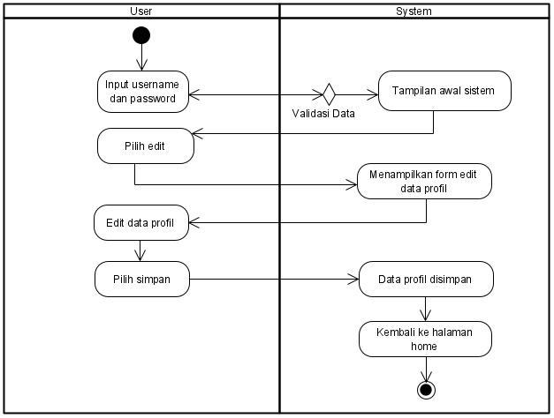

*Gambar 4. 12 Activity diagram Profile Customer*

Pada gambar 4.12 *Activity diagram Profile* *Customer* menggambarkan ketika *customer* mengakses sistem informasi sewa halaman *customer* dan masuk ke menu *home*, kemudian memilih edit maka sistem akan menampilkan form untuk mengedit data profile *customer*, kemudian *customer* meng*input*kan data sesuai dengan form yang tersedia setelah selesai di edit kemudian pilih *button* simpan maka data akan di *update* dan di simpan di *database*.

* 1. *Activity diagram* Pesan *Customer*

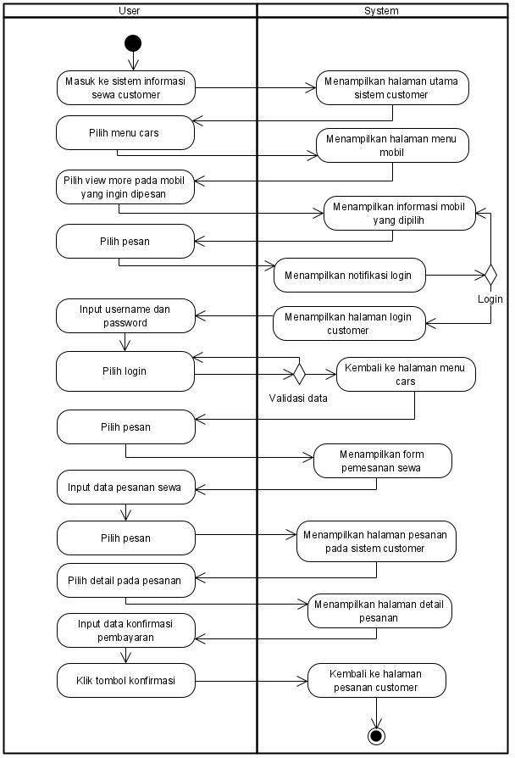

*Gambar 4. 13 Activity diagram Pemesanan Sewa Customer*

Pada gambar 4.13 *Activity diagram* Data Pemesanan Sewa *Customer* menggambarkan ketika *customer* mengakses sistem informasi sewa halaman *customer* dan masuk ke menu cars kemudian akan menampilkan halaman menu cars. Pilih *view more* pada mobil pada mobil yang ingin disewa kemudian akan menampilkan informasi mengenai jenis mobil yang dipilih tersebut. Pilih pesan maka akan menampilkan form pemesanan sewa, kemudian *customer* mengisi form sesuai dengan form yang tersedia kemudian pilih pesan maka akan menampilkan halaman pesan *customer*. Pilih detail kemudian akan menampilkan detail dari pesanan tersebut, lakukan pembayaran dan *input* data konfirmasi pembayaran sesuai dengan form yang tersedia kemudian pilih *button* konfirmasi pembayaran

* + 1. *Class Diagram*

Berikut merupakan *class diagram* yang digunakan dalam pembuatan sistem informasi sewa di Hmidah Rent Car:

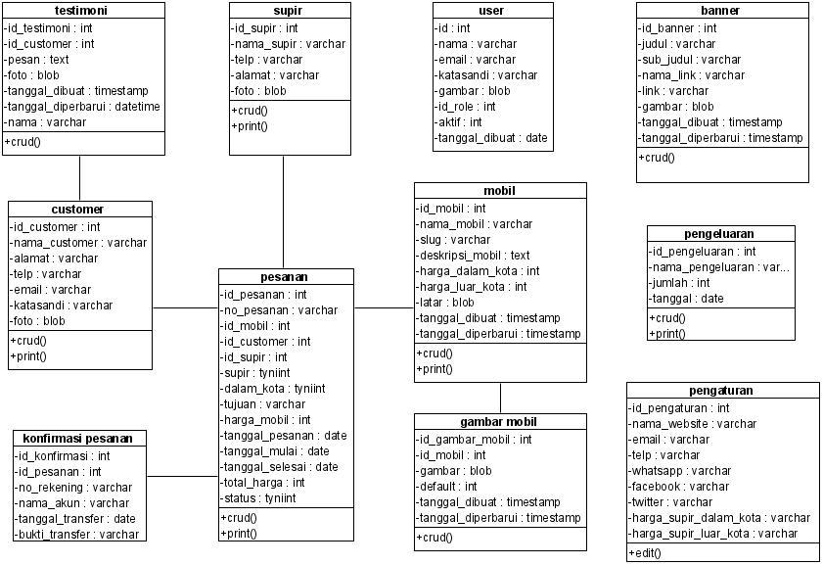

*Gambar 4. 14 Class Diagram*

* + 1. Struktur Tabel

Berikut merupakan tabel yang terdapat pada basis data yang digunakan dalam pembuatan sistem informasi sewa:

*Tabel 4. 5 User*

|  |  |  |  |  |
| --- | --- | --- | --- | --- |
| No. | Nama Field | Type Data | Length | Keterangan |
| 1 | Id | Int | 11 | *Primary key* |
| 2 | Nama | varchar | 50 |  |
| 3 | Email | Varchar | 50 |  |
| 4 | Gambar | Blob | 25 |  |
| 5 | Katasandi | Varchar | 25 |  |
| 6 | Id_role | Int | 11 |  |
| 7 | Aktif | Int | 11 |  |
| 8 | Tanggal_dibuat | Int | 11 |  |

*Tabel 4. 6 Customer*

|  |  |  |  |  |
| --- | --- | --- | --- | --- |
| No. | Nama Field | Type Data | Length | Keterangan |
| 1 | Id_*customer* | Int | 13 | *Primary key* |
| 2 | Nama_*customer* | varchar | 50 |  |
| 3 | Alamat | Varchar | 250 |  |
| 4 | Telp | Varchar | 15 |  |
| 5 | Email | Varchar | 25 |  |
| 6 | Katasandi | Varchar | 25 |  |
| 7 | Foto | Blob | 50 |  |

*Tabel 4. 7 Banner*

|  |  |  |  |  |
| --- | --- | --- | --- | --- |
| No. | Nama Field | Type Data | Length | Keterangan |
| 1 | Id_banner | Int | 11 | *Primary key* |
| 2 | Judul | Varchar | 50 |  |
| 3 | Sub_judul | Varchar | 50 |  |
| 4 | Nama_link | Varchar | 50 |  |
| 5 | Link | Varchar | 50 |  |
| 6 | Gambar | Blob | 50 |  |
| 7 | Tanggal_dibuat | Timestamp |  |  |
| 8 | Tanggal_diperbarui | datetime |  |  |

*Tabel 4. 8 Supir*

|  |  |  |  |  |
| --- | --- | --- | --- | --- |
| No. | Nama Field | Type Data | Length | Keterangan |
| 1 | Id_supir | Int | 13 | *Primary key* |
| 2 | Nama_supir | Varchar | 50 |  |
| 3 | Telp | Varchar | 15 |  |
| 4 | Alamat | Varchar | 250 |  |
| 5 | Foto | Blob | 25 |  |
| 6 | Status | Tinyint | 1 |  |

*Tabel 4. 9 mobil*

|  |  |  |  |  |
| --- | --- | --- | --- | --- |
| No. | Nama Field | Type Data | Length | Keterangan |
| 1 | Id_mobil | Int | 11 | *Primary key* |
| 2 | Nama_mobil | Varchar | 50 |  |
| 3 | Slug | Varchar | 25 |  |
| 4 | Deskripsi_mobil | *Text* |  |  |
| 5 | Harga_dalam_kota | Int | 12 |  |
| 6 | Harga_luar_kota | Int | 13 |  |
| 7 | Latar | Blob | 25 |  |
| 8 | Tanggal_dibuat | Timestamp |  |  |
| 9 | Tanggal_diperbarui | Timestamp |  |  |

*Tabel 4. 10 Gambar Mobil*

|  |  |  |  |  |
| --- | --- | --- | --- | --- |
| No. | Nama Field | Type Data | Length | Keterangan |
| 1 | Id_gambar_mobil | Int | 11 | *Primary key* |
| 2 | Id_mobil | Varchar | 11 | *Foreign key* |
| 3 | Gambar | Blob | 50 |  |
| 4 | Default | *Text* |  |  |
| 5 | Tanggal_dibuat | Timestamp | 12 |  |
| 6 | Tanggal_diperbarui | Timestamp | 13 |  |

*Tabel 4. 11 Pesanan*

|  |  |  |  |  |
| --- | --- | --- | --- | --- |
| No. | Nama Field | Type Data | Length | Keterangan |
| 1 | Id_pesanan | Int | 13 | *Primary key* |
| 2 | No_pesanan | Varchar | 15 | *Foreign key* |
| 3 | Id_mobil | Int | 13 | *Foreign key* |
| 4 | Id_*customer* | Int | 13 | *Foreign key* |
| 5 | Id_supir | Int | 13 | *Foreign key* |
| 6 | Supir | Int | 1 |  |
| 7 | Dalam_kota | Tinyint | 1 |  |
| 8 | Tujuan | varchar | 250 |  |
| 9 | Harga_mobil | Int | 11 |  |
| 10 | Nama_mobil | Varchar | 50 |  |
| 11 | Nama_supir | Varchar | 50 |  |
| 12 | Harga_supir | Int | 13 |  |
| 13 | Tanggal_pesan | Date |  |  |
| 14 | Tanggal_mulai | Date |  |  |
| 15 | Tanggal_selesai | Date |  |  |
| 16 | Total_harga | Int | 13 |  |
| 17 | Status | Int | 1 |  |

*Tabel 4. 12 Konfirmasi Pesanan*

|  |  |  |  |  |
| --- | --- | --- | --- | --- |
| No. | Nama Field | Type Data | Length | Keterangan |
| 1 | Id_konfirmasi | Int | 13 | *Primary key* |
| 2 | Id_pesanan | Int | 13 | *Foreign key* |
| 3 | No_rekening | Varchar | 20 |  |
| 4 | Nama_akun | Varchar | 25 |  |
| 5 | Tanggal_transfer | Date |  |  |
| 6 | Bukti_transfer | varchar | 50 |  |

*Tabel 4. 13 Testimoni*

|  |  |  |  |  |
| --- | --- | --- | --- | --- |
| No. | Nama Field | Type Data | Length | Keterangan |
| 1 | Id_testimoni | Int | 11 | *Primary key* |
| 2 | Nama | Varchar | 50 |  |
| 3 | Pesan | *Text* |  |  |
| 4 | Foto | Blob | 50 |  |
| 5 | Tanggal_dibuat | Timestamp |  |  |
| 6 | Tanggal_diperbarui | Timestamp |  |  |

*Tabel 4. 14 Pengeluaran*

|  |  |  |  |  |
| --- | --- | --- | --- | --- |
| No. | Nama Field | Type Data | Length | Keterangan |
| 1 | Id_pengeluaran | Int | 13 | *Primary key* |
| 2 | Nama_pengeluaran | Varchar | 25 |  |
| 3 | Jumlah | Int | 13 |  |
| 4 | Tanggal | Date |  |  |

*Tabel 4. 15 Pengaturan*

|  |  |  |  |  |
| --- | --- | --- | --- | --- |
| No. | Nama Field | Type Data | Length | Keterangan |
| 1 | Id_pengaturan | Int | 11 | *Primary key* |
| 2 | Nama_*username* | Varchar | 50 | *Foreign key* |
| 3 | Email | Varchar | 50 |  |
| 4 | Telp | Varchar | 20 |  |
| 5 | Whatsapp | Varchar | 20 |  |
| 6 | Facebook | Varchar | 25 |  |
| 7 | Twitter | Varchar | 25 |  |
| 8 | Harga_supir_dalam_kota | Varchar | 13 |  |
| 9 | Harga_supir_luar_kota | Varchar | 13 |  |

* + 1. Desain

Berikut merupakan desain *user interface* sistem informasi sewa di Hamidah Rent Car:

1. *User interface* Halaman *Login* Admin

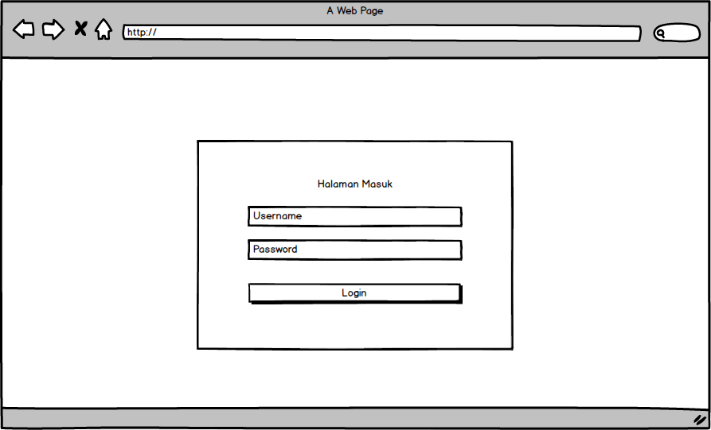

*Gambar 4. 15 User interface Halaman Login Admin*

Keterangan:

*Tabel 4. 16 Keterangan Rancangan Halaman Login Admin*

|  |  |  |
| --- | --- | --- |
| **No** | **Nama** | **Keterangan** |
| 1 | *Text box* *username* | Digunakan untuk *input* *username* |
| 2 | *Text box* *password* | Digunakan untuk *input* *password* |
| 3 | *Button* *login* | Digunakan untuk masuk kedalam aplikasi |

1. *User interface* Halaman *Dashboard* Admin

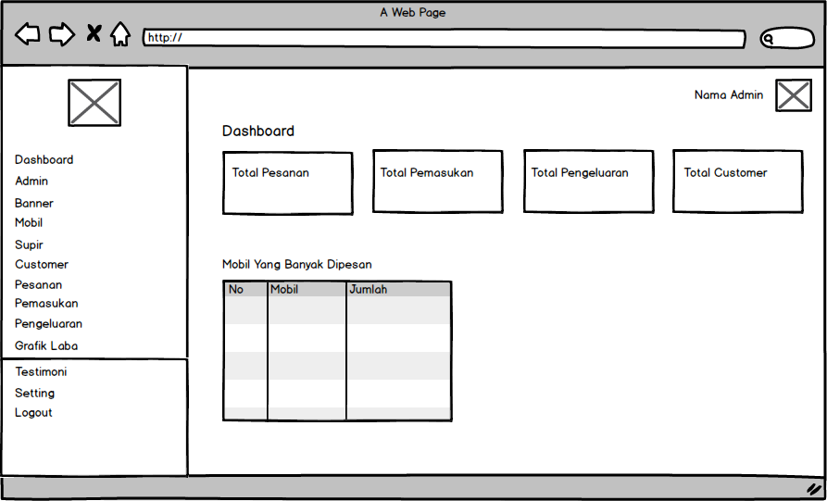

*Gambar 4. 16 User interface Halaman Dashboard Admin*

Keterangan:

*Tabel 4. 17 Keterangan Rancangan Halaman Dashboard Admin*

|  |  |  |
| --- | --- | --- |
| **No** | **Nama** | **Keterangan** |
| 1 | *Dashboard* | Keterangan halaman menu |
| 2 | Total pesanan | Menampilkan total pesanan sewa mobil |
| 3 | Total pemasukan | Menampilkan total pemasukan sewa mobil |
| 4 | Total pengeluaran | Menampilkan total pengeluaran |
| 5 | Total *customer* | Menampilkan total *customer* |
| 6 | Tabel | Menampilkan tabel mengenai 5 teratas mobil yang paling banyak disewa |

1. *User interface* Halama Profile Admin

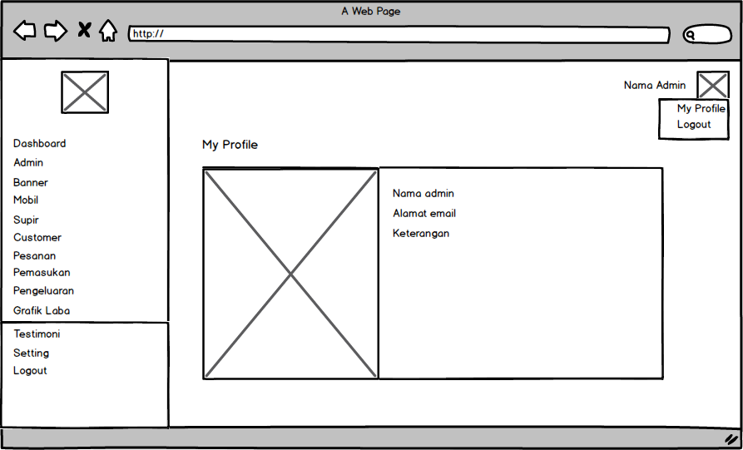

*Gambar 4. 17 User interface Halaman Profile Admin*

Keterangan:

Terdapat keterangan mengenai *profile* admin seperti foto, nama admin, alamat email dan keterangan tanggal bergabung.

1. *User interface* Halaman Data Admin

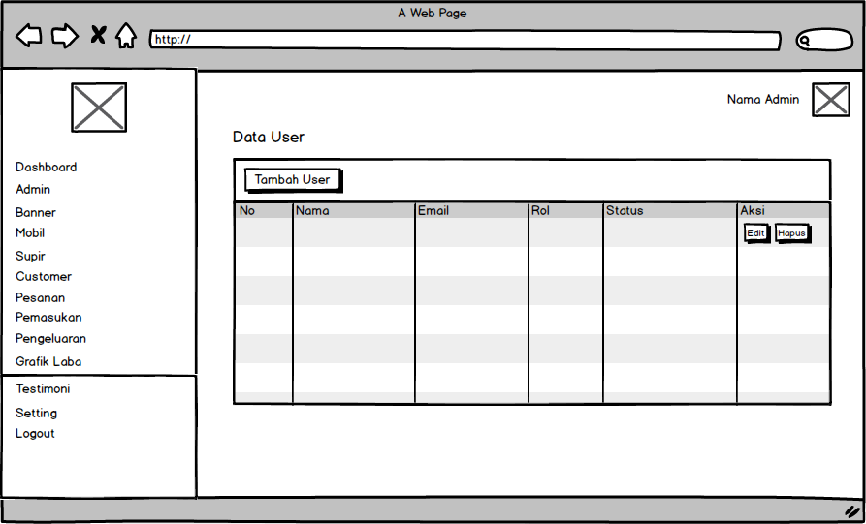

*Gambar 4. 18 User interface Halaman Data Admin*

Keterangan:

*Tabel 4. 18 Keterangan Rancangan Halaman Data Admin*

|  |  |  |
| --- | --- | --- |
| **No** | **Nama** | **Keterangan** |
| 1 | Data user | Keterangan halaman menu |
| 2 | *Button* tambah user | Digunakan untuk menambah data user |
| 3 | Tabel | Menampilkan data user atau admin |
| 4 | *Button* edit | Digunakan untuk edit data |
| 5 | *Button* hapus | Digunakan untuk hapus data |

1. *User interface* Halaman Banner Admin

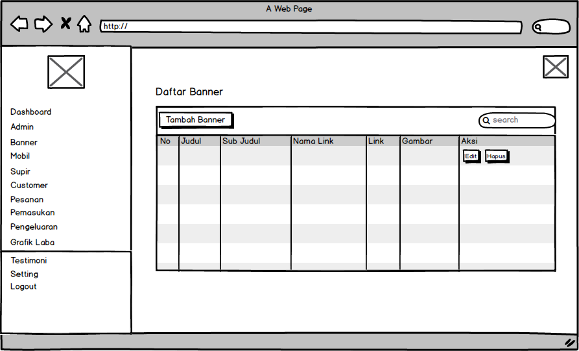

*Gambar 4. 19 User interface Halaman Data Banner Admin*

Keterangan:

*Tabel 4. 19 Keterangan Rancangan Halaman Data Banner Admin*

|  |  |  |
| --- | --- | --- |
| **No** | **Nama** | **Keterangan** |
| 1 | Data banner | Keterangan halaman menu |
| 2 | *Button* tambah banner | Digunakan untuk menambah data banner |
| 3 | Tabel | Menampilkan data user atau admin |
| 4 | *Button* edit | Digunakan untuk edit data |
| 5 | *Button* hapus | Digunakan untuk hapus data |
| 6 | *Search box* | Digunakan untuk melakukan pencarian data banner |

1. *User interface* Halaman Edit Data Banner Admin

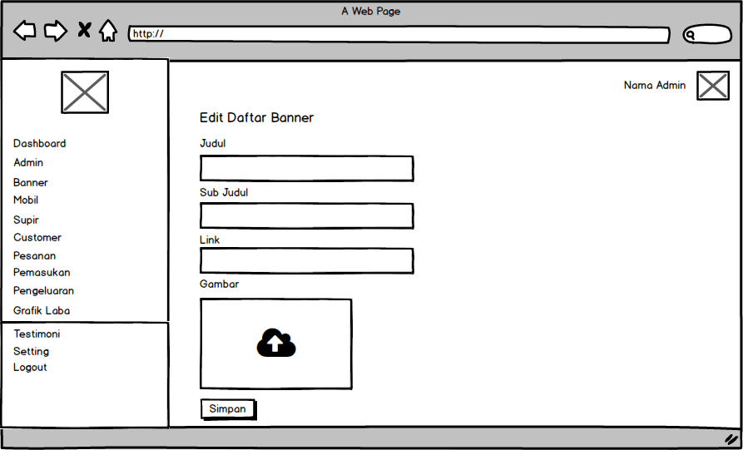

*Gambar 4. 20 User interface Halaman Edit Data Banner Admin*

Keterangan:

*Tabel 4. 20 Keterangan Rancangan Halaman Edit Data Banner Admin*

|  |  |  |
| --- | --- | --- |
| **No** | **Nama** | **Keterangan** |
| 1 | Edit data banner | Keterangan halaman menu |
| 2 | *Text box* judul | Digunakan untuk *input* data judul banner |
| 3 | *Text box* sub judul | Digunakan untuk *input* keterangan banner |
| 4 | *Text box* link | Digunakan untuk *input* link |
| 5 | Box dengan *icon* *upload* | Digunakan untuk *upload* gambar |
| 6 | *Button* simpan | Digunakan untuk menyimpan data |

1. *User interface* Halaman Data Mobil Admin

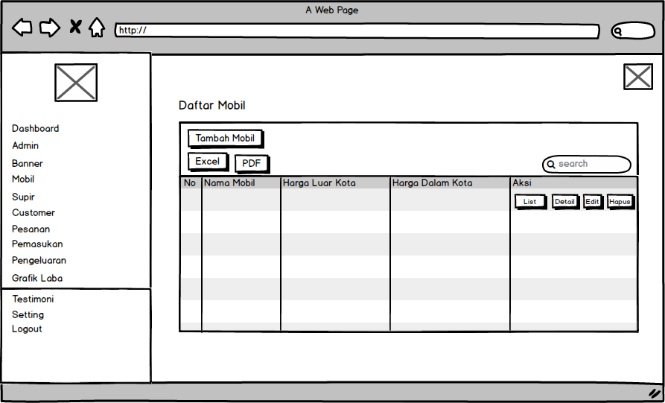

*Gambar 4. 21 User interface Halaman Data Mobil Admin*

Keterangan:

*Tabel 4. 21 Keterangan Rancangan Halaman Data Mobil Admin*

|  |  |  |
| --- | --- | --- |
| **No** | **Nama** | **Keterangan** |
| 1 | Data mobil | Keterangan halaman menu |
| 2 | *Button* excel | Digunakan untuk *export* data ke dalam bentuk excel |
| 3 | *Button* PDF | Digunakan untuk *export* data ke dalam bentuk pdf |
| 4 | *Button* list | Digunakan untuk *input* daftar gambar mobil |
| 5 | *Button* detail | Digunakan untuk melihat detail halaman mobil pada halaman *customer* |
| 6 | *Button* edit | Digunakan untuk edit data mobil |
| 7 | *Search box* | Digunakan untuk mencari data mobil |

1. *User interface* Halaman Edit Daftar Mobil Admin

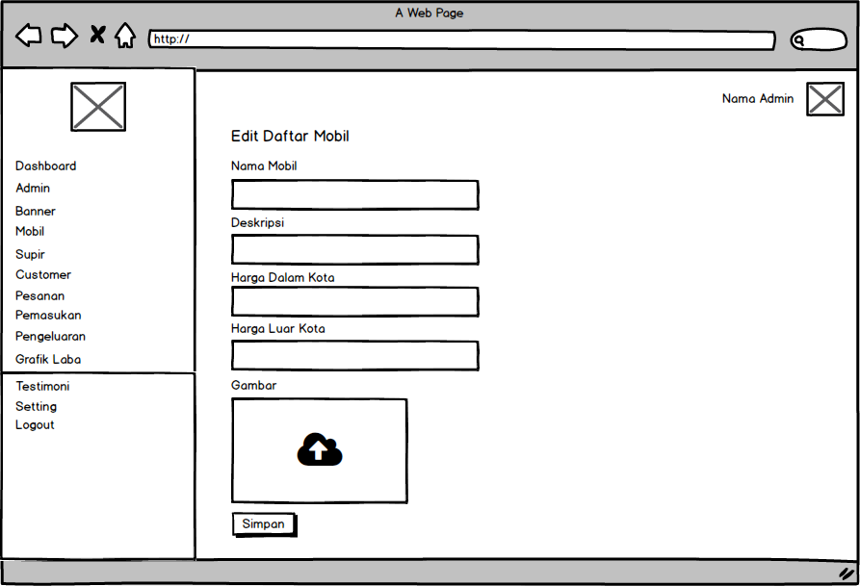

*Gambar 4. 22 User interface Halaman Edit Daftar Mobil Admin*

Keterangan:

*Tabel 4. 22 Keterangan Rancangan Halaman Edit Daftar Mobil Admin*

|  |  |  |
| --- | --- | --- |
| **No** | **Nama** | **Keterangan** |
| 1 | Edit Daftar mobil | Keterangan halaman menu |
| 2 | *Text box* nama | Digunakan untuk *input* nama mobil |
| 3 | *Text box* deskripsi | Digunakan untuk *input* keterangan mobil |
| 4 | *Text box* harga dalam kota | Digunakan untuk *input* harga dalam kota |
| 5 | *Text box* harga luar kota | Digunakan untuk *input* harga luar kota |
| 6 | Box dengan *icon* *upload* | Digunakan untuk *upload* gambar |
| 7 | *Button* simpan | Digunakan untuk menyimpan data |

1. *User interface* Halaman Data Supir Admin

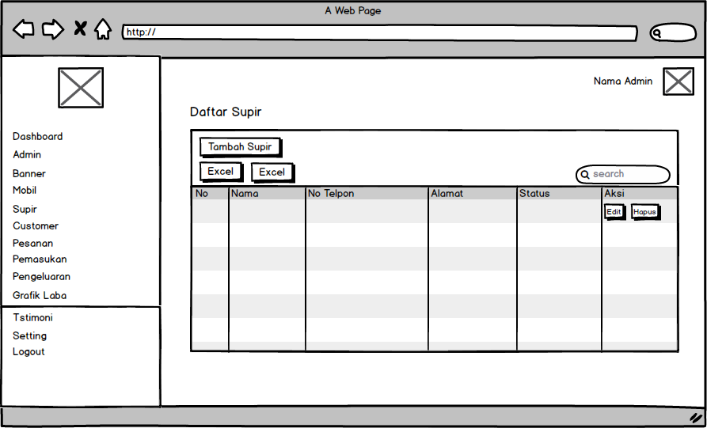

*Gambar 4. 23 User interface Halaman Data Supir Admin*

Keterangan:

*Tabel 4. 23 Keterangan Rancangan Halaman Data Supir Admin*

|  |  |  |
| --- | --- | --- |
| **No** | **Nama** | **Keterangan** |
| 1 | Data supir | Keterangan halaman menu |
| 2 | *Button* tambah supir | Digunakan untuk menambah data supir |
| 3 | *Button* excel | Digunakan untuk *export* data ke dalam bentuk excel |
| 4 | *Button* PDF | Digunakan untuk *export* data ke dalam bentuk pdf |
| 5 | Search box | Digunakan untuk mencari data supir |
| 6 | *Button* edit | Digunakan untuk edit data mobil |
| 7 | *Button* hapus | Digunakan untuk hapus data |
| 8 | Tabel | Menampilkan data supir yang berisi no, nama supir, no telpon, alamat dan status supir. |

1. *User interface* Halaman Data Supir Admin

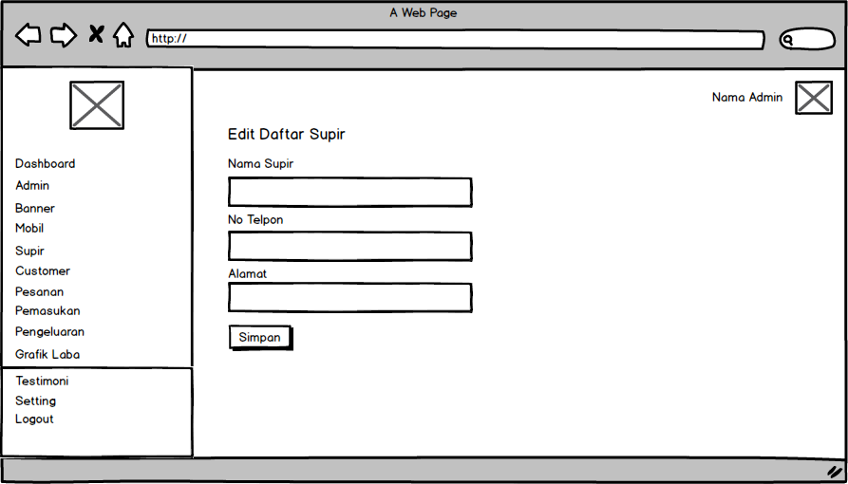

*Gambar 4. 24 User interface Halaman Edit Data Supir Admin*

Keterangan:

*Tabel 4. 24 Keterangan Rancangan Halaman Edit Data Supir Admin*

|  |  |  |
| --- | --- | --- |
| **No** | **Nama** | **Keterangan** |
| 1 | Edit data supir | Keterangan halaman |
| 2 | *Text box* nama supir | Digunakan untuk *input* data nama supir |
| 3 | *Text box* no telpon | Digunakan untuk *input* data no telpon |
| 4 | *Text box* alamat | Digunakan untuk *input* data alamat |

1. *User interface* Halaman Data *Customer*

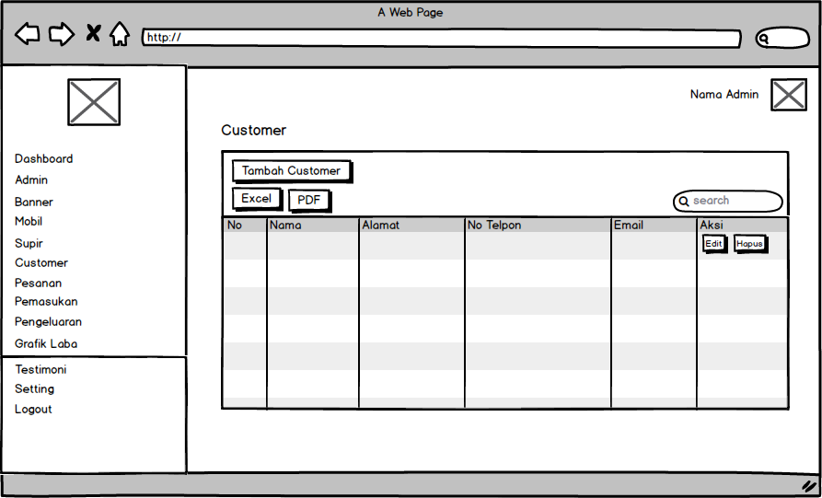

*Gambar 4. 25 User interface Halaman Data Customer Admin*

Keterangan:

*Tabel 4. 25 Keterangan Rancangan Halaman Data Customer Admin*

|  |  |  |
| --- | --- | --- |
| **No** | **Nama** | **Keterangan** |
| 1 | Data *customer* | Keterangan halaman menu |
| 2 | *Button* tambah banner | Digunakan untuk menambah data banner |
| 3 | Tabel | Menampilkan data admin |
| 4 | *Button* edit | Digunakan untuk edit data |
| 5 | *Button* hapus | Digunakan untuk hapus data |
| 6 | *Search box* | Digunakan untuk melakukan pencarian data banner |

1. *User interface* Halaman Edit Data *Customer* Admin

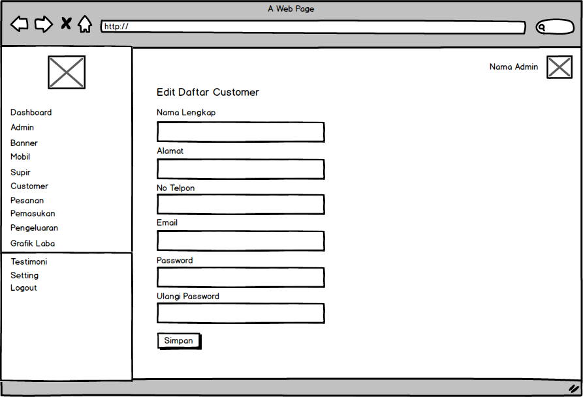

*Gambar 4. 26 User interface Halaman Edit Data Customer Admin*

Keterangan:

*Tabel 4. 26 Keterangan Rancangan Halaman Edit Data Customer Admin*

|  |  |  |
| --- | --- | --- |
| **No** | **Nama** | **Keterangan** |
| 1 | Edit daftar *customer* | Keterangan halaman |
| 2 | *Text box* nama lengkap | Digunakan untuk *input* data nama *customer* |
| 3 | *Text box* alamat | Digunakan untuk *input* data alamat *customer* |
| 4 | *Text box* no telpon | Digunakan untuk *input* no telpon *customer* |
| 5 | *Text box* email | Digunakan untuk *input* email *customer* |
| 6 | *Text box* *password* | Digunakan untuk *input* atau atur ulang *password* *customer* |
| 7 | *Text box* ulangi *password* | Digunakan untuk validasi *password* *customer* |
| 8 | *Button* simpan | Digunakan untuk menyimpan data |

1. *User interface* Halaman Edit Data Pesanan Admin

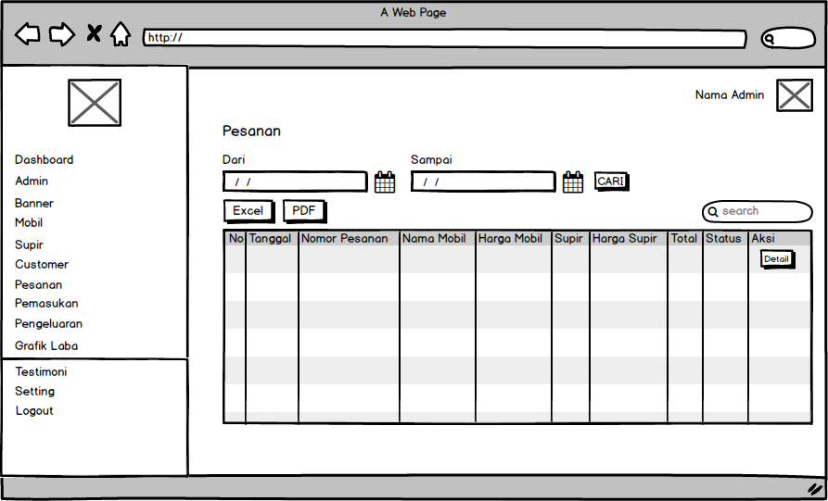

*Gambar 4. 27 User interface Halaman Data Pesanan Admin*

Keterangan:

*Tabel 4. 27 Keterangan Rancangan Halaman Data Pesanan Admin*

|  |  |  |
| --- | --- | --- |
| **No** | **Nama** | **Keterangan** |
| 1 | *Text* pemasukan | Keterangan halaman menu |
| 2 | *Date chooser* dari | Digunakan untuk *input* tanggal mulai |
| 3 | *Date chooser* sampai | Digunakan untuk *input* tanggal sampai |
| 4 | *Button* cari | Digunakan untuk mencari data sesuai tanggal yang sudah di *input*kan |
| 5 | *Button* excel | Digunakan untuk *export* data ke dalam bentuk excel |
| 6 | *Button* PDF | Digunakan untuk *export* data ke dalam bentuk pdf |
| 7 | *Search box* | Digunakan untuk melakukan pencarian data banner |
| 8 | *Button* detail | Digunakan untuk menampilkan halaman detail pesanan |
| 9 | Tabel | Digunakan untuk menampilkan data pengeluaran |

1. *User interface* Halaman Detail Pesanan Admin

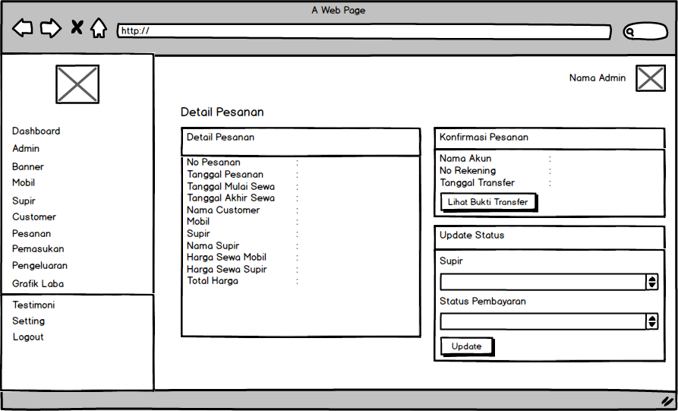

*Gambar 4. 28 User interface Halaman Detail Data Pesanan Admin*

Keterangan:

*Tabel 4. 28 Keterangan Rancangan Halaman Detail Pesanan Admin*

|  |  |  |
| --- | --- | --- |
| **No** | **Nama** | **Keterangan** |
| 1 | *Text* detail pesanan | Keterangan halaman |
| 2 | *Text* area detail pesanan | Digunakan untuk menampilkan detail pesanan sewa mobil *customer* |
| 3 | *Text* area konfirmasi pesanan | Digunakan untuk menampilkan data konfirmasi pesanan seperti nama akun, no rekening dan tanggal transfer. |
| 4 | *Button* lihat bukti transfer | Digunakan untuk melihat foto bukti transfer |
| 5 | Combo box supir | Digunakan untuk meng*input*kan nama supir jika menggunakan supir |
| 6 | Combo box Status Pembayaran | Digunakan untuk update status pembayaran. |

1. *User interface* Laporan Data Pesanan Admin

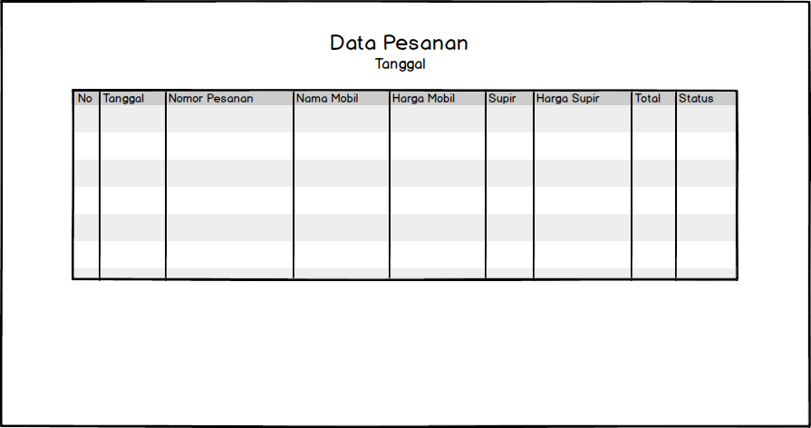

*Gambar 4. 29 User interface Laporan Data Pesanan Admin*

Keterangan:

Pada laporan data pesanan terdapat judul dan tabel yang berisi data pesanan berupa no, tanggal pesanan, nomor pesanan, nama mobil, harga mobil, nama supir, harga supir, total dan status pembayaran.

1. *User interface* Halaman Edit Data Pemasukan Admin

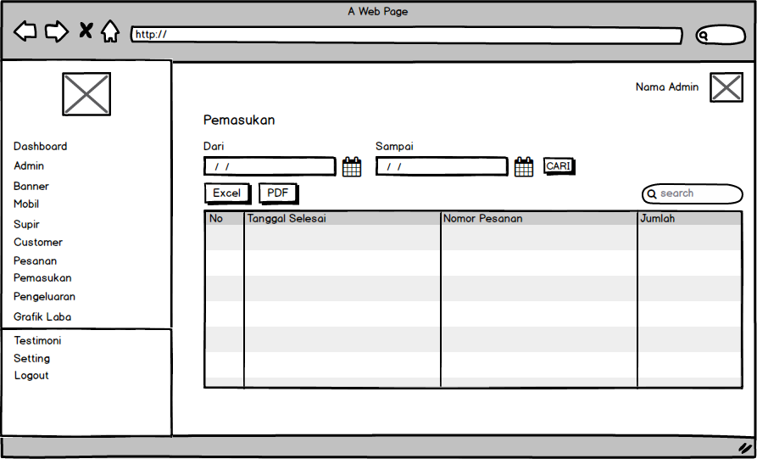

*Gambar 4. 30 User interface Halaman Data Pemasukan Admin*

Keterangan:

*Tabel 4. 29 Keterangan Rancangan Halaman Data Pemasukan Admin*

|  |  |  |
| --- | --- | --- |
| **No** | **Nama** | **Keterangan** |
| 1 | *Text* pemasukan | Keterangan halaman menu |
| 2 | *Date chooser* dari | Digunakan untuk *input* tanggal mulai |
| 3 | *Date chooser* sampai | Digunakan untuk *input* tanggal sampai |
| 4 | *Button* cari | Digunakan untuk mencari data sesuai dengan tanggal yang sudah di *input*kan |
| 5 | *Button* excel | Digunakan untuk *export* data ke dalam bentuk excel |
| 6 | *Button* PDF | Digunakan untuk *export* data ke dalam bentuk pdf |
| 7 | *Search box* | Digunakan untuk melakukan pencarian data banner |
| 8 | Tabel | Digunakan untuk menampilkan data pesanan |

1. *User interface* Laporan Data Pemasukan Admin

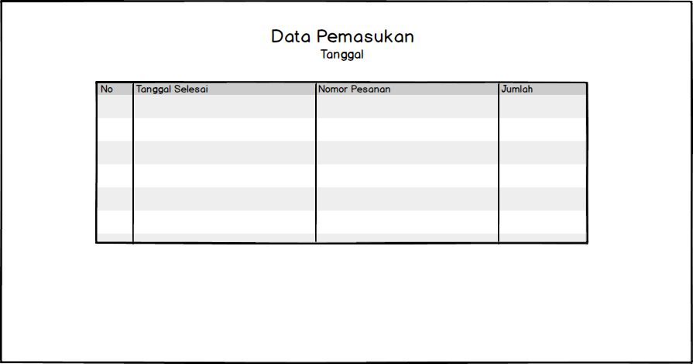

*Gambar 4. 31 User interface Halaman Print Data Pemasukan Admin*

Keterangan:

Pada laporan data pemasukan terdapat judul laporan, tanggal dan tabel yang berisi data pemasukan berupa no, tanggal selesai sewa, nomor pesanan dan jumlah.

1. *User interface* Halaman Data Pengeluaran Admin

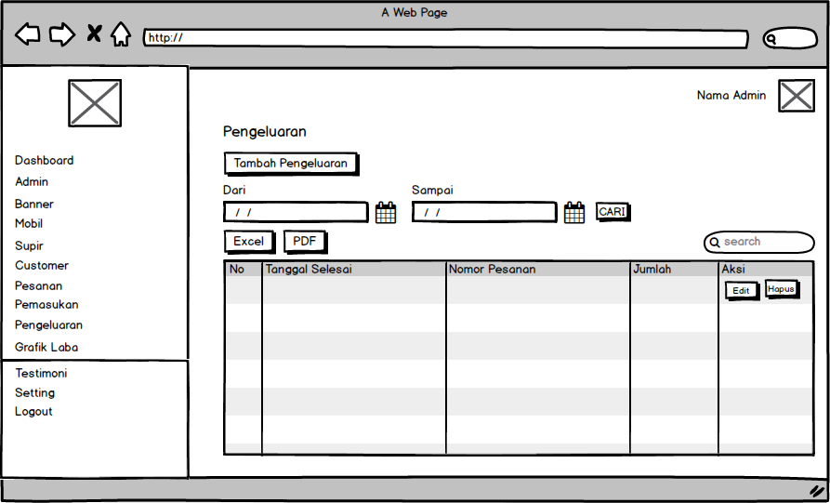

*Gambar 4. 32 User interface Halaman Data Pengeluaran Admin*

Keterangan:

*Tabel 4. 30 Keterangan Rancangan Halaman Data Pengeluaran Admin*

|  |  |  |
| --- | --- | --- |
| **No** | **Nama** | **Keterangan** |
| 1 | *Text* pengeluaran | Keterangan halaman menu |
| 2 | *Date chooser* dari | Digunakan untuk *input* tanggal mulai |
| 3 | *Date chooser* sampai | Digunakan untuk *input* tanggal sampai |
| 4 | *Button* cari | Digunakan untuk mencari data sesuai tanggal yang sudah di *input*kan |
| 5 | *Button* excel | Digunakan untuk *export* data ke dalam bentuk excel |
| 6 | *Button* PDF | Digunakan untuk *export* data ke dalam bentuk pdf |
| 7 | *Search box* | Digunakan untuk melakukan pencarian data banner |
| 8 | *Button* edit | Digunakan untuk edit data |
| 9 | *Button* hapus | Digunakan untuk menghapus data |
| 10 | Tabel | Digunakan untuk menampilkan data pengeluaran |

1. *User interface* Halaman Edit Data Pengeluaran Admin

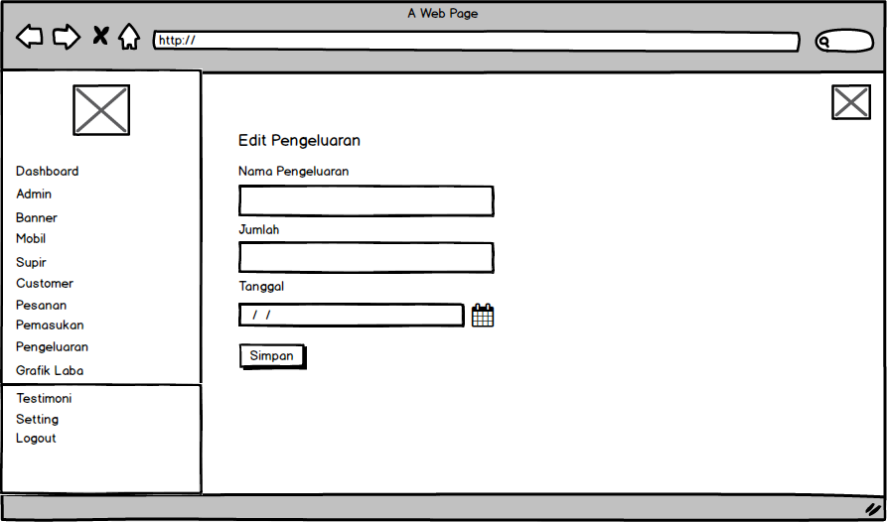

*Gambar 4. 33 User interface Halaman Edit Data Pengeluaran Admin*

Keterangan:

*Tabel 4. 31 Keterangan Rancangan Halaman Edit Data Pengeluaran Admin*

|  |  |  |
| --- | --- | --- |
| **No** | **Nama** | **Keterangan** |
| 1 | Edit pengeluaran | Keterangan halaman |
| 2 | *Text box* nama pengeluaran | Digunakan untuk *input* nama atau jenis pengeluaran |
| 3 | *Text box* jumlah | Digunakan untuk *input* jumlah pengeluaran |
| 4 | Date choose | Digunakan untuk *input* tanggal pengeluaran |

1. *User interface* Halaman Edit Data *Customer* Admin

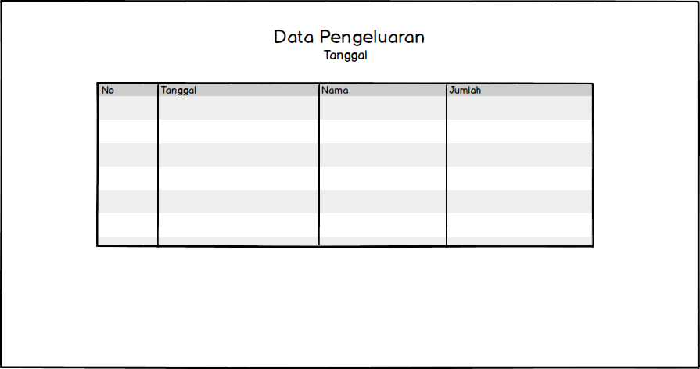

*Gambar 4. 34 User interface Halaman Print Data Pengeluaran Admin*

Keterangan:

Pada laporan data pengeluaran terdapat judul laporan, tanggal dan tabel yang berisi data pemasukan berupa no, tanggal, nama dan jumlah.

1. *User interface* Halaman Grafik Laba Admin

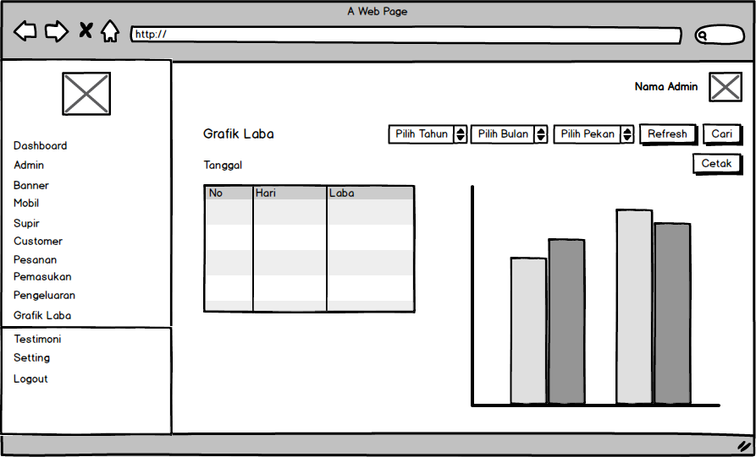

*Gambar 4. 35 User interface Halaman Grafik Laba Admin*

Keterangan:

*Tabel 4. 32 Keterangan Rancangan Halaman Grafik Laba Admin*

|  |  |  |
| --- | --- | --- |
| **No** | **Nama** | **Keterangan** |
| 1 | *Text* grafik laba | Menunjukan keterangan halaman |
| 2 | Combo box pilih tahun | Digunakan untuk *input* tahun |
| 3 | Combo box pilih bulan | Digunakan untuk *input* bulan |
| 4 | Combo box pilih pekan | Digunakan untuk *input* pekan |
| 5 | *Button* refresh | Digunakan untuk refresh grafik |
| 6 | *Button* cari | Digunakan untuk mencari data sesuai dengan tanggal yang sudah di*input*kan |
| 7 | *Button* cetak | Digunakan untuk mencetak grafik dan tabel |
| 8 | *Text* tanggal | Menunjukan keterangan data yang ditampilkan di tabel dan grafik |
| 9 | Tabel | Menampilkan data pemasukan dalam bentuk tabel |
| 10 | Grafik | Menampilkan data pemasukan dalam bentuk grafik |

1. *User interface* Halaman Edit Data *Customer* Admin

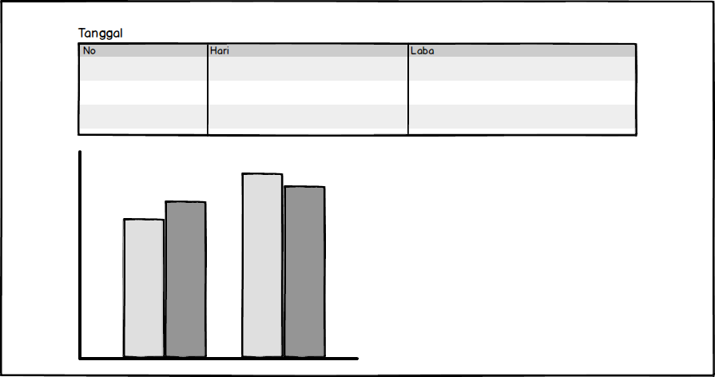

*Gambar 4. 36 User interface Halaman Print Grafik Laba Admin*

Keterangan:

Pada laporan grafik laba terdapat tanggal laporan, tabel yang berisi no, hari, laba dan terdapat grafik yang menunjukan data pemasukan.

1. *User interface* Halaman Daftar Testimoni Admin

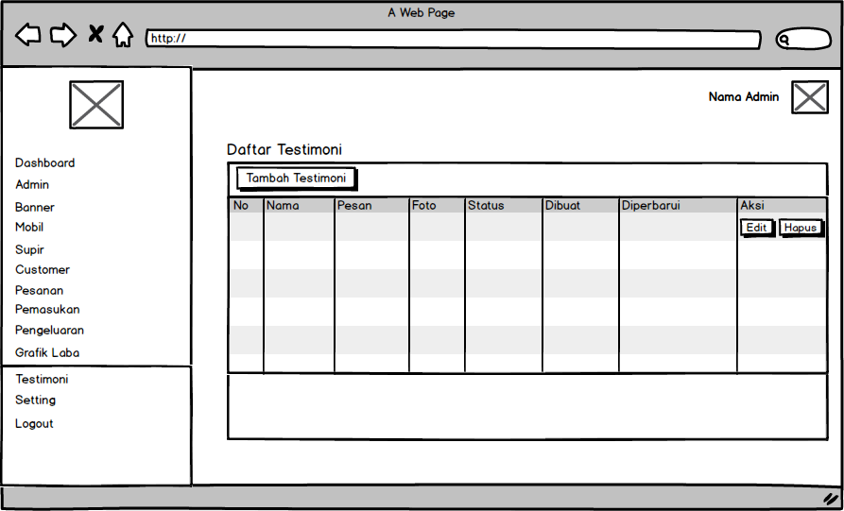

*Gambar 4. 37 User interface Halaman Testimoni Admin*

Keterangan:

T*abel 4. 33 Keterangan Rancangan Halaman Data Testimoni Admin*

|  |  |  |
| --- | --- | --- |
| **No** | **Nama** | **Keterangan** |
| 1 | Daftar testimoni | Keterangan halaman menu |
| 2 | *Button* tambah testimoni | Digunakan untuk menambah data testimoni |
| 3 | Tabel | Menampilkan data testimoni. |
| 4 | *Button* edit | Digunakan untuk edit data |
| 5 | *Button* hapus | Digunakan untuk hapus data |

1. *User interface* Halaman Edit Data Testimoni Admin

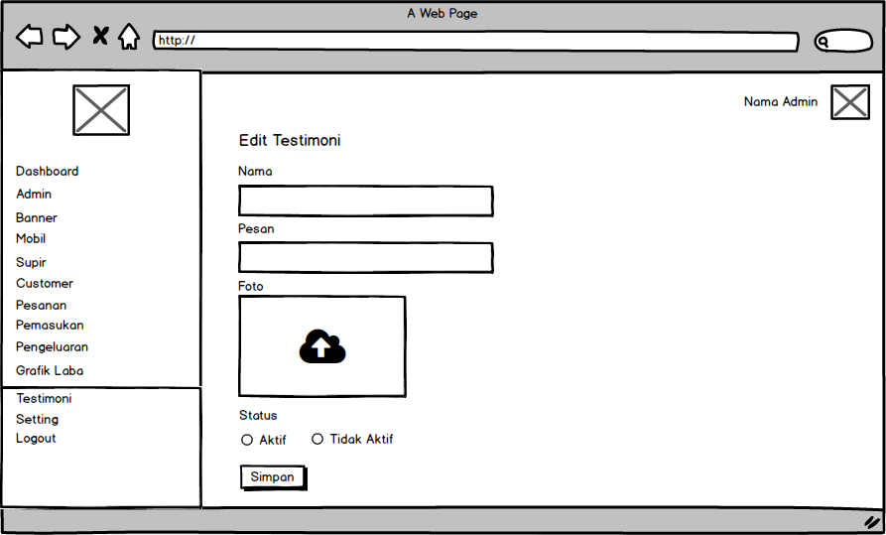

*Gambar 4. 38 User interface Halaman Edit Data Testimoni Admin*

Keterangan:

*Tabel 4. 34 Keterangan Rancangan Halaman Edit Data Testimoni Admin*

|  |  |  |
| --- | --- | --- |
| **No** | **Nama** | **Keterangan** |
| 1 | Edit testimoni | Keterangan halaman |
| 2 | *Text box* nama | Digunakan untuk *input* nama mobil |
| 3 | *Text box* pesan | Digunakan untuk *input* pesan testimoni |
| 4 | Box dengan *icon* *upload* | Digunakan untuk *upload* gambar |
| 5 | Radio *button* | Digunakan untuk menentukan testimoni jika statusnya aktif maka ditampilkan di halaman testimoni *customer* jika statusnya tidak aktif maka testimoni tidak ditampilkan. |

1. *User interface* Halaman Setting Admin

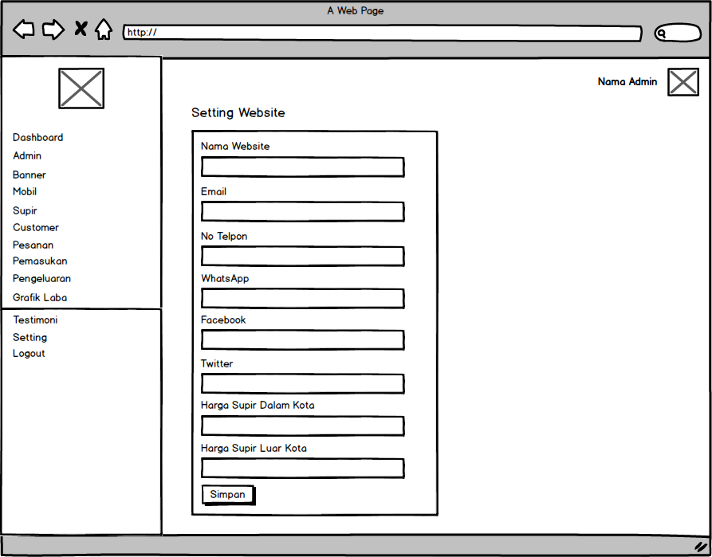

*Gambar 4. 39 User interface Halaman Setting Admin*

Keterangan:

*Tabel 4. 35 Keterangan Rancangan Halaman Setting Admin*

|  |  |  |
| --- | --- | --- |
| **No** | **Nama** | **Keterangan** |
| 1 | *Text* setting *username* | Keterangan halaman |
| 2 | *Text box* nama *username* | Digunakan untuk *input* nama *username* |
| 3 | *Text box* email | Digunakan untuk *input* nama email |
| 4 | *Text box* no telpon | Digunakan untuk *input* no telpon |
| 5 | *Text box* whatsapp | Digunakan untuk *input* nama atau link whatsapp |
| 6 | *Text box* facebook | Digunakan untuk *input* nama atau link whatsapp |
| 7 | *Text box* twitter | Digunakan untuk *input* nama atau link twitter |
| 8 | *Text box* harga supir dalam kota | Digunakan untuk *input* harga supir dalam kota |
| 9 | *Text box* harga supir luar kota | Digunakan untuk *input* harga supir luar kota |
| 10 | *Button* simpan | Digunakan untuk menyimpan data |

1. *User interface* Halaman Edit Data *Customer* Admin

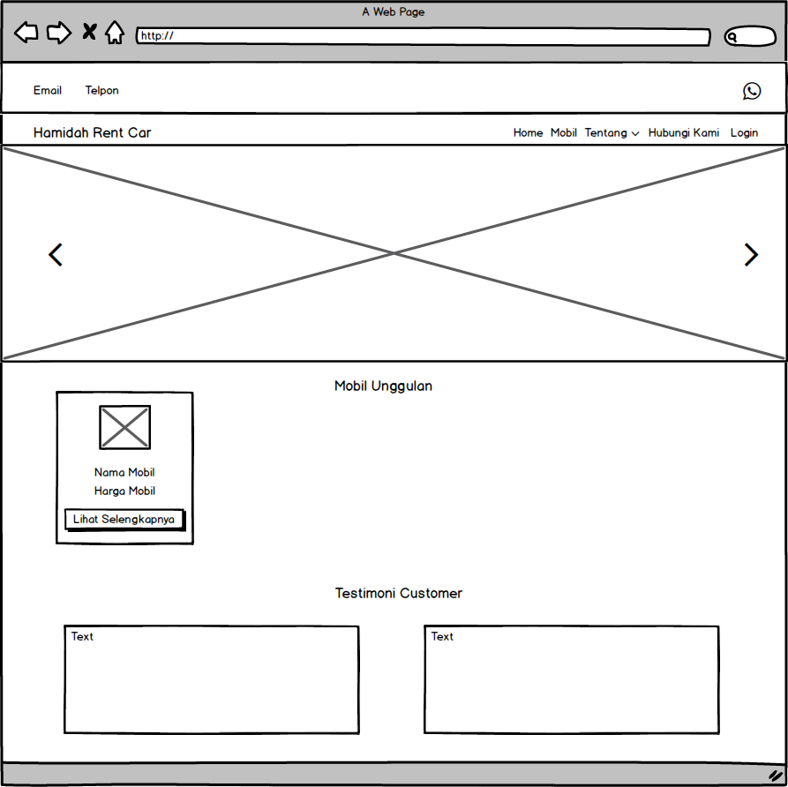

*Gambar 4. 40 User interface Halaman Home Customer*

Keterangan:

*Tabel 4. 36 Keterangan Rancangan Halaman Home Customer*

|  |  |  |
| --- | --- | --- |
| **No** | **Nama** | **Keterangan** |
| 1 | *Text* email | Keterangan halaman |
| 2 | *Text* telpon | Keterangan nomor telpon perusahaan |
| 3 | Icon whatsapp | Digunakan untuk menghubungkan ke whatsapp |
| 4 | *Text* Hamidah Rent Car | Keterangan nama perusahaan |
| 5 | *Text* *home* | Menghubungkan ke menu *home* |
| 6 | *Text* mobil | Menghubungkan ke menu mobil |
| 7 | *Text* tentang | Menghubungkan ke menu tentang |
| 8 | *Text* hubungi kami | Menghubungkan ke menu hubungi kami |
| 9 | *Text* area mobil unggulan | Menampilkan jenis mobil unggulan |
| 10 | *Text* area testimoni | Menampilkan testimoni *customer* |

1. *User interface* Halaman Mobil *Customer*

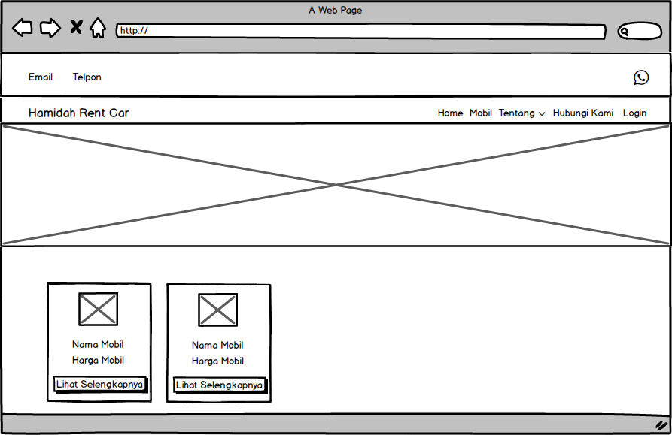

*Gambar 4. 41 User interface Halaman Mobil Customer*

Keterangan:

*Tabel 4. 37 Keterangan Rancangan Halaman Mobil Customer*

|  |  |  |
| --- | --- | --- |
| **No** | **Nama** | **Keterangan** |
| 1 | *Text* email | Keterangan alamat email |
| 2 | *Text* telpon | Keterangan nomor telpon perusahaan |
| 3 | Icon whatsapp | Untuk menghubungkan ke whatsapp |
| 4 | *Text* Hamidah Rent Car | Keterangan nama perusahaan |
| 5 | Image | Menampilkan gambar mobil |
| 6 | Image dalam *Text* area | Menampilkan gambar mobil |
| 7 | *Text* nama mobil | Menampilkan nama mobil |
| 8 | *Text* harga mobil | Menampilkan harga mobil |
| 9 | *Button* lihat selengkapnya | untuk mengarahkan ke halaman yang menjelaskan deskripsi mobil tersebut. |

1. *User interface* Halaman Tentang Kami *Customer*

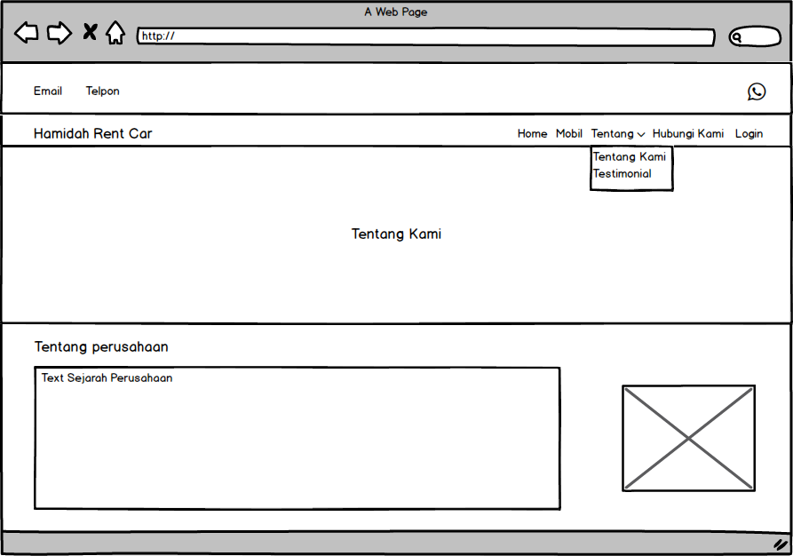

*Gambar 4. 42 User interface Halaman Tentang Kami Customer*

Keterangan:

*Tabel 4. 38 Keterangan Rancangan Halaman Tentang Kami Customer*

|  |  |  |
| --- | --- | --- |
| **No** | **Nama** | **Keterangan** |
| 1 | *Text* email | Keterangan halaman |
| 2 | *Text* telpon | Keterangan nomor telpon perusahaan |
| 3 | Icon whatsapp | Untuk menghubungkan ke whatsapp |
| 4 | *Text* Hamidah Rent Car | Keterangan nama perusahaan |
| 5 | *Text* area tentang kami | Keterangan menu |
| 6 | *Text* tentang perusahaan | Judul |
| 7 | *Text* area sejarah perusahaan | Menampilkan penjelaskan tentang sejarah perusahaan |
| 8 | Image | Logo perusahaan |

1. *User interface* Halaman Data *Testimonial* *Customer*

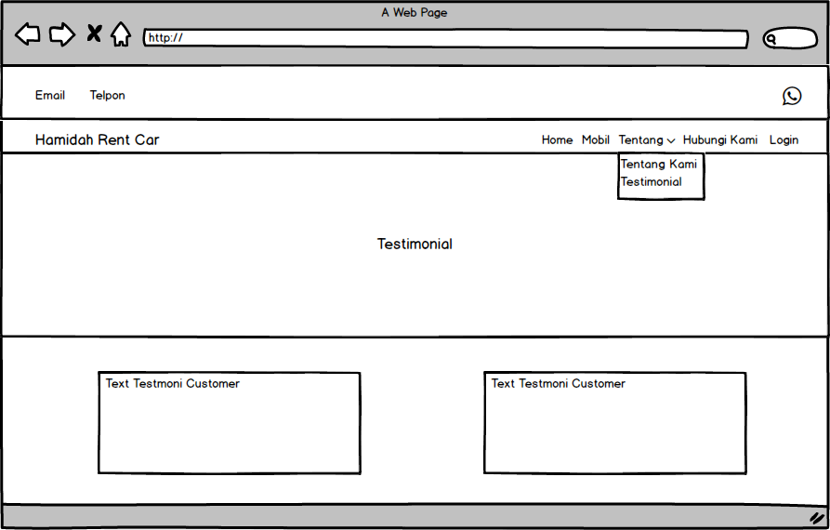

*Gambar 4. 43 User interface Halaman Testimonial Customer*

Keterangan:

*Tabel 4. 39 Keterangan Rancangan Halaman Testimonial Customer*

|  |  |  |
| --- | --- | --- |
| **No** | **Nama** | **Keterangan** |
| 1 | *Text* email | Keterangan halaman |
| 2 | *Text* telpon | Keterangan nomor telpon perusahaan |
| 3 | Icon whatsapp | Untuk menghubungkan ke whatsapp |
| 4 | *Text* Hamidah Rent Car | Keterangan nama perusahaan |
| 5 | *Text* area testimoni | Keterangan halaman menu |
| 6 | *Text* area testimoni *customer* | Menampilkan testimoni dari *customer* |

1. *User interface* Halaman Hubungi Kami *Customer*

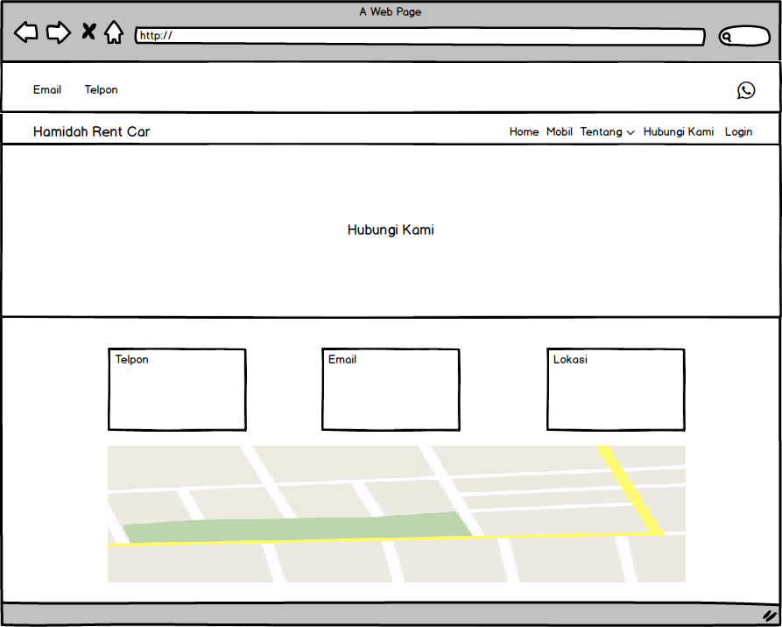

*Gambar 4. 44 User interface Halaman Hubungi Kami Customer*

Keterangan:

*Tabel 4. 40 Keterangan Rancangan Halaman Hubungi Kami Customer*

|  |  |  |
| --- | --- | --- |
| **No** | **Nama** | **Keterangan** |
| 1 | *Text* email | Keterangan halaman |
| 2 | *Text* telpon | Keterangan nomor telpon perusahaan |
| 3 | Icon whatsapp | Digunakan untuk menghubungkan ke whatsapp |
| 4 | *Text* hubungi kami | Keterangan halaman |
| 5 | *Text* area 1,2 dan 3 | Keterangan *contact* perusahaan yang dapat dihubungi seperti no telpon dan email. Dan keterangan alamat perusahan |
| 6 | Street map | Menampilkan peta lokasi perusahan |

1. *User interface* Halaman Edit Data *Customer* Admin



*Gambar 4. 45 User interface Halaman Login Customer*

Keterangan:

*Tabel 4. 41 User interface Halaman Login Customer*

|  |  |  |
| --- | --- | --- |
| **No** | **Nama** | **Keterangan** |
| 1 | *Text box* *username* | Digunakan untuk *input* *username* |
| 2 | *Text box* *password* | Digunakan untuk *input* *password* |
| 3 | *Button* *login* | Digunakan untuk masuk kedalam aplikasi |

1. *User interface* Halaman *Home* *Customer*

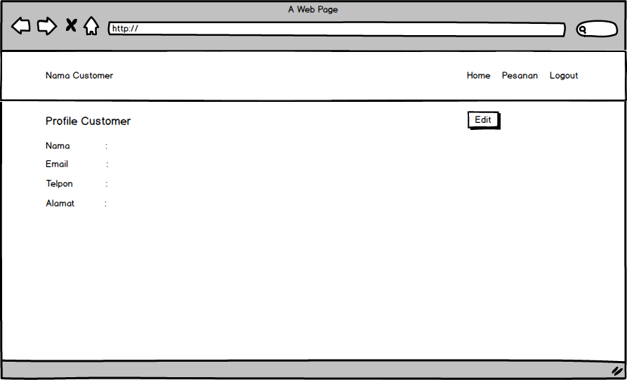

*Gambar 4. 46 User interface Halaman Home Customer*

Keterangan:

*Tabel 4. 42 User interface Halaman Home Customer*

|  |  |  |
| --- | --- | --- |
| **No** | **Nama** | **Keterangan** |
| 1 | *Text* nama *customer* | Menampilkan nama *customer* |
| 2 | *Text* *home* | Menghubungkan ke halaman menu *home* *customer* |
| 3 | *Text* pesanan | Menghubungkan ke halaman menu pesanan *customer* |
| 4 | *Text* logout | Untuk keluar dari halaman *customer* |
| 5 | Profil *customer* | Keterangan halaman |
| 6 | *Text* nama | Keterangan nama *customer* |
| 7 | *Text* email | Keterangan alamat email *customer* |
| 8 | *Text* telpon | Keterangan nomor telpon *customer* |
| 9 | *Text* alamat | Keterangan alamat email *customer* |
| 10 | *Button* edit | Untuk edit data profile *customer* |

1. *User interface* Halaman Pesanan *Customer*

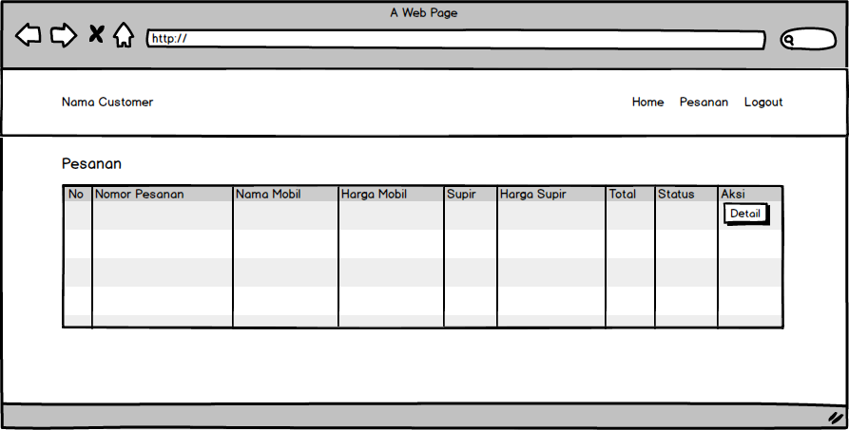

*Gambar 4. 47 User interface Halaman Pesanan Customer*

Keterangan:

*Tabel 4. 43 Keterangan Rancangan Halaman Halaman Pesanan Customer*

|  |  |  |
| --- | --- | --- |
| **No** | **Nama** | **Keterangan** |
| 1 | *Text* nama *customer* | Menampilkan nama *customer* |
| 2 | *Text* *home* | Menghubungkan ke halaman menu *home* *customer* |
| 3 | *Text* pesanan | Menghubungkan ke halaman menu pesanan *customer* |
| 4 | *Text* logout | Untuk keluar dari halaman *customer* |
| 5 | Tabel | Menampilkan data pesanan *customer* |
| 6 | *Button* detail | Untuk melihat halaman detail pesanan |

1. *User interface* Halaman Detail Konfirmasi Pesanan *Customer*

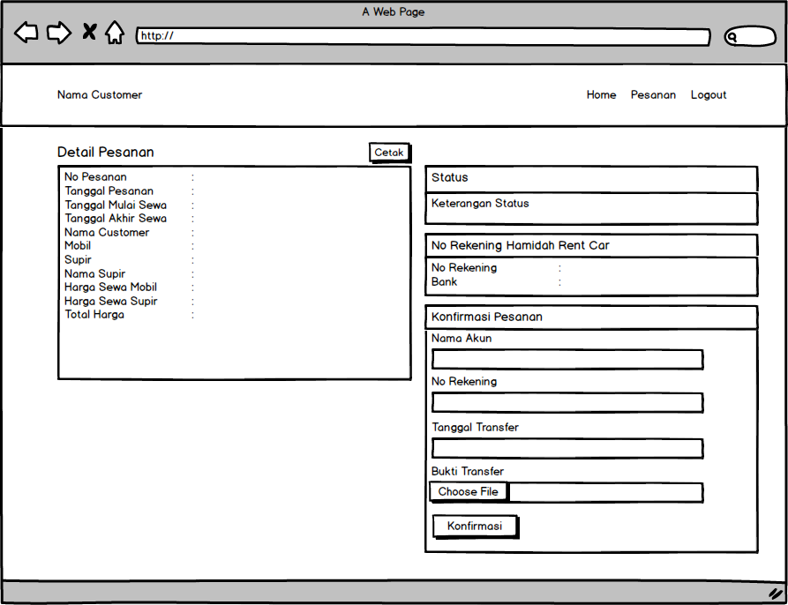

*Gambar 4. 48 User interface Halaman Detail Konfirmasi Pesanan Customer*

Keterangan:

*Tabel 4. 44 Keterangan Rancangan Halaman Detail Konfirmasi Pesanan Customer*

|  |  |  |
| --- | --- | --- |
| **No** | **Nama** | **Keterangan** |
| 1 | *Text* detail pesanan | Keterangan halaman |
| 2 | *Text* area detail pesanan | Untuk menampilkan detail pesanan sewa mobil *customer* |
| 3 | *Text* area status | Menampilkan keterangan status pesanan |
| 4 | *Text* area no rekening | Menampilkan keterangan nama dan no rekening perusahaan |
| 5 | *Text* area konfirmasi pesanan | Keterangan area konfirmasi pesanan |
| 6 | *Text box* nama akun | Digunakan untuk *input* nama akun |
| 7 | *Text box* no rekening | Digunakan untuk *input* no rekening |
| 8 | Date chooser | Digunakan untuk *input* tanggal transfer |
| 9 | *Text box* bukti transfer | Digunakan untuk *upload* bukti pembayaran |
| 10 | *Button* konfirmasi | Digunakan untuk konfirmasi pembayaran |

1. *User interface* Halaman Detail Detail Selesai Pesanan *Customer*

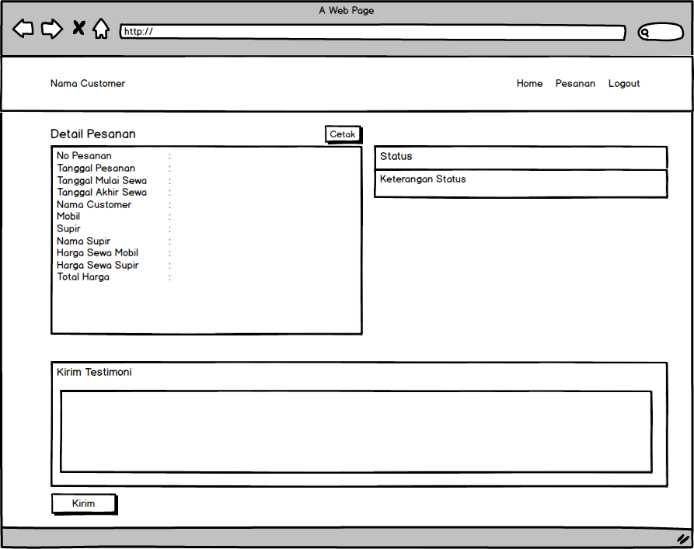

*Gambar 4. 49 User interface Halaman Detail Selesai Pesanan Customer*

Keterangan:

*Tabel 4. 45 Keterangan Rancangan Halaman Detail Selesai Pesanan Customer*

|  |  |  |
| --- | --- | --- |
| **No** | **Nama** | **Keterangan** |
| 1 | *Text* detail pesanan | Keterangan halaman |
| 2 | *Button* cetak | Untuk cetak *invoice* pesanan |
| 3 | *Text* area status | Untuk menampilkan keterangan status pembayaran |
| 4 | *Text* area testimoni | Untuk *customer* *input* testimoni |
| 5 | *Button* kirim | Untuk mengirim testimoni |

* + 1. Listing Program

Listing program sistem informasi sewa Hamidah Rent Car terdapat pada halaman lampiran.

# 

# **BAB V**

# **IMPLEMENTASI DAN PENGUJIAN**

## **5.1 Hasil Tampilan**

Implementasi merupakan tahap dimana dilakukannya proses analisa dan perancangan ke dalam sistem dari pembaharuan sistem yang terbaru seperti yang sudah dijelaskan pada BAB IV, sehingga akan diketahui apakah sistem yang dibuat telah menghasilkan tujuan yang diinginkan. Perancangan Sistem Informasi Sewa Mobil di Hamidah Rent Car menggunakan metode RAD *(Rapid Application Development)*. Sistem Informasi dibangun memanfaatkan *framework* Codeigniter 3, Bootstrap 4, HTML, PHP, CSS dan *database* MySQL.

Pada bab ini akan dibahas mengenai implementasi sistem yang dibuat sedekat mungkin dengan rancangan sehingga sistem yang telah dibuat tidak keluar dari kebutuhan analisis sistem yang telah dirancang. Berikut merupakan *screenshot* dari implementasi sistem yang telah mendapatkan pembaharuan baru :

1. Admin

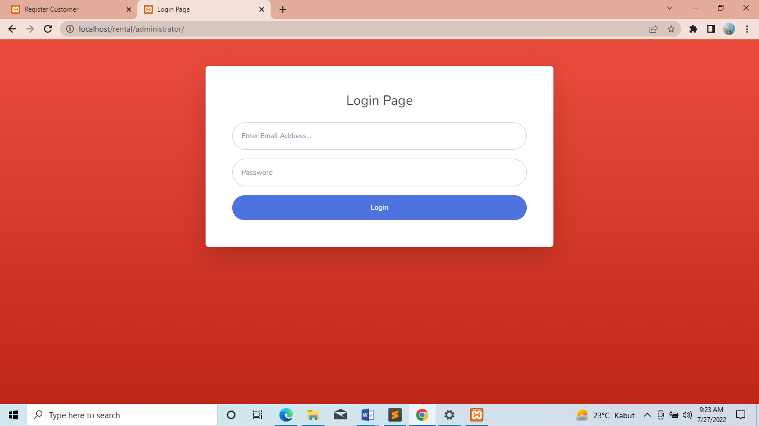

*Gambar 5. 1 Tampilan Halaman Login Admin*

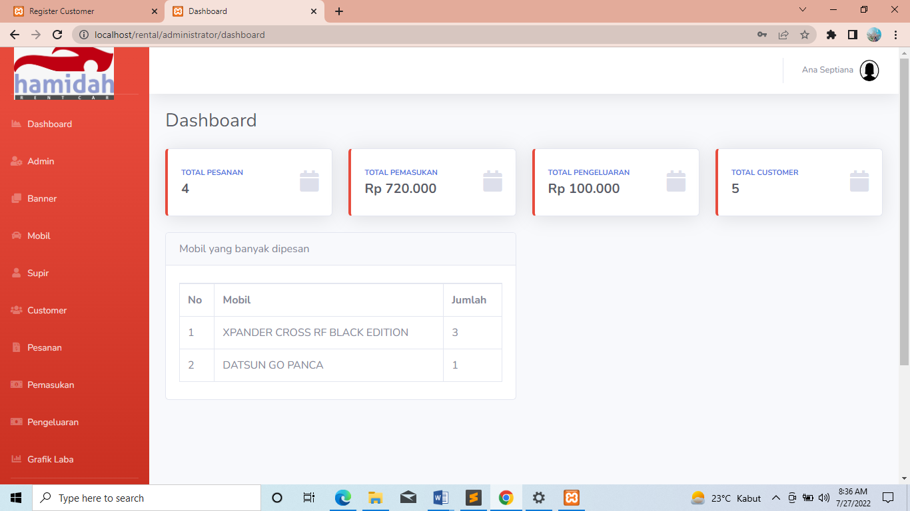

*Gambar 5. 2 Tampilan Halaman Dashboard Admin*

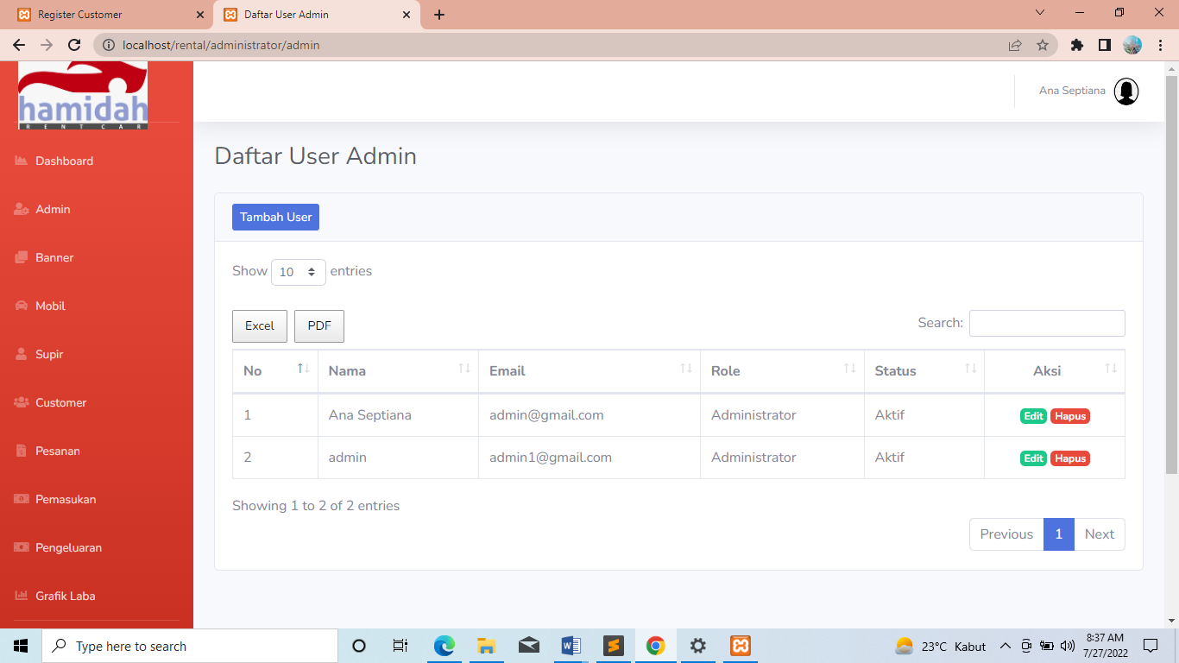

*Gambar 5. 3 Tampilan Halaman Data Admin*

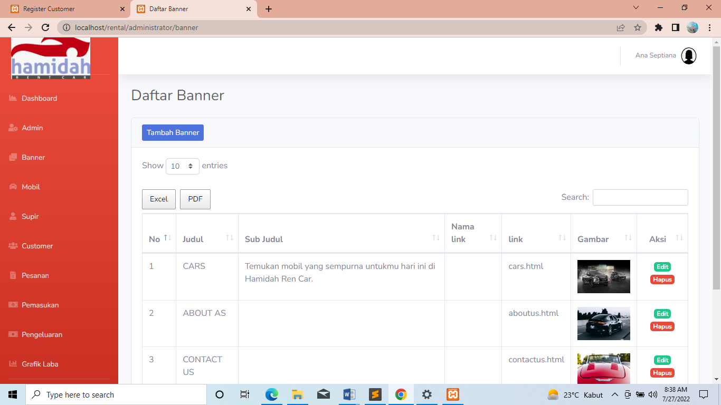

*Gambar 5. 4 Tampilan Halaman Data Banner Admin*

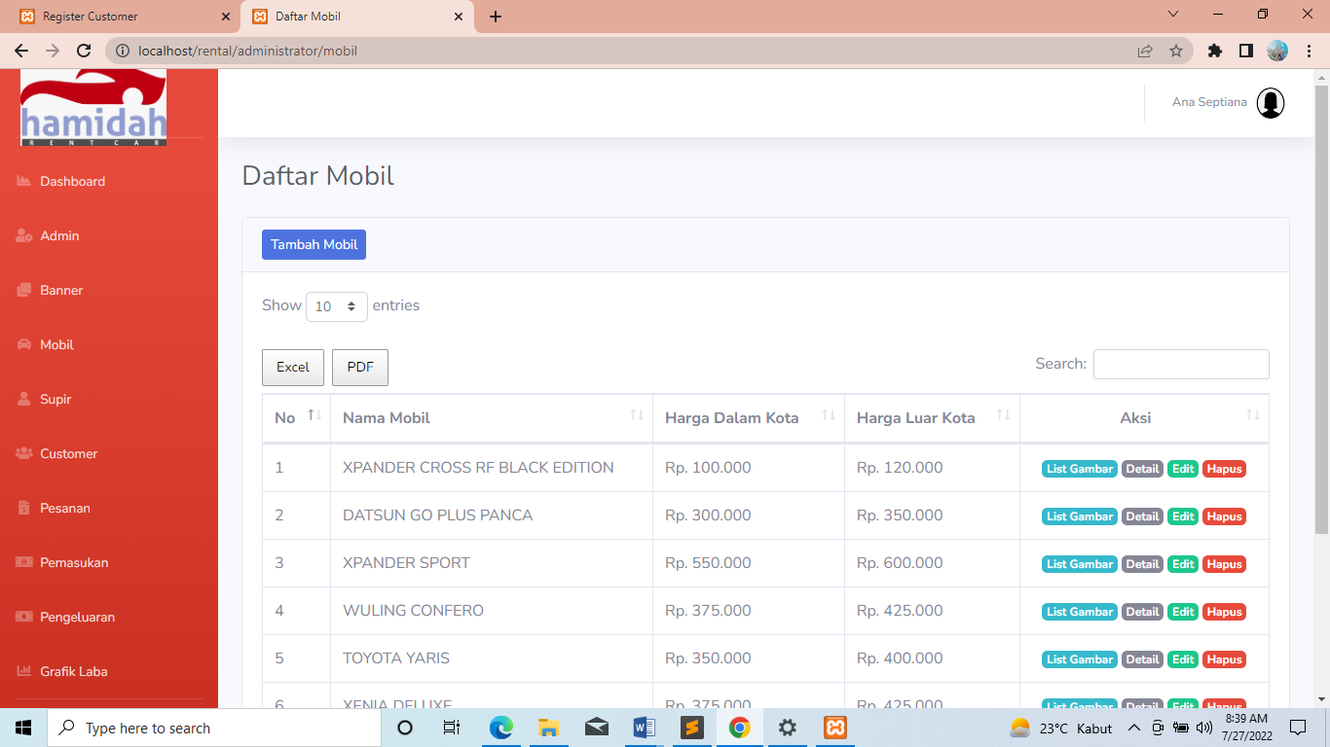

*Gambar 5. 5 Tampilan Halaman Data Mobil Admin*

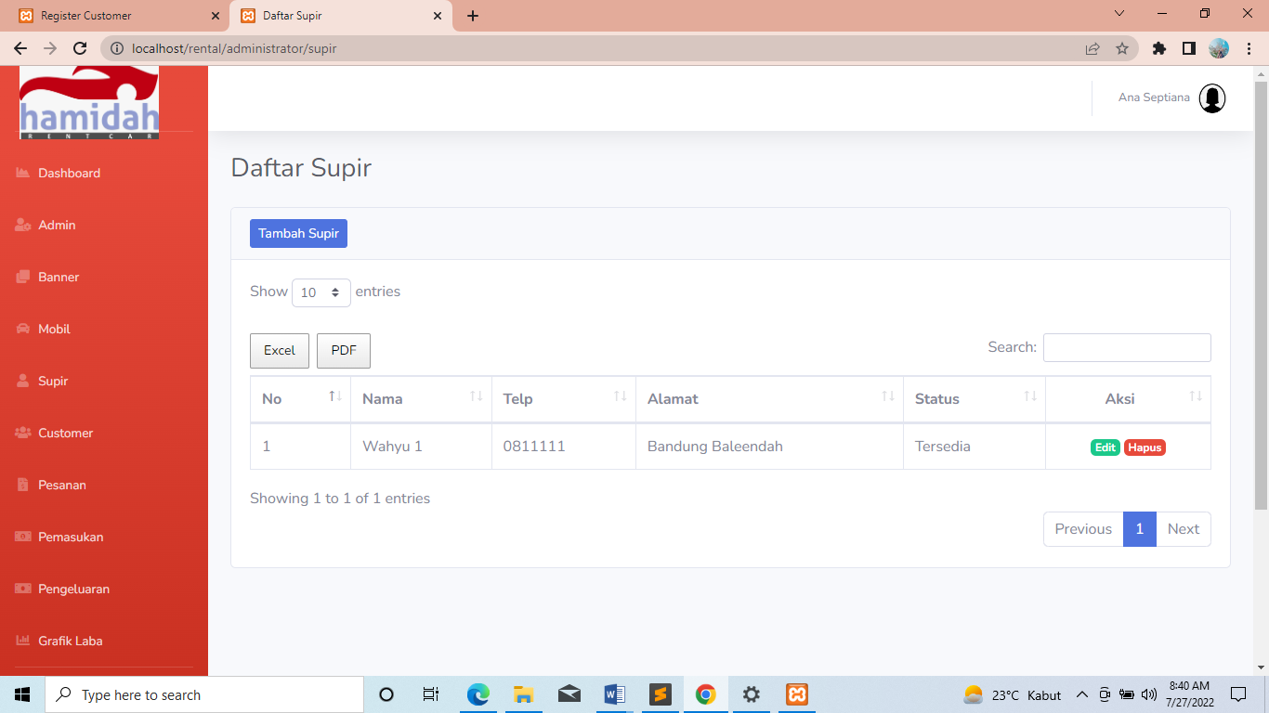

*Gambar 5. 6 Tampilan Halaman Data Supir Admin*

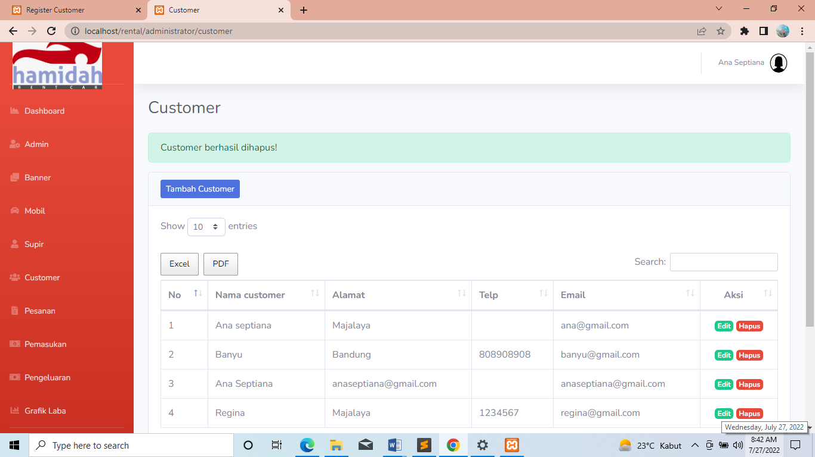

*Gambar 5. 7 Tampilan Halaman Data Customer Admin*

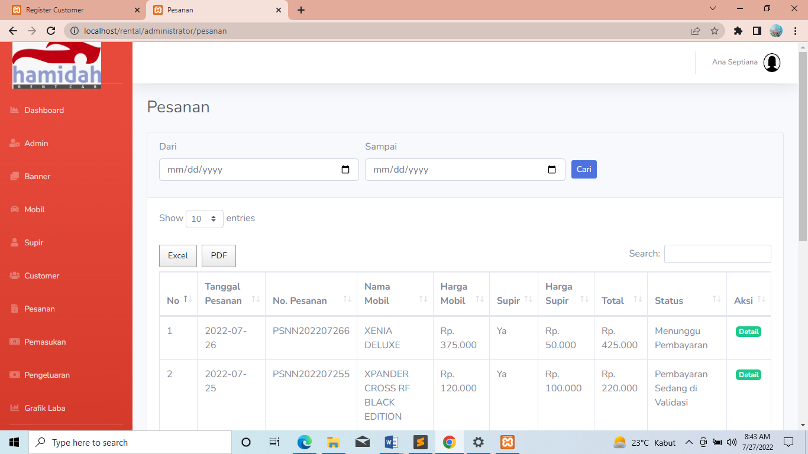

*Gambar 5. 8 Tampilan Halaman Data Pesanan Admin*

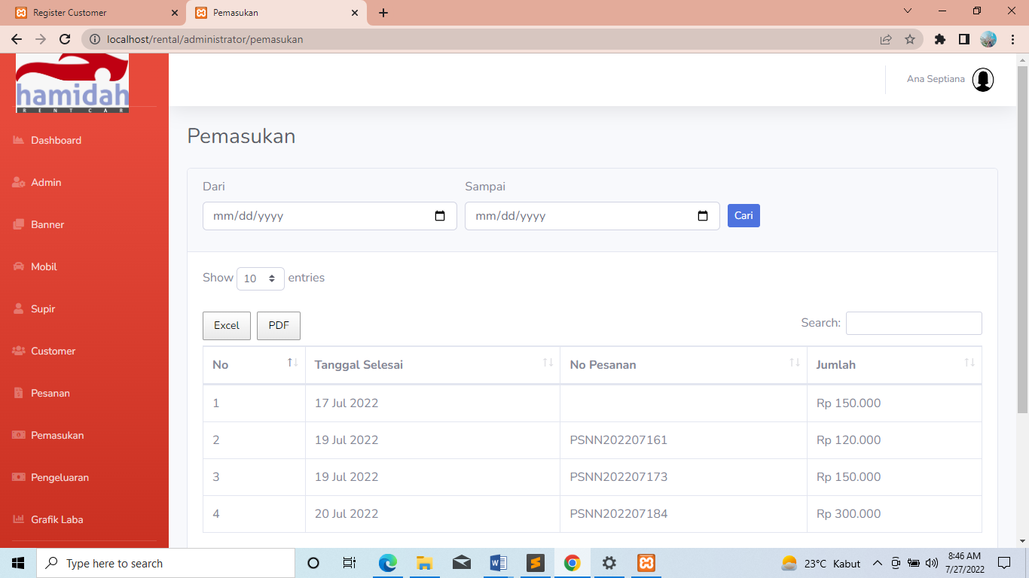

*Gambar 5. 9 Tampilan Halaman Data Pemasukan Admin*

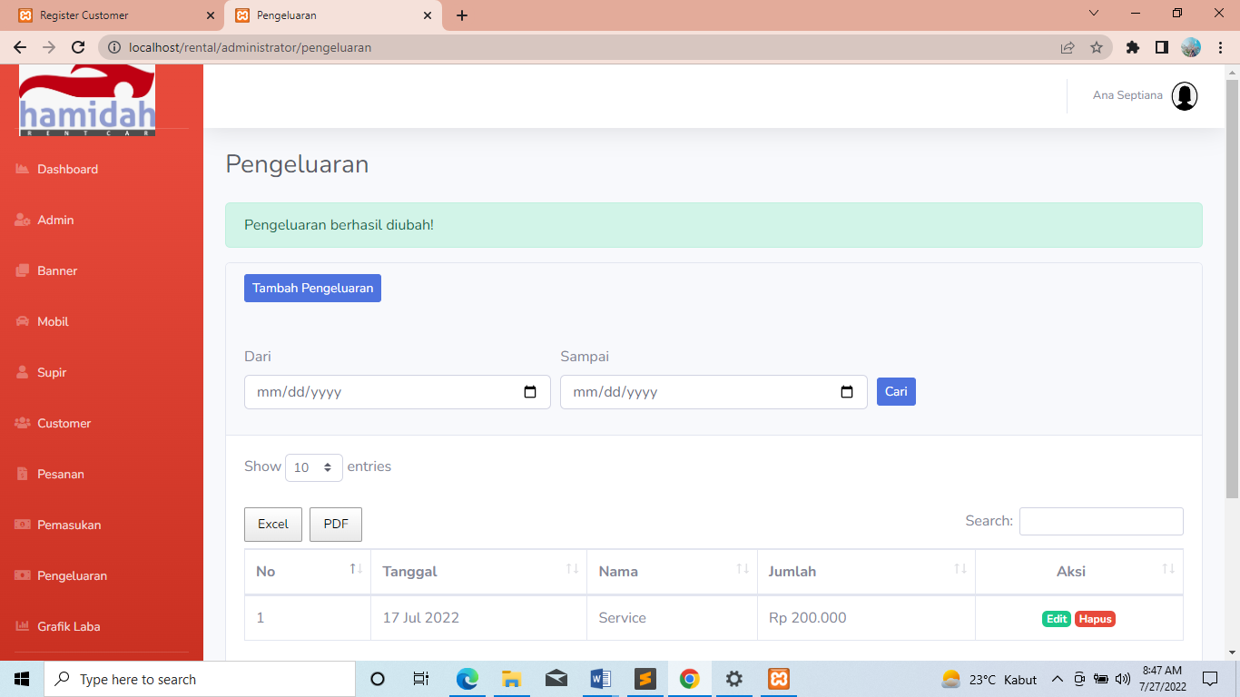

*Gambar 5. 10 Tampilan Halaman Data Pengeluaran Admin*

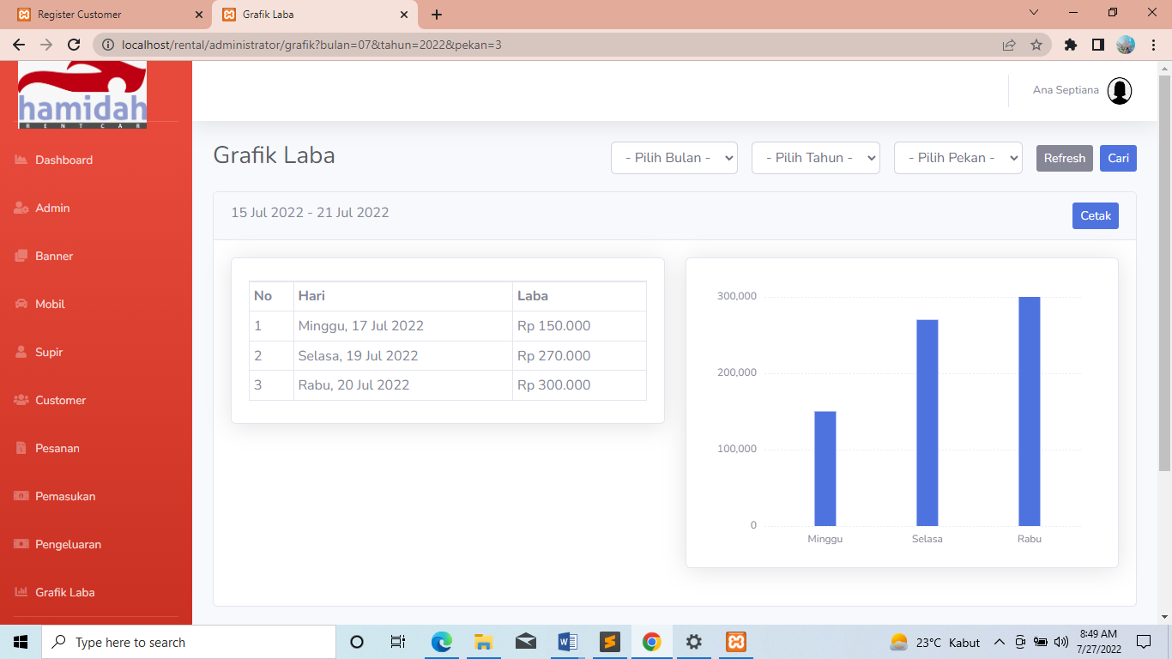

*Gambar 5. 11 Tampilan Halaman Grafik Laba Admin*

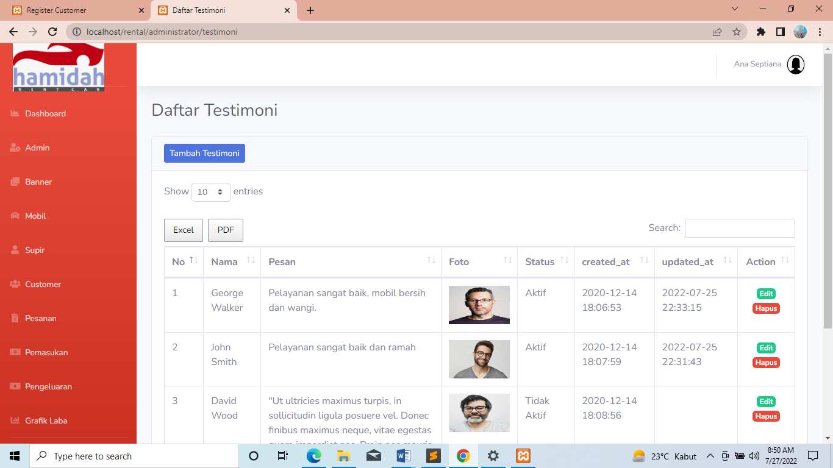

*Gambar 5. 12 Tampilan Halaman Testimoni Admin*

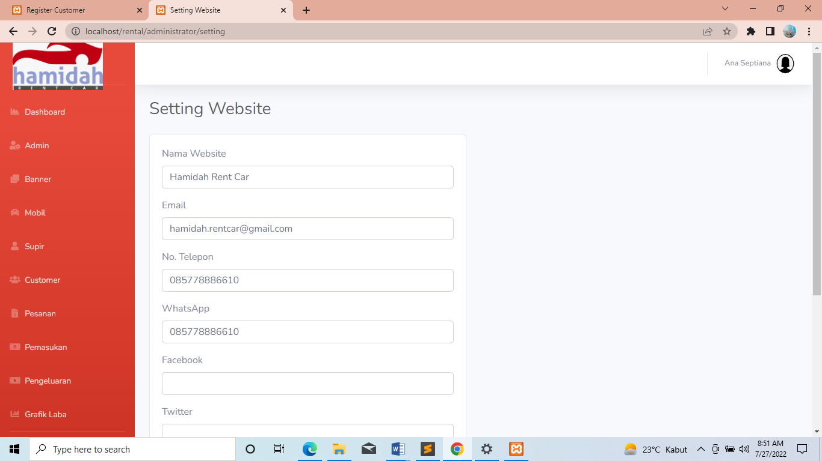

*Gambar 5. 13 Tampilan Halaman Setting Admin*

1. *Customer*

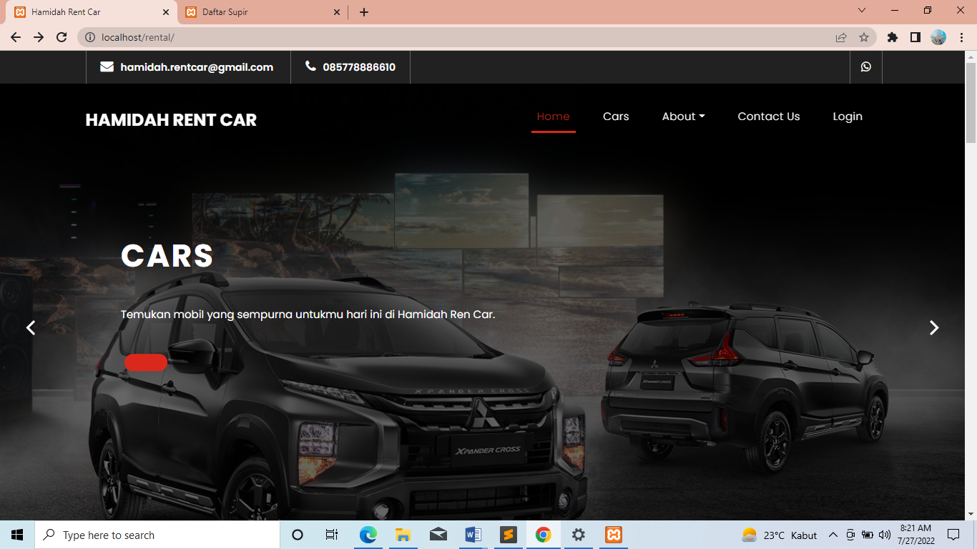

*Gambar 5. 14 Tampilan Halaman Home Customer*

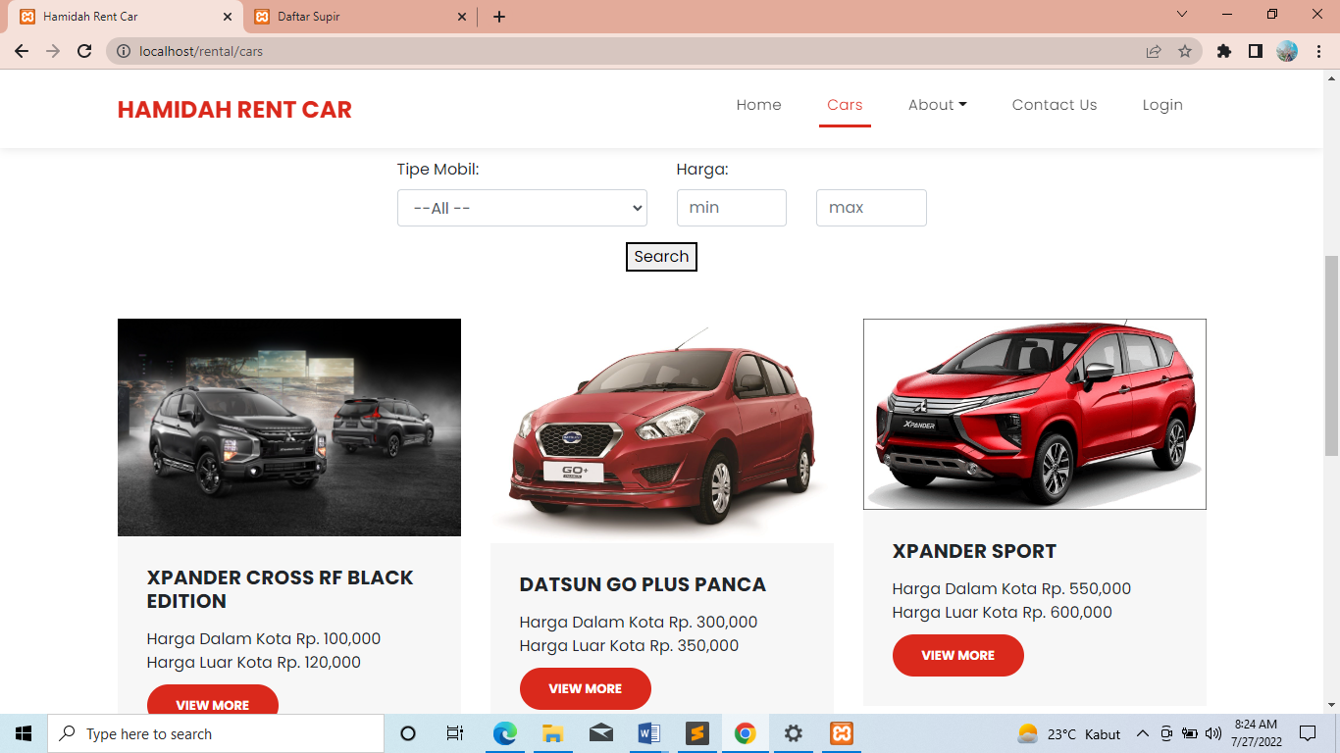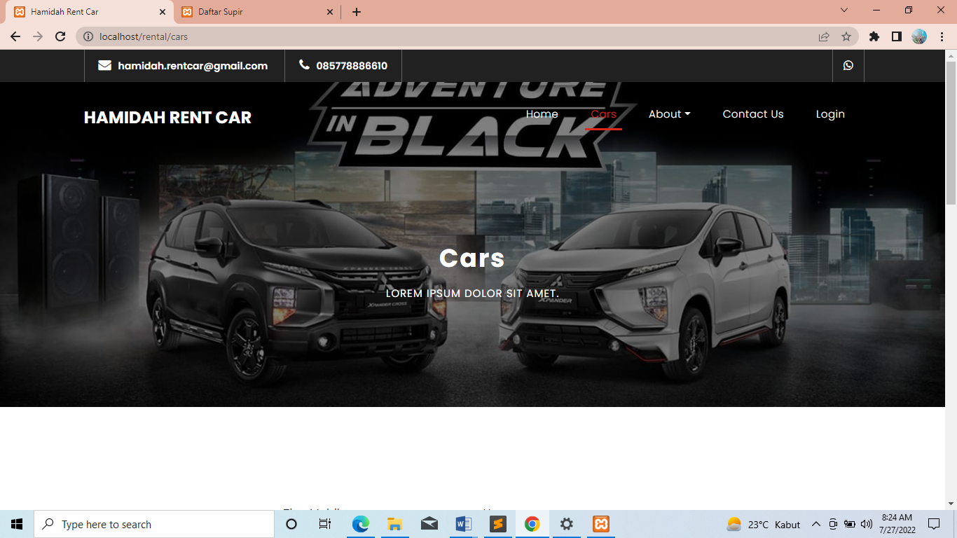

*Gambar 5. 15 Tampilan Halaman Mobil Customer*

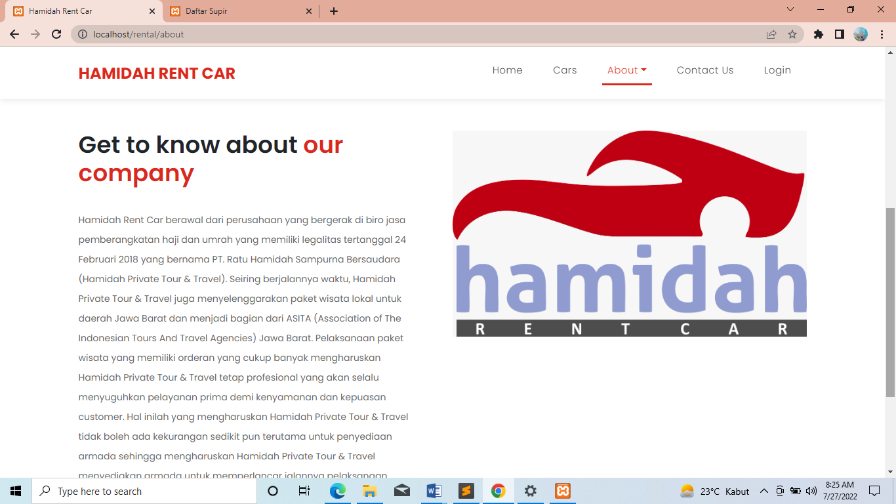

*Gambar 5. 16 Tampilan Halaman Tentang Kami Customer*

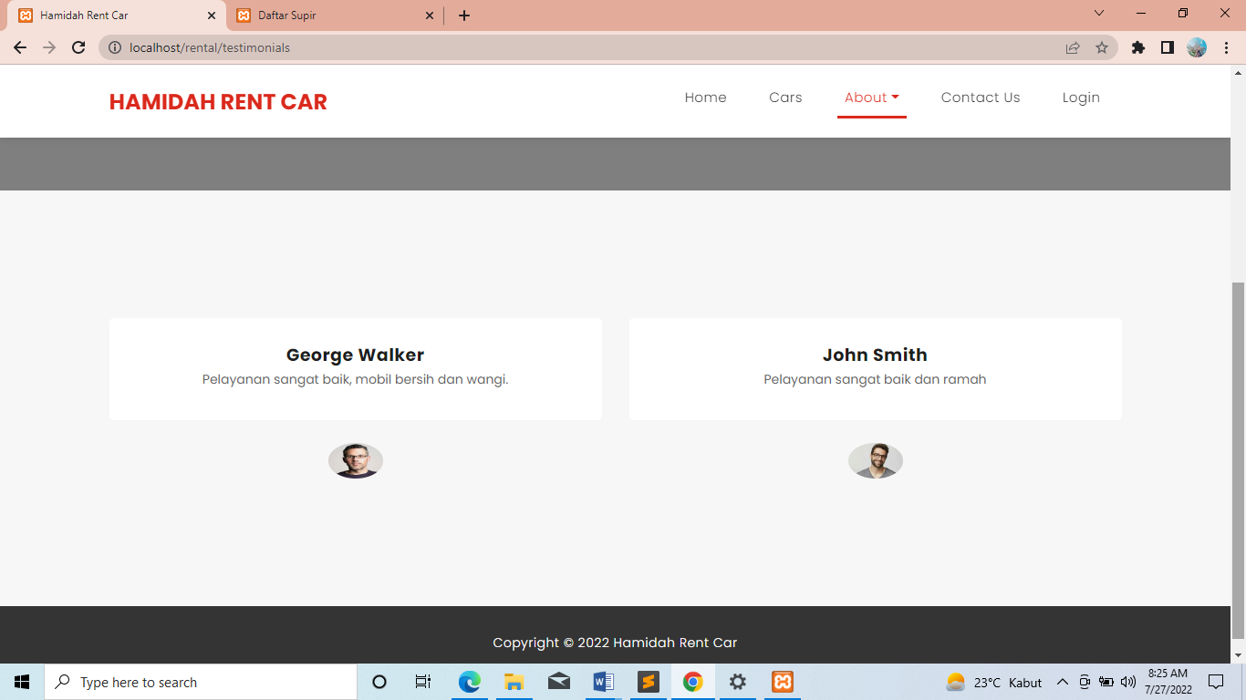

*Gambar 5. 17 Tampilan Halaman Testimonial Customer*

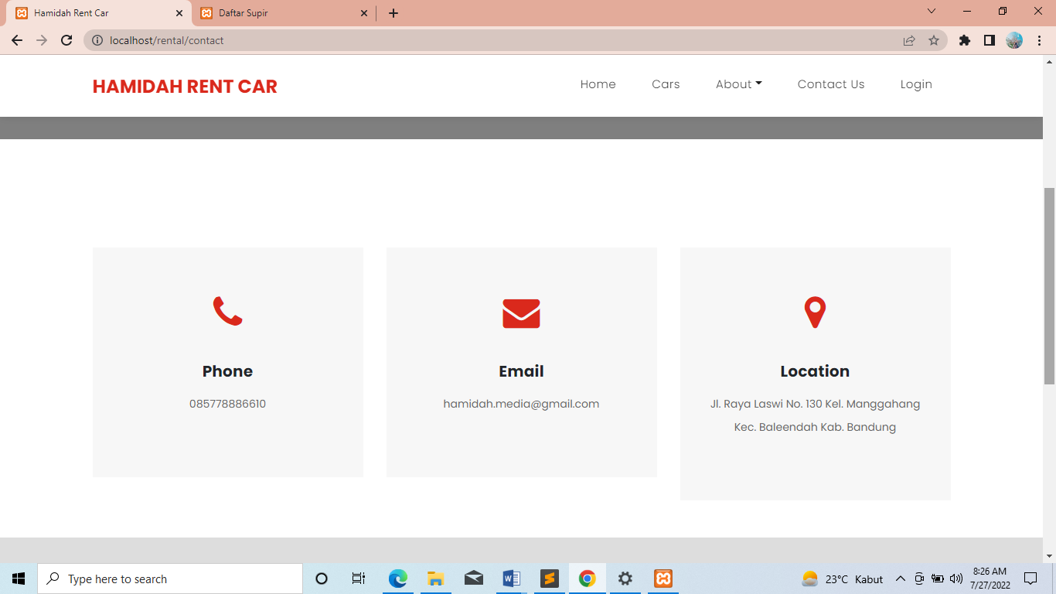

*Gambar 5. 18 Tampilan Halaman Hubungi Kami Customer*

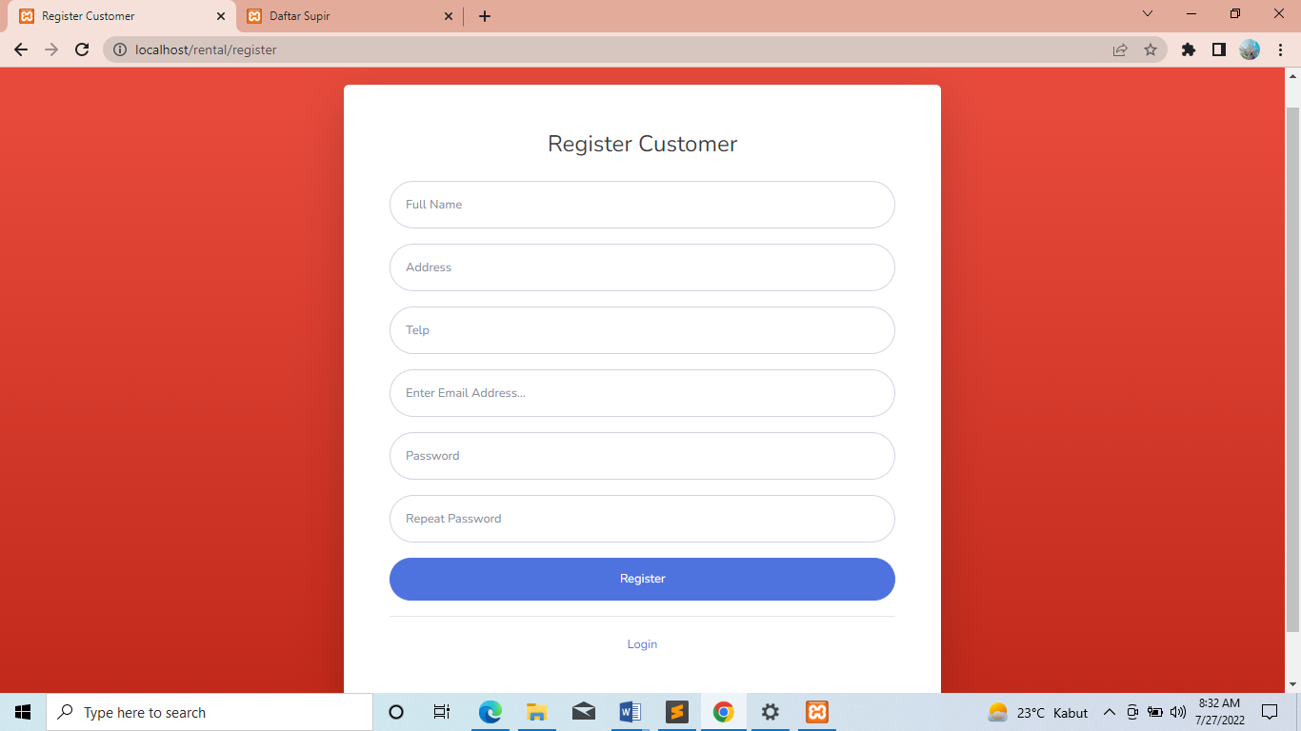

*Gambar 5. 19 Tampilan Halaman Registrasi Customer*

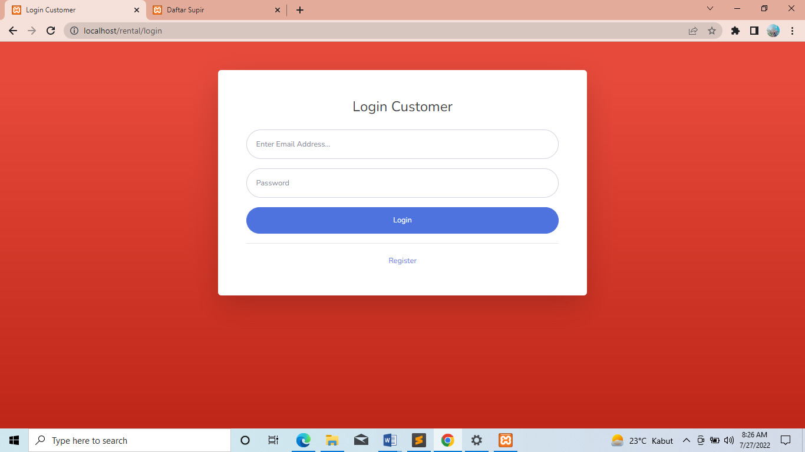

*Gambar 5. 20 Tampilan Halaman Login Customer*

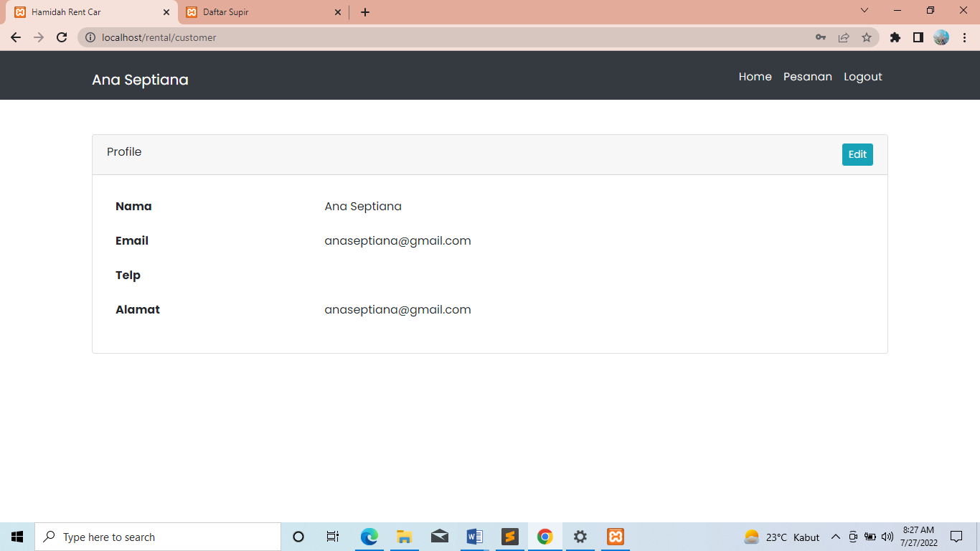

*Gambar 5. 21 Tampilan Halaman Home Customer*

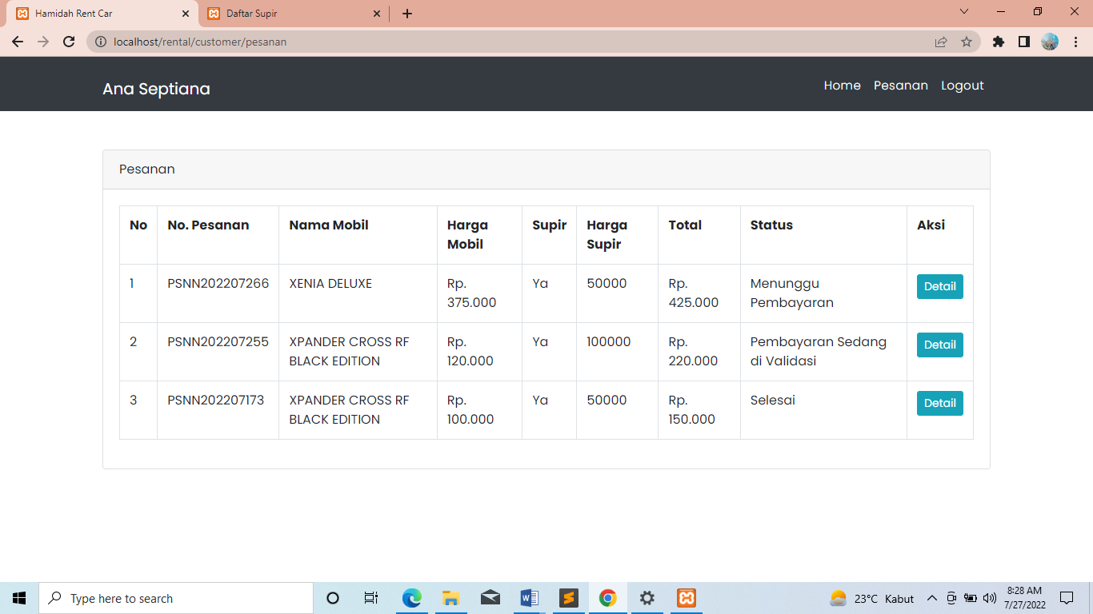

*Gambar 5. 22 Tampilan Halaman Pesanan Customer*

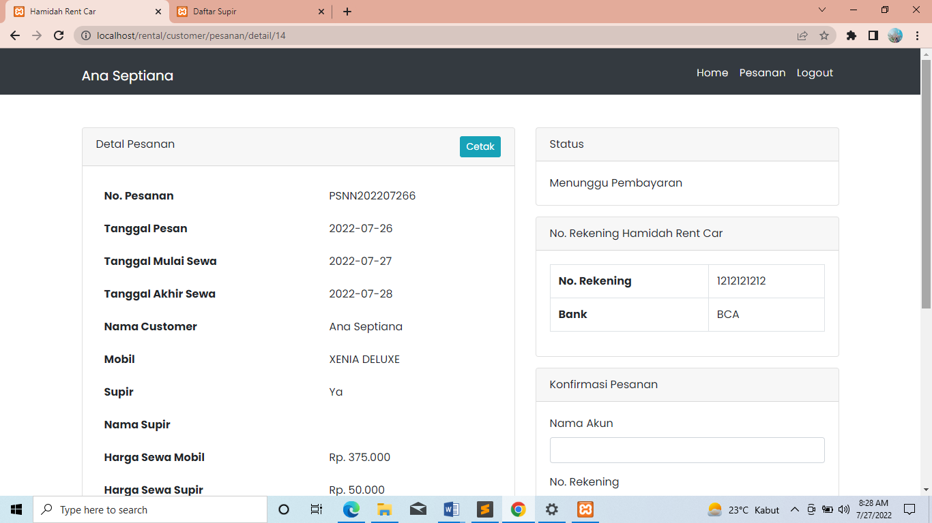

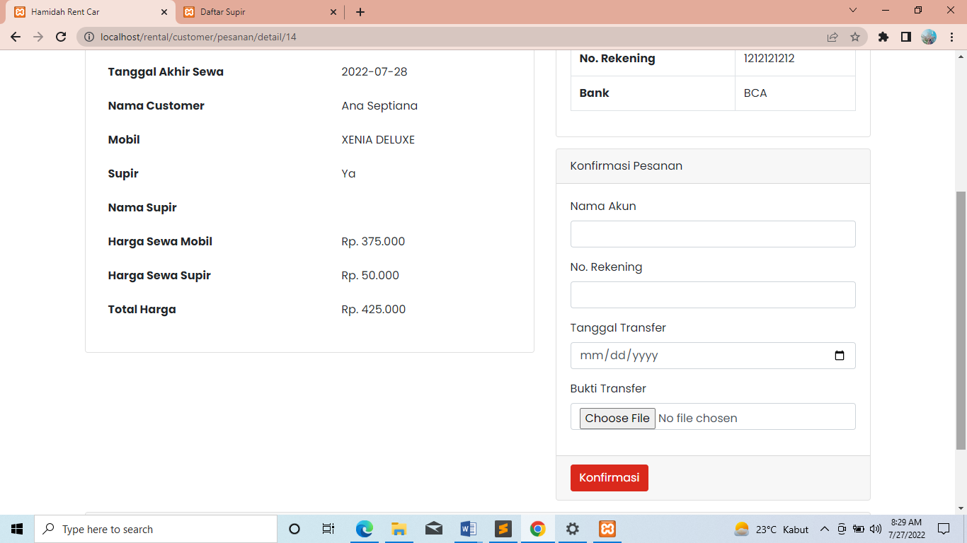

*Gambar 5. 23 Tampilan Halaman Konfirmasi Pembayaran Customer*

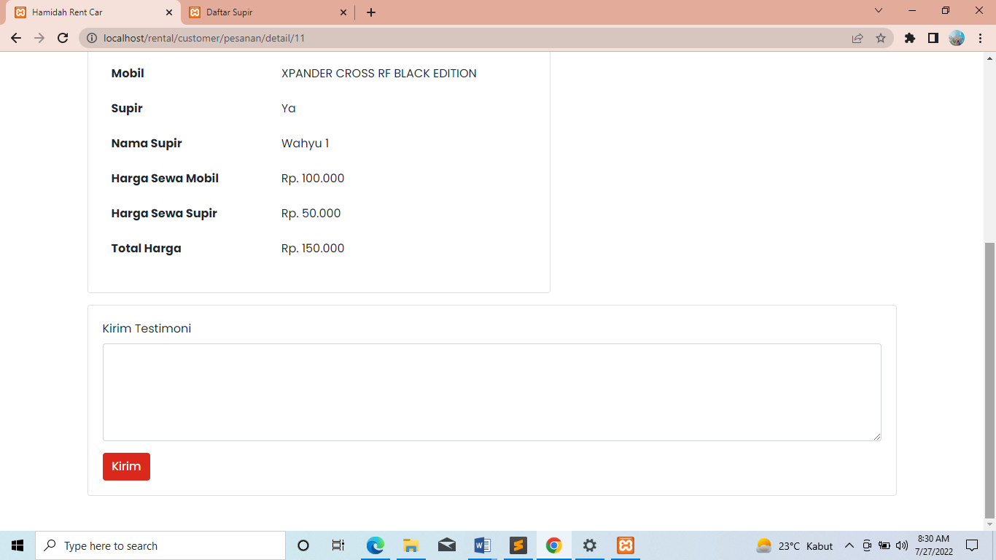

*Gambar 5. 24 Tampilan Halaman Kirim Testimoni Customer*

## **5.2 Hasil Pengujian**

Hasil pengujian berisi pemaparan dari rencana pengujian yang telah disusun pada rencana pengujian. Pengujian ini dilakukan menggunakan metode Black Box dengan hanya memperhatikan masukan ke dalam sistem dan keluaran dari masukan tersebut. Berikut merupakan hasil pengujian yang telah dilakukan:

*Tabel 5. 1 Hasil Pengujian Black Box Halaman Admin*

|  |  |  |  |  |
| --- | --- | --- | --- | --- |
| **Pengujian Black Box** | | | | |
| **No** | **Item Uji** | **Skenario Uji** | **Hasil Yang Diharapkan** | **Hasil Pengujian** |
| 1. | *Login* | Mengisi *username* dan *password* dan menekan *button* *login*. | Jika *username* dan *password* benar makan akan muncul halaman *home* atau utama sistem informasi admin. | + Berhasil |
|  |  | Menampilkan notifikasi saat mengisi *username* dan *password* yang salah. | Ketika memasukan *username* dan atau *password* yang salah akan muncul notifikasi bahwa *username* atau *password* salah. | + Berhasil |
| 2. | Menu Admin | Mengklik *button* tambah data kemudian klik *button* simpan. | Ketika mengklik *button* tambah maka akan menampilkan form untuk tambah data user admin.  Ketika mengklik *button* simpan maka data akan disimpan pada *database*. | + Berhasil |
|  |  | Mencari data admin | Ketika menginput kata kunci pencarian di kolom pencarian maka akan menampilkan data admin sesuai dengan kata kunci pencarian. | + Berhasil |
|  |  | Edit data admin | Ketika mengklik *button* edit data maka akan menampilkan form untuk edit data. Kemudian ketika menceklis kotak dialog status active maka status admin aktif jika kotak tidak di ceklis maka status admin tidak aktif. Ketika menekan *button* simpan maka data akan disimpan ke *database*. | + Berhasil |
| 3. | Menu Banner | Mengklik *button* tambah banner kemudian akan menampilkan form untuk tambah data banner. Admin mengisi data sesuai dengan kolom yang tersedia, meng*upload* gambar banner lalu klik *button* simpan. | Ketika admin selesai mengisi data banner sesuai kolom dan menekan *button* simpan maka data akan disimpan di *database*. Kemudian data akan ditampilkan di halaman *home* atau halaman utama sistem informasi *customer*. | + Berhasil |
|  |  | Mencari data banner | Ketika menginput kata kunci pencarian di kolom pencarian maka akan menampilkan data banner sesuai dengan kata kunci pencarian. | + Berhasil |
|  |  | Edit data banner | Ketika mengklik *button* edit data maka akan menampilkan form untuk edit data banner. Setelah admin meng*input* data dan mengklik *button* simpan maka data yang sudah di edit akan disimpan ke *database*. | + Berhasil |
| 4. | Menu Mobil | Mengklik *button* tambah mobil kemudian akan menampilkan form untuk tambah data mobil. Admin mengisi data sesuai dengan kolom yang tersedia, meng*upload* gambar mobil lalu klik *button* simpan. | Ketika admin selesai mengisi data mobil sesuai kolom dan mengklik *button* simpan maka data akan disimpan di *database*. Kemudian data akan ditampilkan di halaman utama sistem informasi untuk *customer* dan di halaman menu mobil pada sistem informasi untuk *customer*. | + Berhasil |
|  |  | Mencari data mobil | Ketika menginput kata kunci pencarian di kolom pencarian maka akan menampilkan data mobil sesuai dengan kata kunci pencarian. | + Berhasil |
|  |  | Edit data mobil | Ketika mengklik *button* edit maka akan menampilkan form untuk edit data mobil. Setelah admin meng*input* data sesuai dengan kolom yang tersedia dan mengklik *button* simpan maka data yang sudah di edit akan disimpan ke *database*. | + Berhasil |
|  |  | *Export* data mobil ke pdf dengan klik *button* pdf untuk *export* ke pdf. | Ketika admin mengklik *button* pdf maka data akan otomatis di *export* dan di unduh ke dalam format pdf. | + Berhasil |
|  |  | *Export* data mobil ke excel dengan klik *button* excel untuk *export* data ke excel. | Ketika admin mengklik *button* excel maka data akan otomatis di *export* dan di unduh ke dalam format excel. | + Berhasil |
| 5. | Menu Supir | Mengklik *button* tambah supir kemudian akan menampilkan form untuk tambah data supir. Admin mengisi data sesuai dengan kolom yang tersedia, meng*upload* gambar mobil lalu klik *button* simpan. | Ketika admin selesai mengisi data supir sesuai kolom dan mengklik *button* simpan maka data akan disimpan di *database*. Kemudian data akan ditampilkan di menu pesanan pada sistem admin. | + Berhasil |
|  |  | Mencari data mobil | Ketika menginput kata kunci pencarian di kolom pencarian maka akan menampilkan data supir sesuai dengan kata kunci pencarian. | + Berhasil |
|  |  | Edit data supir | Ketika mengklik *button* edit maka akan menampilkan form untuk edit data supir. Setelah admin meng*input* data sesuai dengan kolom yang tersedia dan mengklik *button* simpan maka data yang sudah di edit akan disimpan ke *database*. | + Berhasil |
|  |  | *Export* data supir ke pdf dengan klik *button* pdf untuk *export* ke pdf. | Ketika admin mengklik *button* pdf maka data akan otomatis di *export* dan di unduh ke dalam format pdf. | + Berhasil |
|  |  | *Export* data supir ke excel dengan klik *button* excel untuk *export* data ke excel. | Ketika admin mengklik *button* excel maka data akan otomatis di *export* dan di unduh ke dalam format excel. | + Berhasil |
| 6. | Menu *Customer* | Mengklik *button* tambah *customer* kemudian akan menampilkan form untuk tambah data *customer*. Admin mengisi data sesuai dengan kolom yang tersedia, meng*upload* gambar mobil lalu klik *button* simpan. | Ketika admin selesai mengisi data *customer* sesuai kolom dan mengklik *button* simpan maka data akan disimpan di *database*. Kemudian data dapat digunakan untuk *login* ke dalam sistem informasi untuk *customer* | + Berhasil |
|  |  | Mencari data *customer* | Ketika menginput kata kunci pencarian di kolom pencarian maka akan menampilkan data *customer* sesuai dengan kata kunci pencarian. | + Berhasil |
|  |  | Edit data *customer* | Ketika mengklik *button* edit maka akan menampilkan form untuk edit data *customer*. Setelah admin meng*input* data sesuai dengan kolom yang tersedia dan mengklik *button* simpan maka data yang sudah di edit akan disimpan ke *database*. | + Berhasil |
|  |  | *Export* data *customer* ke pdf dengan klik *button* pdf untuk *export* ke pdf. | Ketika admin mengklik *button* pdf maka data akan otomatis di *export* dan di unduh ke dalam format pdf. | + Berhasil |
|  |  | *Export* data *customer* ke excel dengan klik *button* excel untuk *export* data ke excel. | Ketika admin mengklik *button* excel maka data akan otomatis di *export* dan di unduh ke dalam format excel. | + Berhasil |
| 7. | Menu Pesanan | Mencari data pesanan | Ketika menginput kata kunci pencarian di kolom pencarian maka akan menampilkan data pesanan sesuai dengan kata kunci pencarian. | + Berhasil |
|  |  | Filter data pesanan | Admin meng*input*kan tanggal pada kolom dari dan kolom sampai tanggal kemudian mengklik *button* cari maka akan menampilkan data sesuai dengan filter tanggal yang dicari. | + Berhasil |
|  |  | *Export* data pesanan ke pdf dengan klik *button* pdf untuk *export* ke pdf. | Ketika admin mengklik *button* pdf maka data akan otomatis di *export* dan di unduh ke dalam format pdf. | + Berhasil |
|  |  | *Export* data pesanan ke excel dengan klik *button* excel untuk *export* data ke excel. | Ketika admin mengklik *button* excel maka data akan otomatis di *export* dan di unduh ke dalam format excel. | + Berhasil |
| 7. | Menu Pemasukan | Mencari data pemasukan | Ketika menginput kata kunci pencarian di kolom pencarian maka akan menampilkan data pemasukan sesuai dengan kata kunci pencarian. | + Berhasil |
|  |  | Filter data pemasukan | Admin meng*input*kan tanggal pada kolom dari dan kolom sampai tanggal kemudian mengklik *button* cari maka akan menampilkan data pemasukan sesuai dengan filter tanggal yang dicari. | + Berhasil |
|  |  | *Export* data pemasukan ke pdf dengan klik *button* pdf untuk *export* ke pdf. | Ketika admin mengklik *button* pdf maka data akan otomatis di *export* dan di unduh ke dalam format pdf. | + Berhasil |
|  |  | *Export* data pemasukan ke excel dengan klik *button* excel untuk *export* data ke excel. | Ketika admin mengklik *button* excel maka data akan otomatis di *export* dan di unduh ke dalam format excel. | + Berhasil |
| 8. | Menu Pengeluaran | Mengklik *button* tambah pengeluaran kemudian akan menampilkan form untuk tambah data pengeluaran. | Ketika admin selesai mengisi data *customer* sesuai kolom dan mengklik *button* simpan maka data akan disimpan di *database*. Kemudian akan ditampilkan pada halaman *dashboard* pada sistem informasi admin. | + Berhasil |
|  |  | Mencari data pengeluaran | Ketika menginput kata kunci pencarian di kolom pencarian maka akan menampilkan data pengeluaran sesuai dengan kata kunci pencarian. | + Berhasil |
|  |  | Edit data pengeluaran | Ketika mengklik *button* edit maka akan menampilkan form untuk edit data pengeluaran. Setelah admin meng*input* data sesuai dengan kolom yang tersedia dan mengklik *button* simpan maka data yang sudah di edit akan disimpan ke *database*. | + Berhasil |
|  |  | Filter data pengeluaran | Admin meng*input*kan tanggal pada kolom dari dan kolom sampai tanggal kemudian mengklik *button* cari maka akan menampilkan data pengeluaran sesuai dengan filter tanggal yang dicari. | + Berhasil |
|  |  | *Export* data pengeluaran ke pdf dengan klik *button* pdf untuk *export* ke pdf. | Ketika admin mengklik *button* pdf maka data akan otomatis di *export* dan di unduh ke dalam format pdf. | + Berhasil |
|  |  | *Export* data pengeluaran ke excel dengan klik *button* excel untuk *export* data ke excel. | Ketika admin mengklik *button* excel maka data akan otomatis di *export* dan di unduh ke dalam format excel. | + Berhasil |
| 9. | Menu Grafik Laba | Filter data grafik laba | Admin meng*input*kan tahun, bulan dan pekan kemudian klik *button* cari maka akan menampilkan grafik sesuai dengan yang data yang dicari. | + Berhasil |
|  |  | Cetak data grafik laba | Ketika admin mengklik *button* cetak maka grafik laba siap untuk dicetak. | + Berhasil |
| 10. | Menu Testimoni | Mengklik *button* tambah testimoni kemudian akan menampilkan form untuk tambah data testimoni. | Ketika admin selesai mengisi data testimoni sesuai kolom dan mengklik *button* simpan maka data akan disimpan di *database*. | + Berhasil |
|  |  | Edit data testimoni | Ketika mengklik *button* edit maka akan menampilkan form untuk edit data testimoni. Setelah admin meng*input* data sesuai dengan kolom yang tersedia dan mengklik *button* simpan maka data yang sudah di edit akan disimpan ke *database*. Ketika admin memilih status aktif maka testimoni akan ditampilkan di halaman *home* dan halaman menu testimoni pada sistem informasi untuk *customer*. Jika admin memilih status tidak maka testimoni tidak akan ditampilkan di sistem informasi untuk *customer*. | + Berhasil |
| 11. | Setting | Mengisi data sesuai menu setting kemudian klik *button* simpan. | Ketika admin mengklik *button* simpan maka data akan ditampilkan di halaman sistem informasi untuk *customer*. | + Berhasil |
| 12. | Logout | Mengklik *button* logout | Ketika admin mengklik *button* logout maka admin akan keluar dari sistem. | + Berhasil |

*Tabel 5. 2 Hasil Pengujian Black Box Halaman Customer*

|  |  |  |  |  |
| --- | --- | --- | --- | --- |
| **Pengujian Black Box** | | | | |
| **No** | **Item Uji** | **Skenario Uji** | **Hasil Yang Diharapkan** | **Hasil Pengujian** |
| 1. | Menu Cars *Customer* | Melakukan pemesanan dengan menekan *button* view more kemudian menekan *button* pesan, kemudian klik *button* pesan sekarang. Apabila *customer* belum *login* maka akan ditampilkan notifikasi *login* kemudian klik *button* *login* maka akan ditampilkan halaman untuk *login* *customer*. | Ketika mengklik *button* view more akan menampilkan detail informasi tentang mobil yang dipilih. Kemudian *customer* akan diminta untuk *login* terlebih dahulu.  Ketika mengklik *button* pesan akan menampilkan form pemesanan.  Ketika mengklik pesan sekarang maka *customer* sudah melakukan pemesanan sewa mobil secara online. | + Berhasil |
| 2. | *Login* *Customer* | Mengisi *username* dan *password* dan menekan *button* *login*. | Jika *username* dan *password* benar makan akan muncul halaman *home* atau utama sistem informasi *customer*. | + Berhasil |
|  |  | Menampilkan notifikasi saat mengisi *username* dan *password* yang salah. | Ketika memasukan *username* dan atau *password* yang salah akan muncul notifikasi bahwa *username* atau *password* salah. | + Berhasil |
|  |  | Melakukan register | Menampilkan form untuk register data *customer* | + Berhasil |
| 3. | Menu Pesanan *Customer* | Melakukan konfirmasi pembayaran yaitu dengan klik *button* detail kemudian isi form konfirmasi pembayaran dan *upload* bukti transaksi pembayaran kemudian klik *button* konfirmasi. | Ketika mengklik *button* detail akan menampilkan detail dari pemesanan sewa mobil.  Ketika melakukan konfirmasi pembayaran, status pembayaran berubah menjadi pembayaran sedang di validasi. | + Berhasil |
|  |  | Mengklik *button* detail kemudian mengklik cetak. | Ketika mengklik *button* detail akan menampilkan detail pesanan.  Ketika mengklik *button* cetak maka akan mencetak *invoice* pesanan. | + Berhasil |

## **5.3 Hasil (*Output*)**

5.3.1 *Per*form*ance* (Kinerja)

Untuk mengetahui bagaimana kemampuan suatu sistem dalam menjalankan tugasnya yaitu dengan melakukan perbandingan antara sistem yang lama dengan sistem yang baru.

*Tabel 5. 3 Hasil Per*form*ance (Kinerja)*

|  |  |
| --- | --- |
| **Sistem Lama** | **Sistem Baru** |
| * 1. Pemesanan secara langsung dilakukan dengan cara *customer* mengisi formulir kemudian petugas harus meng*input*kan kembali ke dalam Microsoft Excel.   2. Penyediaan informasi mengenai pelaporan masih membutuhkan waktu yang sangat lama. | * + 1. Proses pemesanan menjadi terkomputerisasi dan dapat dilakukan secara online sehingga lebih memudahkan *customer* untuk melakukan pemesanan dan memudahkan petugas untuk melakukan pendataan.     2. Memudahkan penyediaan informasi pelaporan secara cepat dan akurat mengenai segala informasi yang berhubungan dengan sewa mobil, pemesanan dan pelaporan. |

5.3.2 *In*form*ation* (Informasi)

Untuk mengetahui apakah sistem menyediakan informasi yang tepat, akurat, relevan dan sesuai dengan kebutuhan penggunanya.

*Tabel 5. 4 Hasil In*form*ation (In*form*asi)*

|  |  |
| --- | --- |
| **Sistem Lama** | **Sistem Baru** |
| Penyediaan informasi dan pelaporan lambat karena petugas harus mencari data dan membuat terlebih dahulu laporan yang diinginkan. | Penyediaan informasi menjadi sangat cepat dan laporan yang diinginkan dapat dihasilkan secara cepat dan akurat. |

5.3.3 *Economy* (Ekonomi)

Untuk mengetahui apakah sistem dapat memberikan pelayanan yang meminimalisir biaya dan meningkatkan keuntungan.

*Tabel 5. 5 Hasil Economy (Ekonomi)*

|  |  |
| --- | --- |
| **Sistem Lama** | **Sistem Baru** |
| *Customer* harus datang langsung ke kantor untuk melakukan pemesanan sewa mobil. Menghabiskan banyak biaya seperti datang ke kantor lalu ongkos bensin yang terbilang menguras keuangan ekonomi dari *customer* tersebut. | Menjadi lebih mudah dan efisien dikarenakan pemesanan sewa mobil dapat dilakukan secara online. |

5.3.4 *Control* (Pengendalian)

Untuk mengetahui bagaimana sistem mengatasi kecurangan-kecurangan dan menjamin keamanan suatu data.

*Tabel 5. 6* *Hasil Control (Pengendalian)*

|  |  |
| --- | --- |
| **Sistem Lama** | **Sistem Baru** |
| Petugas mengalami kesulitan dalam penyimpanan data-data sewa mobil. | Memudahkan petugas dalam pencarian data dan mengontrol seluruh data yang ada di Hamidah Rent Car. |

5.3.5 *Efficiency* (Efisiensi)

Untuk mengetahui bagaimana sistem bekerja secara efektif dan efisien, dan apakah sistem menggunakan secara maksimum sumber yang tersedia.

*Tabel 5. 7 Hasil Efficiency (Efisiensi)*

|  |  |
| --- | --- |
| **Sistem Lama** | **Sistem Baru** |
| Pembuatan laporan yang memakan waktu lama mengakibatkan pemborosan waktu dalam pekerjaan yang dilakukan saat ini sehingga terdapat beberapa pekerjaan yang tertunda. | Pembuatan laporan menjadi semakin cepat sehingga tidak ada lagi pemborosan waktu dan dalam pekerjaan yang dilakukan saat ini sehingga meminimalisir terjadinya beberapa pekerjaan yang tertunda. |

5.3.6 *Service* (Layanan)

Untuk mengetahui bagaimana sistem menyediakan layanan yang diinginkan, dan apakah sistem fleksibel dan dapat dikembangkan kembali.

*Tabel 5. 8 Hasil Service (Layanan)*

|  |  |
| --- | --- |
| **Sistem Lama** | **Sistem Baru** |
| Dari segi pelayanan informasi kepada *customer* masih kurang. | Pelayanan sudah terorganisir oleh sistem sehingga memudahkan petugas melakukan pelayanan kepada *customer*. |

# **BAB VI**

# **KESIMPULAN DAN SARAN**

## **6.1 Kesimpulan**

Berdasarkan hasil penelitian yang dilakukan penulis melalui beberapa tahapan yang dilakukan pada bab-bab sebelumnya, maka penulis dapat menyimpulkan bahwa:

1. Sistem informasi sewa mobil di PT. Ratu Hamidah Sampurna Bersaudara maka perusahaan dapat mengelola seluruh data sewa dengan mudah dan cepat sehingga dapat menunjang kegiatan perusahaan.
2. Sistem informasi sewa mobil ini dapat memudahkan *customer* mendapatkan informasi mengenai sewa mobil di Hamidah Rent Car dan juga memudahkan *customer* melakukan pemesanan sewa karena pemesanan dapat dilakukan secara online.
3. Dengan dibuatnya sistem informasi sewa mobil di PT. Ratu Hamidah Sampurna Bersaudara ini terdapat laporan sehingga mempermudah dalam mengelola data, yaitu *invoice* pemesanan, laporan pemesanan, laporan pemasukan, laporan pengeluaran, menampilkan tabel mobil yang paling banyak di sewa dan menampilkan grafik laba. Laporan pemesanan, pemasukan dan pengeluaran dapat diakses berdasarkan periode tanggal, bulan, dan tahun, admin dapat mengelola mobil, dan harga sewa mobil sehingga data dapat berubah sewaktu-waktu dan promosi sewa mobil Hamidah Rent Car dapat lebih optimal.

## **6.2 Saran**

Berdasarkan hasil penelitian, maka peneliti merekomendasikan atau menyarankan beberapa hal, yaitu :

1. Untuk lebih menyempurnakan sistem yang telah dibangun, diharapkan sistem ini dapat dikembangkan dengan menambahkan email, menambahkan hak akses untuk *driver* agar *driver* dapat melihat jadwal dan pemesanan, menambahkan sistem *tracking* kendaraan agar petugas mengetahui posisi kendaraannya dan menambahkan metode pembayaran *virtual account* seperti menggunakan *payment gateway.*
2. Saran untuk penelitian selanjutnya dapat menggunakan metode lain dalam sistem informasi sewa ini. Hal ini bertujuan untuk mengetahui kelebihan serta kekurangan dari masing-masing metode yang digunakan sesuai dengan kebutuhan dari sistem yang akan dibangun.
3. Sistem yang telah dibangun ini hendaknya dipelihara dengan baik agar dapat digunakan secara maksimal.

# **DAFTAR PUSTAKA**

Anggraeni & Irviani. (2017). *Pengantar Sistem In*form*asi* (E. Risanto (ed.)). CV. ANDI OFFSET.

Ardian, D., Larasati, P. D., & Irawan, A. (2018). Perancangan Sistem Informasi Aplikasi Rental Mobil Menggunakan Java Netbeans dan MySQL pada Perusahaan Dean’s Car Rent. *Applied In*form*ation System and Management (AISM)*, *1*(1). https://doi.org/10.15408/aism.v1i1.8670

Ayu, F., & Fitri, N. (2019). Perancangan Sistem Informasi Pemesanan Wedding Organizer Online. *Jurnal Intra-Tech*, *3*(2), 92–104.

Bambang, H. P., & Muhammad Rosyid, R. (2020). Perancangan Sistem Informasi Pemantauan Tindak Lanjut Hasil Audit Studi Kasus Inspektorat Ppatk. *Jurnal Komputer Dan In*form*atika*, *15*(1), 229–237.

Biro, K., Umroh, P., Berbasis, H., Studi, P., Komputer, T., Subang, S., Marsinu, J., Subang, N., & Fax, T. (2020). *RANCANG BANGUN SISTEM PENGIDENTIFIKASI TRAVEL BAG PADA KELOMPOK BIRO PERJALANAN UMROH/HAJI BERBASIS WEB Timbo Faritcan Parlaungan Siallagan *1 , Dede wisnu #2*. *15*(1).

Cherniaieva, A. A. (2021). SISTEM INFORMASI BERPRESTASI BERBASIS WEB PADA SMP NEGERI 7 KOTA METRO. *INTERNATIONAL JOURNAL OF ENDOCRINOLOGY (Ukraine)*, *16*(4), 327–332. https://doi.org/10.22141/2224-0721.16.4.2020.208486

Erinton, R. Negara, R. Sanjoyo, D. (2017). Analisis Performasi *Framework* Codeigniter Dan Laravel Menggunakan Web Server Apache. *EProceedings of Engineering*, *4*(3), 3565–3572. http://libraryeproceeding.telkomuniversity.ac.id/index.php/engineering/article/view/4965

Fatoni, A., Normalisa, & Zulfikar, A. F. (2020). Merancang Sistem Aplikasi Pendaftaran Kartu Kredit di Bank Panin Kantor Kas Permata Taman Palem. *Journal of Engineering, Technology, and Applied Science*, *2*(1), 59–85. https://doi.org/10.36079/lamintang.jetas-0201.95

Firmansyah, Y., & Pitriani. (2017). Penerapan Metode SDLC Waterfall Dalam Pembuatan Aplikasi Pelayanan Anggota Pada Cu Duta Usaha Bersama Pontianak. *Jurnal Bianglala In*form*atika*, *5*(2), 53–61. https://ejournal.bsi.ac.id/ejurnal/index.php/Bianglala/article/view/2703/1813

Ginantara, N. L. W. S. R., Wardani, N. W. G., Aristamy, G. A. A. M., Suryawan, W. D., Ardiana, D. P. Y. A., Sudipa, G. I., Dirgayusari, A. M., Mahendra, G. S., Ariasih, N. K., & Parwita, W. G. S. (2020). *Basis Data : Teori Dan Perancangan*. Yayasan Kita Menulis.

Hendri, Raharja, U., & Rahmanto, E. (2021). *UML POWERED DESIGN SYSTEM USING VISUAL PARADIGM*. CV. Literasai Nusantara Abadi.

Heriyanto, Y. (2018). Perancangan Sistem Informasi Rental Mobil Berbasis Web Pada PT.APM Rent Car. *Jurnal Intra-Tech*, *2*(2), 64–77.

Ibbi, S. (n.d.). *Pengembangan Learning Management System ( LMS ) Untuk Bahasa Pemrograman PHP*.

Julianto, S., & Setiawan, S. (2019). Perancangan Sistem Informasi Pemesanan Tiket Bus Pada Po. Handoyo Berbasis Online. *Simatupang, Julianto Sianturi, Setiawan*, *3*(2), 11–25. https://journal.amikmahaputra.ac.id/index.php/JIT/article/view/56/48

Maulana, Y. I. (2018). *Evaluasi Tingkat Kepuasan Pengguna Perpustakaan Digital Nasional ( iPusnas ) dengan Kerangka PIECES*. *6*(1), 51–55.

Novendri. (2019). Pengertian Web. *Lentera Dumai*, *10*(2), 46–57.

Osvaldo Silitonga, & Novrini Hasti. (2020). Sistem Informasi Rental Mobil Berbasis *Username*. *Jurnal Teknologika*, *10*(2), 47–50. https://doi.org/10.51132/teknologika.v10i2.93

Ranu Triwibowo, Novita Br.Ginting, F. F. (2019). Sistem Informasi Penyewaan Rental Mobil Berbasis Web Pada CV Adelia Transport. *Sintak2019*, *November*, 254–261.

Reni Maharani & Mustar Aman. (2017). *untuk mendukung kegiatan operasional sehari-hari pada sekolah tersebut. Dengan adanya aplikasi berbasis*. *5*(2).

Sanjaya, R., Hesinto, S., Informasi, S., Informasi, S., Office, S., & Pendahuluan, I. (n.d.). *RANCANG BANGUN USERNAME PROFIL HOTEL AGUNG PRABUMULIH MENGGUNAKAN FRAMEWORK*. 57–64.

Sekolah, P., Pertama, M., & Pakue, N. (2020). *No Title*. *10*.

Sinar, U. D., & Sigambal, B. (2020). *Perancangan Sistem In*form*asi Data Bahan-Bahan Material*. *1*, 1–7.

Susilowati, S., & Negara, M. T. (2018). Implementasi model rapid aplication development (rad). *Jurnal TECHNO Nusa Mandiri*, *15*(1), 25–30.

Suwanah, A. U., & Hasibuan, F. A. (2021). Jaringan Komputer Berbasis Radius Server untuk Meningkatkan Pemanfaatan Internet di Madrasah Aliyah Al-Azhaar Ummu Suwanah. *Jurnal Teknik In*form*atika*, *VII*(1), 30–39.

Tabrani, M., Suhardi, & Priyandaru, H. (2021). Sistem Informasi Manajemen Berbasis *Username* Pada UNL Studio Dengan Menggunakan *Framework* Codeigniter. *Jurnal Ilmiah M-Progress*, *11*(1), 13–21.

Torres, T. (2017). *APLIKASI PLUGIN TRANSFER DOMAIN DI PT BEON INTERMEDIA*. *8*(1), 111.

W.K, M. Y. N., & Nur, N. (2020). Perkembangan Keterampilan Wirausaha Perempuan Berbasis Teknologi Komputer Dalam Peningkatan Pemasaran Produk Industri Rumah Tangga Pedesaan Di Kecamatan Kulo Kabupaten Sidrap. *Movere Journal*, *2*(1), 35–46. https://doi.org/10.53654/mv.v2i1.80

Yanuardi, Y., & Permana, A. A. (2019). Rancang Bangun Sistem Informasi Keuangan Pada Pt. Secret Discoveries Travel and Leisure Berbasis Web. *JIKA (Jurnal In*form*atika)*, *2*(2), 1–7. https://doi.org/10.31000/.v2i2.1513

Yunita, N., & Rosmawati. (2021). Sistem Informasi Rental Mobil Berbasis Web Pada PT Karya Mobil. *Simpatik: Jurnal Sistem In*form*asi Dan In*form*atika*, *1*(1), 53–62.

# **NOTULEN HASIL INTERVIEW**

**Hari / Tanggal : Selasa, 22 Maret 2022**

**Lokasi : PT. Ratu Hamidah Sampurna Bersaudara**

**Narasumber : Alawi dan Tri**

1. Tanya : Hamidah rent car sudah berdiri berapa lama?

Jawab : berdirinya bulan November tahun 2020.

1. Tanya : Untuk hamidah rent car sudah punya web atau belum?

Jawab : kalo hamidah rent car belum ada web nya.

1. Tanya : untuk mobil yang sekarang di sewakan sudah ada berapa?

Jawab : sekarang ada 5

1. Tanya : apakah mau dikembangkan lagi?

Jawab : iya mau, mungkin nanti mau nambah armadanya lagi.

1. Tanya : untuk sistem pemesanan sekarang gimana?

Jawab : bisa via instagram sama wa, di instagram ada linknya nanti langsung diarahkan ke whatsapp. Atau bisa datang langsung ke kantor.

1. Tanya : persyaratan untuk meminjam apa aja?

Jawab : ktp asli, memperlihatkan sim, survey rumah dll

1. Tanya : pengeloaan data saat ini gimana? Pendaatan *customer* dll?

Jawab : untuk data *customer* biasanya dikasih formulir terus nanti di input sama petugas ke excel, untuk data yang lainnya sekarang masih by excel semuanya.

1. Tanya : pernah terjadi kesalahan input data ke excel?

Jawab : iya pasti pernah.

1. Tanya : apakah beresiko untuk mengalami kehilangan data?

Jawab : iya beresiko, untuk data yang dikertas biasanya karna ketumpuk-tumpuk. Kalo yang di excel resikonya kalo komputer rusak, tapi selama pengarsipan benar sebenarnya bisa aman paling amannya datanya harus di simpan juga di cloud atau google drive.

1. Tanya : pemesanan yang dilakukan di wa juga bersiko kehilangan data ya? Ketika whatsapp nya error misalnya?

Jawab : iya, beresiko juga.

1. Tanya : laporan yang biasanya dibutuhkan apa aja?

Jawab : laporan data *customer*, data mobil, *invoice*, pemasukan dan pengeluaran.

1. Tanya : apakah pengelolaan data di hamidah sekarang sudah cukup menunjang kegiatan operasinal perusahaan?

Jawab : pengeloaan masih belum menunjang jika banyak orderan, karena harus input manual jadi terhambat dan kurang efektif.

1. Tanya : apakah ada kendala ketika diminta untuk membuat laporan? Kalo di excel kan berarti harus input dulu data apa yang dibutuhkannya atau gimana?

Jawab : iya ada, meskipun sudah ada template, tapi untuk mengatur rumus dan tabelnya tetep ribet.

1. Tanya : apakah web penting bagi perusahaan?

Jawab : web itu penting, saya juga pengen ngulik *username*.

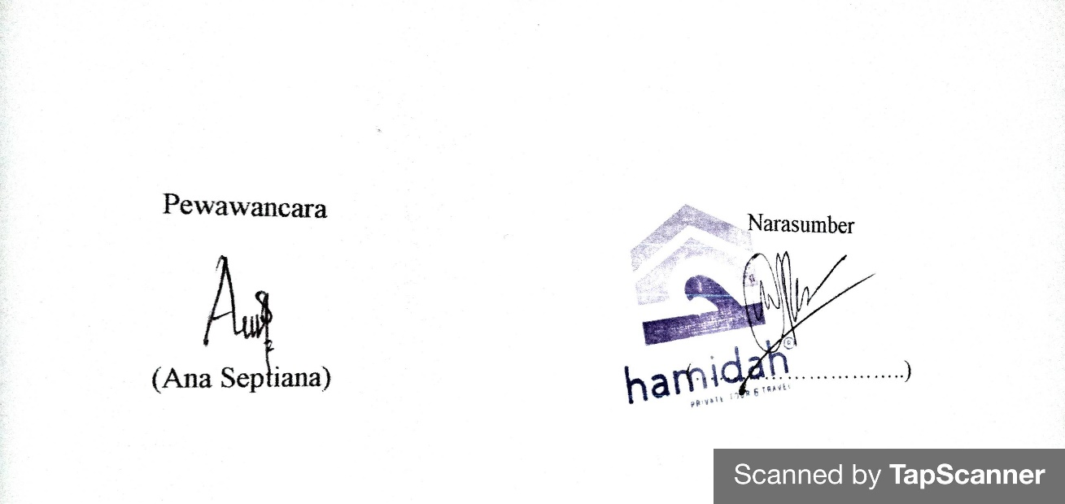

**LAMPIRAN**

Ringkasan Hasil-Hasil Penelitian Terdahulu

|  |  |  |  |
| --- | --- | --- | --- |
| **No.** | **Judul Penelitian** | **Metodologi** | **Hasil Penelitian** |
| 1 | Judul : Sistem Informasi Rental Mobil Pada Pt. Kembar Jaya Menggunakan Delphi 7 | Prototype | Hasil dari implementasi perancangan sistem informasi rental mobil pada Rental mobial kembar jaya berbasis dekstop ini dapat meningkatkan kinerja sistem informasi rental mobil yang lebih baik dari sebelumnya. |
| Nama Penulis : Sufajar Butsianto |
| Jurnal : Jurnal Teknologi Pelita Bangsa-SIGMA |
| Tahun : 2017 |
| 2 | Judul : Perancangan Sistem Informasi Pencarian Dan Pemesanan Rumah Kos Berbasis Web (Studi Kasus: Kota Bandar Lampung) | Planning, Desain perencanaan dan permodelan, Coding, Pengujian | Sistem informasi pencarian dan pemesanan rumah kost berbasis web di kota Bandar Lampung dibuat menggunakan bahasa pemograman PHP, *database* MySQL dan dirancang dengan pemrograman berorientasi objek yaitu usecase dan *activity* diagram. Pengguna mendapatkan informasi detail rumah kost yang ditunjukan pada menu cari dimana para pencari rumah kost dapat menemukan rumah kost berdasarkan filter daerah, jenis kost, ukuran, waktu sewa, fasilitas dan harga. Sistem informasi pencarian dan pemesanan rumah kost berbasis web di kota Bandar Lampung yang telah dibuat dapat membatu para pencari kost dalam proses pemesanan kamar kost yang ditunjukan pada menu pesan. Adapun saran |
| Nama Penulis :   1. Arief Budiman 2. Lara Sri Wahyuni 3. Suharsono Bantun3) |
| Jurnal : Jurnal Teknokompak |
| Tahun : 2019 |
| 3 | Judul : Perancangan Sistem Informasi Penyewaan Gedung Pada Gedung Balai Komando Kopassus Berbasis Web | Waterfall | para konsumen dapat dengan mudah mengakses untuk informasi dan pemesanan gedung balai komando kapanpun dan dimanapun selama adanya sumber daya untuk mengakses internet. Sehingga dapat memberikan pelayanan yang maksimal kepada para konsumen. |
| Nama Penulis :   1. Yudha Juniardi 2. Nur Iskandar 3. Tri Rahayu |
| Jurnal : INFORMATIK Jurnal Ilmu Komputer |
| Tahun : 2018 |
| 4 | Judul : Implementasi Metode Scrum Dan Analisis Swot Sebagai Strategi *Framework* *Customer* Relationship Management(Crm) Pada Perusahaan Rental Mobil | SCRUM | menyediakan fitur yang membantu para pelanggan untuk mempermudah dalam melakukan pemesanan. Strategi CRM yang telah dirancang untuk pelanggan S2 Trans Karawang dan memberikan informasi, pelayanan pelanggan. analisis SWOT yang menunjukkan bahwa sistem yang dibanggun memiliki kekuatan dan oportunity/keuuntungan yang digambarkan pada grafik kanan atas pada pemetaan SWOT, sehingga disimpulkan bahwa sistem yang dibangun yaitu fitur yang ada dalam sistem dapat meningkatkan pangsa pasar dan meningkatkan pelayanan dan loyalitas pelanggan, sehingga strategi fremwork ini berhasil sebagai sistem yang dapat mendukung mendapatkan informasi mengenai penilaian pelanggan yang dapat diolah untuk menciptakan nilai yang lebih baik lagi untuk pelanggan S2 Trans Karawang. |
| Nama Penulis :   1. Emi Sita Eriana 2. Afrizal Zein |
| Jurnal : Sainstech |
| Tahun : 2021 |
| 5 | Judul : Sistem Informasi Penyewaan Kamar Menggunakan Metode Waterfall Dengan Konsep Pemrograman Berbasis Objek (Studi Kasus : Hotel Bonita Cisarua Bogor). | Waterfall | Sistem komputerisasi berupa program aplikasi desktop dapat membantu mempermudah receptionist untuk melakukan transaksi penyewaan kamar hotel, selain itu pihak hotel dapat dengan mudahnya melakukan pengolahan data sampai dengan pencetakan laporan. |
| Nama Penulis : Fajar Agustini |
| Jurnal :Jurnal Teknik computer |
| Tahun : 2017 |
| 6 | Judul : Metode Waterfall Dalam Sistem Informasi Penyewaan Mobil Berbasis Desktop | Waterfall | Proses pengolahan data penyewaan dan pengembalian mobil dapat dilakukan lebih efektif dan efisien. Dengan adanya field kunci pada masing-masing tabel dapat mencegah redudansi data. Pembuatan laporan lebih mudah dengan adanya fasilitas dalam aplikasi ini. |
| Nama Penulis :   1. Diah Putri Ramadhani 2. Fachrullyanta Adi Saputra 3. Intan Cahya Syahfitri 4. Herlawati |
| Jurnal : Jurnal Penelitian Ilmu Komputer, System Embedded & Logic |
| Tahun : 2019 |
| 7 | Judul : Penerapan Metode Time Charter Party Pada Sistem Informasi Penyewaan Alat Camping Berbasis Web | Waterfall | aAplikasi berbasis web ini dapat membantu dalam pemesanan alat camping di sinar adventure store, Aplikasi berbasis web ini dapat menampilkan informasi mengenai pemesanan alat camping yang sudah di pesan maupun yang masih kosong, Aplikasi berbasis web ini dapat membangun suatu system barang sewa yang akurat., Aplikasi berbasis web ini dapat mempermudah penyewaan pengelola dalam mememesan barang alat camping., Aplikasi berbasis web ini dapat mempermudah para admin pengelola dalam membuat laporan untuk menghindari pengulangan data. |
| Nama Penulis :   1. Andi Hidayat 2. Ucuk Darusalam |
| Jurnal : JURNAL MEDIA INFORMATIKA BUDIDARMA |
| Tahun : 2022 |
| 8 | Judul : Sistem Informasi Penyewaan Peralatan Event Organizer Berbasis Web pada PT. Adecon Jakarta | Waterfall | Sistem dibangun untuk memudahkan pengguna dalam melakukan pendaftaran atau pemesanan dan konfirmasi pembayaran secara online, penggunaan sistem informasi berbasis web ini sebagai sarana atau media promosi untuk menarik minat pelanggan dengan menampilkan informasi mengenai penyewaan alat event organizer, dan web ini di harapkan dapat membantu dalam mengelola dan mengolah data dan informasi perusahaan secara efektif dan efisien. |
| Nama Penulis :   1. Eka Chandra Ramdhani 2. Juniarti Eka Sapitri 3. Muhammad Rizkyansyah |
| Jurnal : Jurnal ABDIMAS BSI |
| Tahun : |
| 9 | Judul : Sistem Informasi Marketplace Penyewaan Kendaraan Berbasis *Username* Di Nusa Penida, Bali | Waterfall | *username* yang dibangun memberikan kemudahan bagi masyarakat maupun wisatawan dalam dalam mencari penyewaan kendaraan yang di inginkan maupun menjadi peluang bagi masyarat daerah wisata Nusa Penida untuk menyewakan kendaraannya sebagai nilai tambah perekonomian. |
| Nama Penulis :   1. Bagus Putu Wahyu Nirmala 2. Nengah Widya Utami 3. Bagus Made Sabda Nirmala |
| Jurnal : Jurnal Ilmiah Ilmu Terapan Universitas Jambi |
| Tahun : 2020 |
| 10 | Judul : Rancang Bangun Sistem Informasi Sewa Rumah Kost (E-Kost) Berbasis *Username* | Waterfall | *Username* yang dapat membantu pemilik kos mempromosikan rumah kost kepada masyarakat luas khususnya pekerja dan pelajar. Memudahkan dalam mencari dan melakukan pemesanan kamar kost. Proses pemesanan kost dan pembayaran telah tercatat secara sistem dengan adanya sistem berbasis *username* ini. Pencari kost dapat mudah mengakses proses pemesanan kost dan pemilik kos dapat mempromosikan kost secara online. |
| Nama Penulis : CHALIDAZIA NIZAR |
| Jurnal : Sistem Informasi dan Sains Teknolog |
| Tahun : 2021 |
| 11 | Judul : Perancangan Sistem Informasi Rental Mobil Berbasis Web Pada Pt.Apm Rent Car | Mengidentifikasi, menganalisis masalah, menentukan tujuan, mempelajari literature, mengumpulkan data dan informasi, analisis sistem, perancangan sistem, implementasi sistem dan pengujian | Terdapat web untuk pelanggan untuk mendapatkan informasi dan melakukan pemesanan. Web untuk admin untuk mengelola data pada web. terdapat laporan semua mobil, semua pelanggan, laporan konfirmasi dan laporan transaksi. |
| Nama Penulis : Yunahar Heriyanto |
| Jurnal : Jurnal Intra-Tech |
| Tahun : 2018 |
| 12 | Judul : Aplikasi Penyewaan Mobil Berbasis *Username* (Studi Kasus pada Rental Mobil Lotus Purworejo) | RAD | Melakukan pemesanan, mengelola data mobil, data pelanggan, data transaksi dan laporan transaksi. |
| Nama Penulis : Noor Hasan |
| Jurnal : Bianglala Informatika |
| Tahun : 2019 |
| 13 | Judul : Perancangan Sistem Informasi Aplikasi Rental Mobil Menggunakan Java Netbeans dan MySQL Pada Perusahaan Dean’s Car Rent | Waterfall | Sistem dibuat untuk mencatat data mobil, data penyewa, data transaksi penyewaan, data pengembalian dan pembuatan laporan, Sistem hanya dapat diakses oleh admin atau petugas. Menggunakan Java. |
| Nama Penulis :  1. Deni Ardian  2. Pramitha Dwi Larasat,  3. Ari Irawan |
| Jurnal : Applied Information Systems and Management (AISM) |
| Tahun : 2018 |
| 14 | Judul : Sistem Informasi Rental Mobil Terintegrasi pada Rental Mobil Omah Mobil Salatiga Menggunakan Service Oriented Architecture | Waterfall | Sistem informasi rental mobil terintegrasi menggunakan *Service Oriented Architecture* (SOA) dengan menginplementasikan Web Service. Sistem informasi rental mobil yang saling berintegrasi antar rental mobil yang dapat saling bertukar data persediaan mobil dan informasi data peminjam yang bermasalah. Sistem informasi memuat pencarian mobil, pemesanan mobil, konfirmasi pembayaran dan rekening. Menggunakan Service Oriented Architecture. |
| Nama Penulis :  1. Adnan Kurniawan  2. Agus Adhi Nugroho  3. Sri Mulyono |
| Jurnal : Jurnal Transistor Elektro dan Informatika (TRANSISTOR EI) |
| Tahun : 2017 |
| 15 | Judul : Sistem Informasi Rental Mobil Berbasis Web Pada PT Karya Mobil | Waterfall | Sistem informasi dibuat untuk mengelola pemesanan, mengelola data mobil, data pelanggan, data transaksi, dan laporan transaksi. |
| Nama Penulis :   1. Norma Yunita   Rosmawati |
| Jurnal : Jurnal Sistem Informasi dan Informatika |
| Tahun : 2021 |

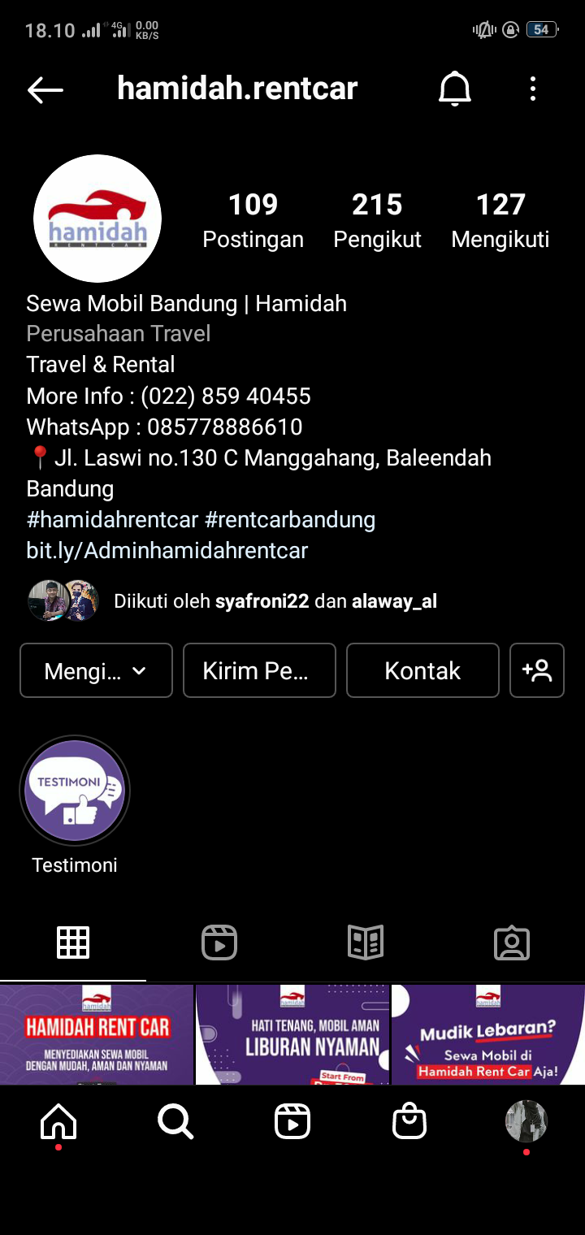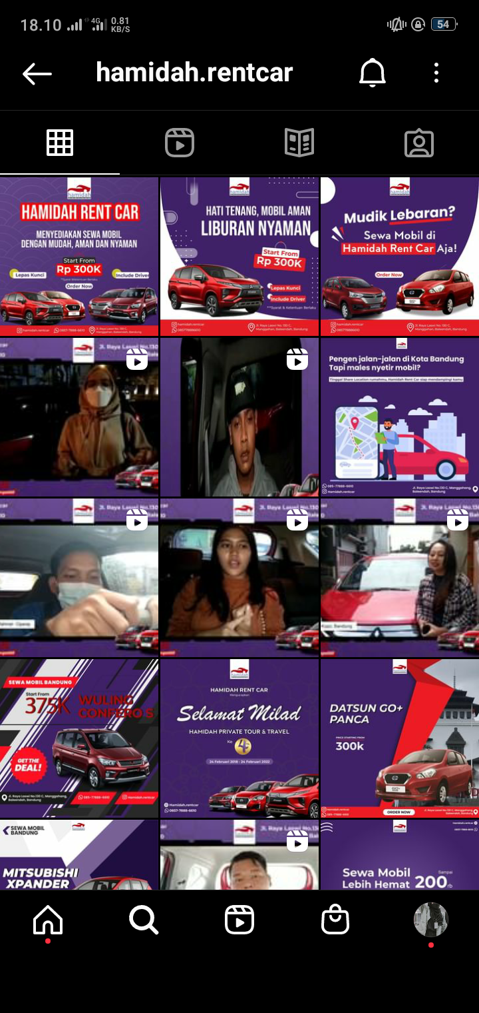

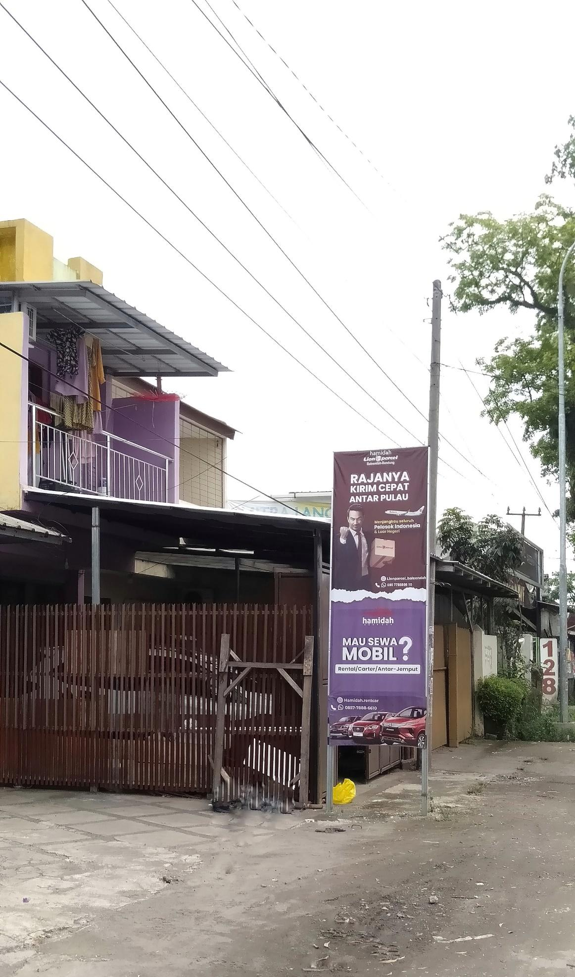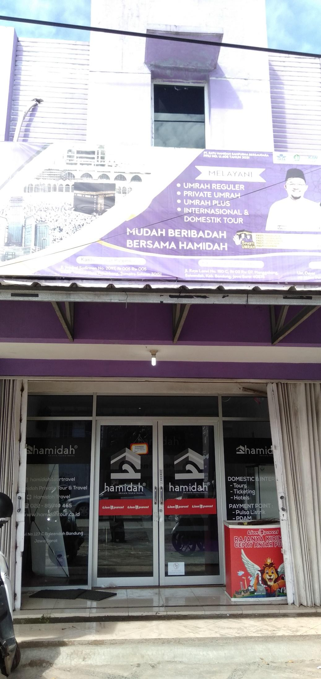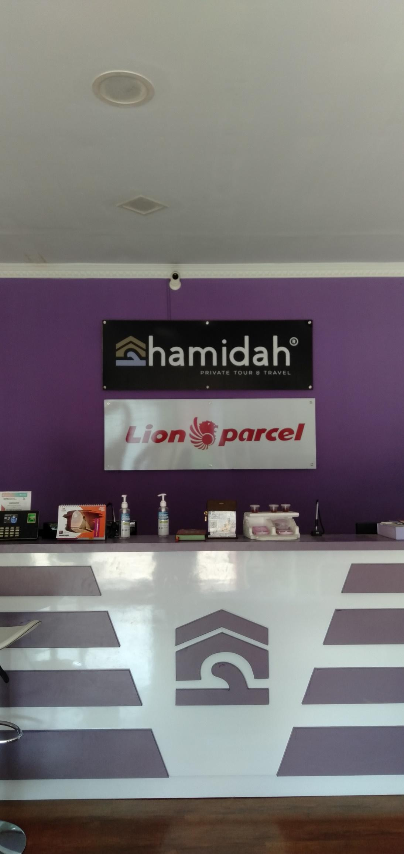

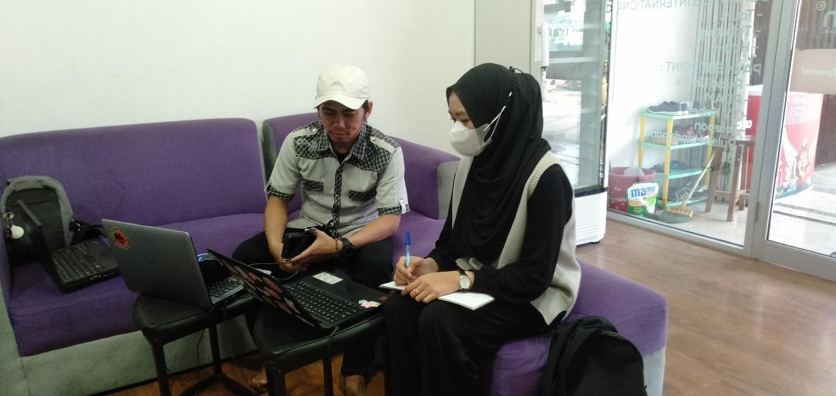

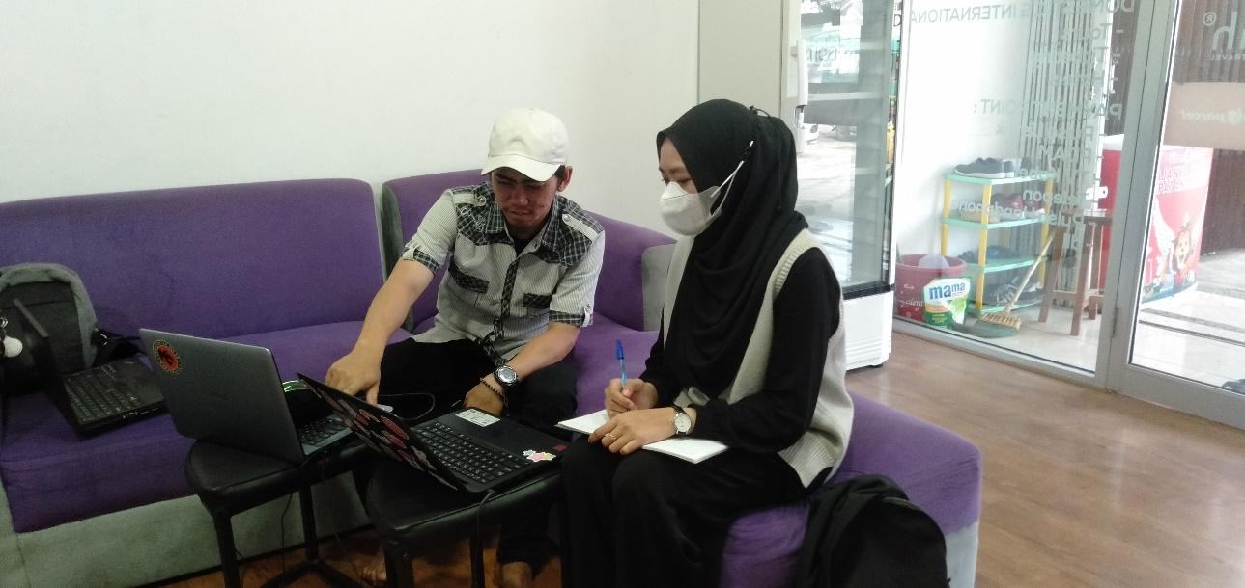

**LISTING PROGRAM**

// Index *Customer*

<!-- Begin Page Content -->

<div class="container-fluid">

<!-- Page Heading -->

<h1 class="h3 mb-4 *Text*-gray-800"><?= $title; ?></h1>

<div class="row">

<div class="col-lg-12">

<?= form_error('menu', '<div class="alert alert-danger" role="alert">', '</div>'); ?>

<?= $this->session->flashdata('message'); ?>

<div class="card">

<div class="card-header"><a href="<?= base_url('administrator/*customer*/tambah'); ?>" class="btn btn-primary btn-sm">Tambah *Customer*</a></div>

<div class="card-body">

<table class="table table-hover table-bordered">

<thead>

<tr>

<th>No</th>

<th>Nama *customer*</th>

<th>Alamat</th>

<th>Telp</th>

<th>Email</th>

<th class="*Text*-center">Aksi</th>

</tr>

</thead>

<tbody>

<?php

if (count($*customer*s) == 0) {

echo '<td colspan="13" class="*Text*-center">Tidak ada data</td>';

}

?>

<?php $i = 1; ?>

<?php foreach ($*customer*s as $td) : ?>

<tr>

<td><?= $i; ?></td>

<td><?= $td['nama_*customer*']; ?></td>

<td><?= $td['alamat']; ?></td>

<td><?= $td['telp']; ?></td>

<td><?= $td['email']; ?></td>

<td class="*Text*-center">

<a href="<?= base_url ('administrator/*customer*/edit/' . $td['id_*customer*']); ?>" class="badge badge-success">Edit</a>

<a onclick="return confirm('Apa anda yakin?')" href="<?= base_url('administrator/*customer*/hapus/' . $td['id_*customer*']); ?>" class="badge badge-danger">Hapus</a>

</td>

</tr>

<?php $i++; ?>

<?php endforeach; ?>

</tbody>

</table>

</div>

</div>

</div>

</div>

</div>

<!-- /.container-fluid -->

</div>

<!-- End of Main Content -->

// Tambah Data *Customer*

<!-- Begin Page Content -->

<div class="container-fluid">

<!-- Page Heading -->

<h1 class="h3 mb-4 *Text*-gray-800"><?= $title; ?></h1>

<div class="row">

<div class="col-lg-8">

<?= form_error('menu', '<div class="alert alert-danger" role="alert">', '</div>'); ?>

<?= $this->session->flashdata('message'); ?>

<div class="card">

<div class="card-body">

<form class="user" method="post" action="">

<div class="form-group">

<*input* type="*Text*" class="form-control" id="nama_*customer*" name="nama_*customer*" placeholder="Full Name" value="<?= set_value('nama_*customer*'); ?>">

<?= form_error('nama_*customer*', '<small class="*Text*-danger">', '</small>'); ?>

</div>

<div class="form-group">

<*input* type="*Text*" class="form-control" id="alamat" name="alamat" placeholder="Address" value="<?= set_value('alamat'); ?>">

<?= form_error('alamat', '<small class="*Text*-danger">', '</small>'); ?>

</div>

<div class="form-group">

<*input* type="number" class="form-control" id="telp" name="telp" placeholder="Telp" value="<?= set_value('telp'); ?>">

<?= form_error('telp', '<small class="*Text*-danger">', '</small>'); ?>

</div>

<div class="form-group">

<*input* type="*Text*" class="form-control" id="email" name="email" placeholder="Enter Email Address..." value="<?= set_value('email'); ?>">

<?= form_error('email', '<small class="*Text*-danger">', '</small>'); ?>

</div>

<div class="form-group">

<*input* type="*password*" class="form-control" id="*password*1" name="*password*1" placeholder="*Password*">

<?= form_error('*password*1', '<small class="*Text*-danger">', '</small>'); ?>

</div>

<div class="form-group">

<*input* type="*password*" class="form-control" id="*password*2" name="*password*2" placeholder="Repeat *Password*">

</div>

<*button* type="submit" class="btn btn-primary btn-sm">

Simpan

</*button*>

</form>

</div>

</div>

</div>

</div>

</div>

<!-- /.container-fluid -->

</div>

<br>

<!-- End of Main Content -->

// Edit Data *Customer*

<!-- Begin Page Content -->

<div class="container-fluid">

<!-- Page Heading -->

<h1 class="h3 mb-4 *Text*-gray-800"><?= $title; ?></h1>

<div class="row">

<div class="col-lg-8">

<?= form_error('menu', '<div class="alert alert-danger" role="alert">', '</div>'); ?>

<?= $this->session->flashdata('message'); ?>

<div class="card">

<div class="card-body">

<form class="user" method="post" action="">

<div class="form-group">

<*input* type="*Text*" class="form-control" id="nama_*customer*" name="nama_*customer*" placeholder="Full Name" value="<?= $*customer*['nama_*customer*']; ?>">

<?= form_error('nama_*customer*', '<small class="*Text*-danger">', '</small>'); ?>

</div>

<div class="form-group">

<*input* type="*Text*" class="form-control" id="alamat" name="alamat" placeholder="Address" value="<?= $*customer*['alamat']; ?>">

<?= form_error('alamat', '<small class="*Text*-danger">', '</small>'); ?>

</div>

<div class="form-group">

<*input* type="number" class="form-control" id="telp" name="telp" placeholder="Telp" value="<?= $*customer*['telp']; ?>">

<?= form_error('telp', '<small class="*Text*-danger">', '</small>'); ?>

</div>

<div class="form-group">

<*input* type="*Text*" class="form-control" id="email" name="email" placeholder="Enter Email Address..." value="<?= $*customer*['email']; ?>">

<?= form_error('email', '<small class="*Text*-danger">', '</small>'); ?>

</div>

<div class="form-group">

<*input* type="*password*" class="form-control" id="*password*1" name="*password*1" placeholder="*Password*">

<?= form_error('*password*1', '<small class="*Text*-danger">', '</small>'); ?>

</div>

<div class="form-group">

<*input* type="*password*" class="form-control" id="*password*2" name="*password*2" placeholder="Repeat *Password*">

</div>

<*button* type="submit" class="btn btn-primary btn-sm">

Simpan

</*button*>

</form>

</div>

</div>

</div>

</div>

</div>

<!-- /.container-fluid -->

</div>

<br>

<!-- End of Main Content -->

// Index Pesanan

<!-- Begin Page Content -->

<div class="container-fluid">

<!-- Page Heading -->

<h1 class="h3 mb-4 *Text*-gray-800"><?= $title; ?>

<?php if(isset($_GET['dari']) && isset($_GET['sampai'])) : ?>

<small><?= date('d M Y', strtotime($_GET['dari'])) ." - ".date('d M Y', strtotime($_GET['sampai'])); ?></small>

<?php endif; ?>

</h1>

<div class="row">

<div class="col-lg-12">

<?= form_error('menu', '<div class="alert alert-danger" role="alert">', '</div>'); ?>

<?= $this->session->flashdata('message'); ?>

<div class="card">

<div class="card-header">

<form action="" method="GET">

<div class="form-row">

<div class="form-group col-md-4">

<label for="dari">Dari</label>

<*input* type="date" name="dari" class="form-control" id="dari">

</div>

<div class="form-group col-md-4">

<label for="sampai">Sampai</label>

<*input* type="date" name="sampai" class="form-control" id="sampai">

</div>

<div class="form-group col-md-4" style="margin-top: 35px">

<*button* type="submit" class="btn btn-primary btn-sm">Cari</*button*>

</div>

</div>

</form>

</div>

<div class="card-body">

<table class="table table-hover table-bordered">

<thead>

<tr>

<th>No</th>

<th>Tanggal Pesanan</th>

<th>No. Pesanan</th>

<th>Nama Mobil</th>

<th>Harga Mobil</th>

<th>Supir</th>

<th>Harga Supir</th>

<th>Total</th>

<th>Status</th>

<th class="*Text*-center">Aksi</th>

</tr>

</thead>

<tbody>

<?php

if (count($pesanans) == 0) {

echo '<td colspan="13" class="*Text*-center">Tidak ada data</td>';

}

?>

<?php $i = 1; ?>

<?php foreach ($pesanans as $td) : ?>

<tr>

<td><?= $i; ?></td>

<td><?= $td['tanggal_pesan']; ?></td>

<td><?= $td['no_pesanan']; ?></td>

<td><?= $td['nama_mobil']; ?></td>

<td>Rp. <?= numberFormat($td['harga_mobil']); ?></td>

<td><?= statusSupir($td['supir']); ?></td>

<td>Rp. <?= numberFormat($td['harga_supir']); ?></td>

<td>Rp. <?= numberFormat($td['total_harga']); ?></td>

<td><?= statusPesanan($td['status']); ?></td>

<td class="*Text*-center">

<!-- <a href="<?= base_url('administrator/pesanan/detail/' . $td['id_pesanan']); ?>" class="badge badge-info">Detail</a> -->

<a href="<?= base_url('administrator/pesanan/edit/' . $td['id_pesanan']); ?>" class="badge badge-success">Detail</a>

</td>

</tr>

<?php $i++; ?>

<?php endforeach; ?>

</tbody>

</table>

</div>

</div>

</div>

</div>

</div>

<!-- /.container-fluid -->

</div>

<!-- End of Main Content

// Tambah Data Pesanan

<!-- Begin Page Content -->

<div class="container-fluid">

<!-- Page Heading -->

<h1 class="h3 mb-4 *Text*-gray-800"><?= $title; ?></h1>

<div class="row">

<div class="col-lg-8">

<?= form_error('menu', '<div class="alert alert-danger" role="alert">', '</div>'); ?>

<?= $this->session->flashdata('message'); ?>

<div class="card">

<div class="card-body">

<form class="user" method="post" action="">

<div class="form-group">

<*input* type="hidden" name="id_*customer*" value="<?= $*customer*['id_*customer*']; ?>">

<fieldset>

<label>Nama *Customer*</label>

<*input* type="*Text*" class="form-control" placeholder="Enter full name" readonly value="<?= $*customer*['nama_*customer*']; ?>">

</fieldset>

</div>

<div class="form-group">

<fieldset>

<label>Alamat</label>

<*input* type="*Text*" class="form-control" placeholder="Enter Address" readonly value="<?= $*customer*['alamat']; ?>">

</fieldset>

</div>

<div class="row">

<div class="col-md-6">

<div class="form-group">

<fieldset>

<label>Email</label>

<*input* type="*Text*" class="form-control" placeholder="Enter email address" readonly value="<?= $*customer*['email']; ?>">

</fieldset>

</div>

</div>

<div class="col-md-6">

<div class="form-group">

<fieldset>

<label>Phone</label>

<*input* type="*Text*" class="form-control" placeholder="Enter phone" readonly value="<?= $*customer*['telp']; ?>">

</fieldset>

</div>

</div>

</div>

<hr>

<div class="form-group">

<fieldset>

<label>Nama Mobil</label>

<*input* type="hidden" name="id_mobil" value="<?= $mobil['id_mobil']; ?>">

<*input* type="*Text*" class="form-control" name="nama_mobil" placeholder="Nama Mobil" readonly value="<?= $mobil['nama_mobil']; ?>">

</fieldset>

</div>

<div class="row">

<div class="col-md-6">

<div class="form-group">

<fieldset>

<label>Tanggal Mulai</label>

<*input* type="date" class="form-control" name="tanggal_mulai" placeholder="Tanggal Pesan" required="">

</fieldset>

</div>

</div>

<div class="col-md-6">

<div class="form-group">

<fieldset>

<label>Tanggal Selesai</label>

<*input* type="date" class="form-control" name="tanggal_selesai" placeholder="Tanggal Selesai" required="">

</fieldset>

</div>

</div>

</div>

<div class="row">

<div class="col-md-6 mt-4">

<div class="form-group">

<fieldset>

<*input* class="*input*-supir" type="radio" name="supir" value="1" data-harga-mobil="<?= $mobil['harga_dalam_kota']; ?>" data-*Text*-harga="Rp. <?= numberFormat($mobil['harga_dalam_kota']); ?>"> Dalam Kota

<*input* class="*input*-supir ml-3" type="radio" name="supir" value="2" class="ml-3" data-harga-mobil="<?= $mobil['harga_luar_kota']; ?>" data-*Text*-harga="Rp. <?= numberFormat($mobil['harga_luar_kota']); ?>"> Luar Kota

</fieldset>

</div>

</div>

</div>

<div class="form-group">

<fieldset>

<label>Tujuan</label>

<*input* type="hidden" name="tujuan" id="tujuan">

<*input* type="*Text*" class="form-control" id="tujuan" placeholder="Tujuan">

</fieldset>

</div>

<div class="form-group">

<fieldset>

<label>Harga Sewa Mobil</label>

<*input* type="hidden" name="harga_mobil" id="harga_mobil">

<*input* type="*Text*" class="form-control" id="harga_sewa_mobil" placeholder="Harga Sewa Mobil" readonly>

</fieldset>

</div>

<div class="row">

<div class="col-md-6 mt-4">

<div class="form-group">

<fieldset>

<*input* id="check-supir" type="checkbox" name="supir" value="1" data-harga-luar-kota="<?= $setting['harga_supir_luar_kota']; ?>" data-harga-dalam-kota="<?= $setting['harga_supir_dalam_kota']; ?>"> Dengan Supir

</fieldset>

</div>

</div>

<div class="col-md-6">

<div class="form-group">

<fieldset>

<label>Harga Supir</label>

<*input* type="*Text*" class="form-control" name="harga_supir" id="harga_supir" placeholder="Harga Supir" readonly>

</fieldset>

</div>

</div>

</div>

<*button* type="submit" class="btn btn-primary btn-sm">

Simpan

</*button*>

</form>

</div>

</div>

</div>

</div>

</div>

<!-- /.container-fluid -->

</div>

<br>

<!-- End of Main Content -->

// Edit Data Pesanan

<!-- Begin Page Content -->

<div class="container-fluid">

<!-- Page Heading -->

<h1 class="h3 mb-4 *Text*-gray-800"><?= $title; ?></h1>

<div class="row">

<div class="col-lg-8">

<?= form_error('menu', '<div class="alert alert-danger" role="alert">', '</div>'); ?>

<?= $this->session->flashdata('message'); ?>

<div class="card">

<div class="card-header">Detal Pesanan</div>

<div class="card-body">

<table class="table table-borderless">

<tr>

<th>No. Pesanan</th>

<td><?= $pesanan['id_pesanan']; ?></td>

</tr>

<tr>

<th>Tanggal Pesan</th>

<td><?= $pesanan['tanggal_pesan']; ?></td>

</tr>

<tr>

<th>Tanggal Mulai Sewa</th>

<td><?= $pesanan['tanggal_mulai']; ?></td>

</tr>

<tr>

<th>Tanggal Akhir Sewa</th>

<td><?= $pesanan['tanggal_selesai']; ?></td>

</tr>

<tr>

<th>Nama *Customer*</th>

<td><?= $pesanan['nama_*customer*']; ?></td>

</tr>

<tr>

<th>Mobil</th>

<td><?= $pesanan['nama_mobil']; ?></td>

</tr>

<tr>

<th>Supir</th>

<td><?= ($pesanan['supir'] == null) ? "-" : 'Ya'; ?></td>

</tr>

<tr>

<th>Nama Supir</th>

<td><?= ($pesanan['nama_supir'] == null) ? "-" : $pesanan['nama_supir']; ?></td>

</tr>

<tr>

<th>Harga Sewa Mobil</th>

<td>Rp. <?= numberFormat($pesanan['harga_mobil']); ?></td>

</tr>

<tr>

<th>Harga Sewa Supir</th>

<td>Rp. <?= numberFormat($pesanan['harga_supir']); ?></td>

</tr>

<tr>

<th>Total Harga</th>

<td>Rp. <?= numberFormat($pesanan['total_harga']); ?></td>

</tr>

</table>

</div>

</div>

</div>

<?php if($konfirmasi_pesanan != null) : ?>

<div class="col-lg-4">

<div class="card">

<div class="card-header">Konfirmasi Pesanan</div>

<div class="card-body">

<table class="table table-borderless">

<tr>

<th>Nama Akun</th>

<td><?= $konfirmasi_pesanan['nama_akun']; ?></td>

</tr>

<tr>

<th>No. Rekening</th>

<td><?= $konfirmasi_pesanan['no_rekening']; ?></td>

</tr>

<tr>

<th>Tanggal Transfer</th>

<td><?= $konfirmasi_pesanan['tanggal_transfer']; ?></td>

</tr>

</table>

<*button* type="*button*" class="btn btn-primary btn-sm ml-2" data-toggle="modal" data-target="#exampleModal">Lihat Bukti Transfer</*button*>

</div>

</div>

<div class="card mt-3">

<div class="card-header"><?= $pesanan['status'] != 3 ? 'Update Status' : 'Status'; ?></div>

<div class="card-body">

<?php if($pesanan['status'] != 5) : ?>

<form action="<?= base_url('administrator/pesanan/update/'.$pesanan['id_pesanan']); ?>" method="POST">

<?php if($pesanan['supir']) : ?>

<div class="form-group">

<label>Supir</label>

<select class="form-control" name="id_supir" <?= $pesanan['status'] != 3 ? 'disabled' : ''; ?>>

<?php foreach($list_supir as $supir) : ?>

<option value="<?= $supir['id_supir']; ?>"><?= $supir['nama_supir']; ?></option>

<?php endforeach; ?>

</select>

</div>

<?php endif; ?>

<div class="form-group">

<label>Status</label>

<select class="form-control" name="status">

<?php foreach(listStatus() as $option) : ?>

<option value="<?= $option['status']; ?>" <?= $pesanan['status'] == $option['status'] ? 'selected' : ''; ?>><?= $option['*Text*']; ?></option>

<?php endforeach; ?>

</select>

</div>

<*button* type="submit" class="btn btn-primary btn-sm">Update</*button*>

</form>

<?php else : ?>

<div class="form-group">

<label>Status</label>

<*input* type="*Text*" class="form-control" value="<?= statusPesanan($pesanan['status']); ?>" readonly>

</div>

<?php endif; ?>

</div>

</div>

</div>

<?php endif; ?>

</div>

</div>

<!-- /.container-fluid -->

</div>

<br>

<!-- End of Main Content -->

<?php if($konfirmasi_pesanan != null) : ?>

<div class="modal fade" id="exampleModal" tabindex="-1" aria-labelledby="exampleModalLabel" aria-hidden="true">

<div class="modal-dialog modal-lg">

<div class="modal-content">

<div class="modal-header">

<h5 class="modal-title" id="exampleModalLabel">Bukti Transfer</h5>

<*button* type="*button*" class="close" data-dismiss="modal" aria-label="Close">

<span aria-hidden="true">&times;</span>

</*button*>

</div>

<div class="modal-body">

<img src="<?= base_url('assets/img/bukti_transfer/'.$konfirmasi_pesanan['bukti_transfer']); ?>" class="img-thumbnail">

</div>

<div class="modal-footer">

<*button* type="*button*" class="btn btn-secondary" data-dismiss="modal">Close</*button*>

</div>

</div>

</div>

</div>

<?php endif; ?>

// Detail Pesanan

<!-- Begin Page Content -->

<div class="container-fluid">

<!-- Page Heading -->

<h1 class="h3 mb-4 *Text*-gray-800"><?= $title; ?></h1>

<div class="row">

<div class="col-lg-8">

<?= form_error('menu', '<div class="alert alert-danger" role="alert">', '</div>'); ?>

<?= $this->session->flashdata('message'); ?>

<div class="card">

<div class="card-header">Detal Pesanan</div>

<div class="card-body">

<table class="table table-borderless">

<tr>

<th>No. Pesanan</th>

<td><?= $pesanan['id_pesanan']; ?></td>

</tr>

<tr>

<th>Tanggal Pesan</th>

<td><?= $pesanan['tanggal_pesan']; ?></td>

</tr>

<tr>

<th>Tanggal Mulai Sewa</th>

<td><?= $pesanan['tanggal_mulai']; ?></td>

</tr>

<tr>

<th>Tanggal Akhir Sewa</th>

<td><?= $pesanan['tanggal_selesai']; ?></td>

</tr>

<tr>

<th>Nama *Customer*</th>

<td><?= $pesanan['nama_*customer*']; ?></td>

</tr>

<tr>

<th>Mobil</th>

<td><?= $pesanan['nama_mobil']; ?></td>

</tr>

<tr>

<th>Supir</th>

<td><?= ($pesanan['supir'] == null) ? "-" : $pesanan['supir']; ?></td>

</tr>

<tr>

<th>Harga Sewa Mobil</th>

<td>Rp. <?= numberFormat($pesanan['harga_mobil']); ?></td>

</tr>

<tr>

<th>Harga Sewa Supir</th>

<td>Rp. <?= numberFormat($pesanan['harga_supir']); ?></td>

</tr>

<tr>

<th>Total Harga</th>

<td>Rp. <?= numberFormat($pesanan['total_harga']); ?></td>

</tr>

<tr>

<th>Status</th>

<td><?= statusPesanan($pesanan['status']); ?></td>

</tr>

</table>

</div>

</div>

</div>

<?php if($konfirmasi_pesanan != null) : ?>

<div class="col-lg-4">

<div class="card">

<div class="card-header">Konfirmasi Pesanan</div>

<div class="card-body">

<table class="table table-borderless">

<tr>

<th>Nama Akun</th>

<td><?= $konfirmasi_pesanan['nama_akun']; ?></td>

</tr>

<tr>

<th>No. Rekening</th>

<td><?= $konfirmasi_pesanan['no_rekening']; ?></td>

</tr>

<tr>

<th>Tanggal Transfer</th>

<td><?= $konfirmasi_pesanan['tanggal_transfer']; ?></td>

</tr>

</table>

<*button* type="*button*" class="btn btn-primary btn-sm ml-2" data-toggle="modal" data-target="#exampleModal">Lihat Bukti Transfer</*button*>

</div>

</div>

</div>

<?php endif; ?>

</div>

</div>

<!-- /.container-fluid -->

<!-- </div> -->

<br>

<!-- End of Main Content -->

<div class="modal fade" id="exampleModal" tabindex="-1" aria-labelledby="exampleModalLabel" aria-hidden="true">

<div class="modal-dialog modal-lg">

<div class="modal-content">

<div class="modal-header">

<h5 class="modal-title" id="exampleModalLabel">Bukti Transfer</h5>

<*button* type="*button*" class="close" data-dismiss="modal" aria-label="Close">

<span aria-hidden="true">&times;</span>

</*button*>

</div>

<div class="modal-body">

<img src="<?= base_url('assets/img/bukti_transfer/'.$konfirmasi_pesanan['bukti_transfer']); ?>" class="img-thumbnail">

</div>

<div class="modal-footer">

<*button* type="*button*" class="btn btn-secondary" data-dismiss="modal">Close</*button*>

</div>

</div>

</div>

</div>

// Pemasukan

<!-- Begin Page Content -->

<div class="container-fluid">

<!-- Page Heading -->

<h1 class="h3 mb-4 *Text*-gray-800"><?= $title; ?>

<?php if(isset($_GET['dari']) && isset($_GET['sampai'])) : ?>

<small><?= date('d M Y', strtotime($_GET['dari'])) ." - ".date('d M Y', strtotime($_GET['sampai'])); ?></small>

<?php endif; ?>

</h1>

<div class="row">

<div class="col-lg-12">

<?= form_error('menu', '<div class="alert alert-danger" role="alert">', '</div>'); ?>

<?= $this->session->flashdata('message'); ?>

<div class="card">

<div class="card-header">

<form action="" method="GET">

<div class="form-row">

<div class="form-group col-md-4">

<label for="dari">Dari</label>

<*input* type="date" name="dari" class="form-control" id="dari">

</div>

<div class="form-group col-md-4">

<label for="sampai">Sampai</label>

<*input* type="date" name="sampai" class="form-control" id="sampai">

</div>

<div class="form-group col-md-4" style="margin-top: 35px">

<*button* type="submit" class="btn btn-primary btn-sm">Cari</*button*>

</div>

</div>

</form>

</div>

<div class="card-body">

<table class="table table-hover table-bordered">

<thead>

<tr>

<th>No</th>

<th>Tanggal Selesai</th>

<th>No Pesanan</th>

<th>Jumlah</th>

</tr>

</thead>

<tbody>

<?php

if (count($pemasukan) == 0) {

echo '<td colspan="13" class="*Text*-center">Tidak ada data</td>';

}

?>

<?php $i = 1; ?>

<?php foreach ($pemasukan as $td) : ?>

<tr>

<td><?= $i; ?></td>

<td><?= date('d M Y', strtotime($td['tanggal_selesai'])); ?></td>

<td><?= $td['no_pesanan']; ?></td>

<td>Rp <?= numberFormat($td['total_harga']); ?></td>

</tr>

<?php $i++; ?>

<?php endforeach; ?>

</tbody>

</table>

</div>

</div>

</div>

</div>

</div>

<!-- /.container-fluid -->

</div>

<!-- End of Main Content -->

// Index Grafik

<!-- Begin Page Content -->

<div class="container-fluid">

<!-- Page Heading -->

<h1 class="h3 mb-4 *Text*-gray-800">

<span><?= $title; ?></span>

<div class="float-right">

<form class="form-inline" action="" method="GET">

<div class="form-group mr-3">

<select name="bulan" class="form-control">

<option value="0" disabled selected>- Pilih Bulan -</option>

<?php foreach(listNamaBulan() as $*key* => $value) : ?>

<option value="<?= $*key*; ?>"><?= $value; ?></option>

<?php endforeach; ?>

</select>

</div>

<div class="form-group mr-3">

<?php

$already_selected_value = date('Y');

$earliest_year = $already_selected_value-10;

?>

<select name="tahun" class="form-control">

<option value="0" disabled selected>- Pilih Tahun -</option>

<?php foreach(range(date('Y'), $earliest_year) as $x) : ?>

<option value="<?= $x; ?>" <?= ($x === $already_selected_value) ? 'selected' : '';?> ><?= $x; ?></option>

<?php endforeach; ?>

</select>

</div>

<div class="form-group mr-3">

<select name="pekan" class="form-control">

<option value="0" disabled selected>- Pilih Pekan -</option>

<option value="1">Pekan 1</option>

<option value="2">Pekan 2</option>

<option value="3">Pekan 3</option>

<option value="4">Pekan 4</option>

</select>

</div>

<*button* class="btn btn-secondary btn-sm mr-2">Refresh</*button*>

<*button* class="btn btn-primary btn-sm">Cari</*button*>

</form>

</div>

</h1>

<div class="card" id="section-to-print">

<div class="card-header">

<span><?=date('d M Y', strtotime($start)); ?> - <?= date('d M Y', strtotime($end)); ?></small></span>

<div class="float-right">

<*button* onclick="window.print();" class="btn btn-primary btn-sm">Cetak</*button*>

</div>

</div>

<div class="card-body">

<div class="row">

<div class="col-lg-6">

<div class="card shadow">

<div class="card-body">

<table class="table table-bordered table-sm">

<tr>

<th>No</th>

<th>Hari</th>

<th>Laba</th>

</tr>

<?php foreach($pesanan as $*key* => $td) : ?>

<tr>

<td><?= $*key*+1; ?></td>

<td><?= convertDay(date('D', strtotime($td['tanggal_selesai']))); ?>, <?= date('d M Y', strtotime($td['tanggal_selesai'])); ?></td>

<td>Rp <?= numberFormat($td['jumlah']); ?></td>

</tr>

<?php endforeach; ?>

</table>

</div>

</div>

</div>

<div class="col-lg-6">

<div class="card shadow mb-4">

<div class="card-body">

<div class="chart-bar">

<canvas id="myBarChart"></canvas>

</div>

</div>

</div>

</div>

</div>

</div>

</div>

</div>

<!-- /.container-fluid -->

</div>

<!-- End of Main Content -->

// JS Grafik

<script>

// Set new default font family and font color to mimic Bootstrap's default styling

Chart.defaults.global.defaultFontFamily = 'Nunito', '-apple-system,system-ui,BlinkMacSystemFont,"Segoe UI",Roboto,"Helvetica Neue",Arial,sans-serif';

Chart.defaults.global.defaultFontColor = '#858796';

function number_format(number, decimals, dec_point, thousands_sep) {

// * example: number_format(1234.56, 2, ',', ' ');

// * return: '1 234,56'

number = (number + '').replace(',', '').replace(' ', '');

var n = !isFinite(+number) ? 0 : +number,

prec = !isFinite(+decimals) ? 0 : Math.abs(decimals),

sep = (typeof thousands_sep === 'undefined') ? ',' : thousands_sep,

dec = (typeof dec_point === 'undefined') ? '.' : dec_point,

s = '',

toFixedFix = function(n, prec) {

var k = Math.pow(10, prec);

return '' + Math.round(n * k) / k;

};

// Fix for IE parseFloat(0.55).toFixed(0) = 0;

s = (prec ? toFixedFix(n, prec) : '' + Math.round(n)).split('.');

if (s[0].length > 3) {

s[0] = s[0].replace(/\B(?=(?:\d{3})+(?!\d))/g, sep);

}

if ((s[1] || '').length < prec) {

s[1] = s[1] || '';

s[1] += new Array(prec - s[1].length + 1).join('0');

}

return s.join(dec);

}

// Bar Chart Example

var ctx = document.getElementById("myBarChart");

var myBarChart = new Chart(ctx, {

type: 'bar',

data: {

labels: [<?= $grafik_tanggal; ?>],

datasets: [{

label: "Keuntungan",

backgroundColor: "#4e73df",

hoverBackgroundColor: "#2e59d9",

borderColor: "#4e73df",

data: [<?= $grafik_jumlah; ?>],

}],

},

options: {

maintainAspectRatio: false,

layout: {

padding: {

left: 10,

right: 25,

top: 25,

bottom: 0

}

},

scales: {

xAxes: [{

time: {

unit: 'date'

},

gridLines: {

display: false,

drawBorder: false

},

ticks: {

maxTicksLimit: 6

},

maxBarThickness: 25,

}],

yAxes: [{

ticks: {

min: 0,

maxTicksLimit: 5,

padding: 10,

// Include a dollar sign in the ticks

callback: function(value, index, values) {

return number_format(value);

}

},

gridLines: {

color: "rgb(234, 236, 244)",

zeroLineColor: "rgb(234, 236, 244)",

drawBorder: false,

borderDash: [2],

zeroLineBorderDash: [2]

}

}],

},

legend: {

display: false

},

tooltips: {

titleMarginBottom: 10,

titleFontColor: '#6e707e',

titleFontSize: 14,

backgroundColor: "rgb(255,255,255)",

bodyFontColor: "#858796",

borderColor: '#dddfeb',

borderWidth: 1,

xPadding: 15,

yPadding: 15,

displayColors: false,

caretPadding: 10,

callbacks: {

label: function(tooltipItem, chart) {

var datasetLabel = chart.datasets[tooltipItem.datasetIndex].label || '';

return datasetLabel + ': ' + number_format(tooltipItem.yLabel);

}

}

},

}

});

</script>